Астана халықаралық университеті

ӘОЖ 004.932.72'1 Қолжазба құқығында

ЖОЛШИЕВА ЛАЗЗАТ ЗУЛПУХАРКЫЗЫ

Нақты уақытта компьютерлік көру жүйелерінің мәліметтерін өңдеу алгоритмін жасау және зерттеу

8D06101 - Есептеу техникасы және бағдарламалық қамтамасыз ету

Философия докторы (PhD)
дәрежесін алуға арналған диссертация

Ғылыми кеңесші
доктор PhD,
профессор
Жукабаева Т.К.

Шетелдік ғылыми кеңесші
доктор PhD,
қауымдастырылған профессор
Тураев Ш.
(БАӘ)

Қазақстан Республикасы
Астана, 2025

МАЗМҰНЫ

АНЫҚТАМАЛАР | 4
БЕЛГІЛЕУЛЕР МЕН ҚЫСҚАРТУЛАР | 5
КІРІСПЕ | 6

1 НАҚТЫ УАҚЫТТА КОМПЬЮТЕРЛІК КӨРУ ЖҮЙЕЛЕРІНІҢ МӘЛІМЕТТЕРІН ӨҢДЕУ АЛГОРИТМДЕРІН ЗЕРТТЕУ
1.1 Компьютерлік көру жүйелерінің теориялық және технологиялық негіздері | 16
1.2 Компьютерлік көру жүйелерінің мәліметтерін өңдеудің теориялық әдістері мен қолданбалы тәсілдері | 21
1.3 Қимылдарды тануға арналған жүйелерді талдау | 25
1.4 Ым тілдерін тану технологиялары және Қазақ ым тілі мәселелеріне шолу | 34
Бөлім бойынша қорытынды | 44

2 НАҚТЫ УАҚЫТТА КОМПЬЮТЕРЛІК КӨРУ ЖҮЙЕЛЕРІНІҢ МӘЛІМЕТТЕРІН ӨҢДЕУ АЛГОРИТМІН ӘЗІРЛЕУ ЖӘНЕ ОҢТАЙЛАНДЫРУ
2.1 Нақты уақытта қимылдарды тану жүйесінің мәліметтерін өңдеу алгоритмін әзірлеу және зерттеу | 46
2.2 Қазақ ым тілін тану жүйесіне арналған арнайы деректер жиынын құру және аннотациялау үрдісі | 49
2.3 Қазақ ым тілін нақты уақытта тану жүйелерінің мәліметтерін өңдеу алгоритмдерін әзірлеу және зерттеу | 58
2.4 Нақты уақытта мәліметтерді өңдеудің тиімді алгоритмі мен оқытудың оңтайландырылған моделін Қазақ ым тілін тану жүйесіне қолдану | 75
2.5 CLIP+BERT+FT-BiLSTM моделі негізінде Қазақ ым тілін тану жүйесінің визуалды деректерін өңдеу алгоритмін әзірлеу | 80
Бөлім бойынша қорытынды | 87

3 НАҚТЫ УАҚЫТТА МӘЛІМЕТТЕРДІ ӨҢДЕУ АЛГОРИТМІНІҢ ӨНІМДІЛІГІН, ТИІМДІЛІГІН БАҒАЛАУ ЖӘНЕ ҚОЛДАНЫСҚА ЕНГІЗУ
3.1 Нақты уақытта мәліметтерді өңдеу алгоритмінің тиімділігін бағалау өлшемдері | 89
3.2 Оңтайландырылған 2DCNN моделінің өнімділігін салыстырмалы түрде бағалау | 103
3.3 CLIP+BERT+FT-BiLSTM моделінің нәтижелерін бағалау | 106
3.4 Қазақ ым тілін нақты уақытта танитын ақпараттық жүйенің құрылымы мен жұмыс үдерісі | 110
3.5 Қазақ ым тілін тану нәтижелерін дыбысқа түрлендіру | 112
Бөлім бойынша қорытынды | 114
ҚОРЫТЫНДЫ | 115
ПАЙДАЛАНЫЛҒАН ӘДЕБИЕТТЕР ТІЗІМІ | 117
ҚОСЫМША A - Авторлық куәлік | 130
ҚОСЫМША Ә - Ендіру актісі | 131

АНЫҚТАМАЛАР

Диссертациялық жұмыста төмендегідей анықтамаларға сәйкес терминдер қолданылды:
Көпмодальды әдіс – түрлі дерек көздерінен немесе ақпарат түрлерінен алынған мәліметтерді біріктіру арқылы нәтижеге жету әдісі.
Деректер жиыны (Dataset) – суреттер мен видеолардан, қол қимылдарының пиксельдерінен, координатталарынан, қол мен саусақтардың позициясынан тұратын өңделмеген деректер, бастапқы визуалды ақпарат.
Мәліметтер (Data) - өңделген мағыналы ақпарат, яғни деректер жиынынан алынған қорытынды.
Визуалды деректер - қимылдар жазылған видеолар, видеолардан алынған жеке кадрлар (фреймдер), қол қимылдары, бет мимикасы, дене қозғалыстары.
Кескіндер – видеолардан алынған жеке кадрлар (фреймдер).
Қимылдар – қол қимылдары, бет мимикасы, дене қозғалыстары.
Мәліметтерді өңдеу алгоритмі – бастапқы визуалды деректерді мағыналы мәліметтерге айналдыруға арналған әдістер мен қадамдар жиынтығы.
Нақты уақыт – бұл жүйенің визуалды ақпаратты өңдеу және талдау процесі, яғни видеоны немесе суреттерді нақты уақытта өңдеуді жүзеге асыру.
Гибридті модель – түрлі әдістердің артықшылықтарын біріктіріп, сенімді нәтиже беретін модель.
Модельдің шешімі – танылған белгінің класы, мысалы, дактиль, сөз, сөйлем немесе дыбыс.
Фича - суреттен немесе деректен маңызды ақпаратты сипаттайтын сандық мәндер.
Ым тілінен мәтінге аударылған ақпарат – дактиль, сөз, сөйлем немесе дыбыс түрінде танылған нәтиже.
Оңтайландыру – бұл белгілі бір процесті, жүйені немесе алгоритмді ең тиімді, жылдам, дәл және аз ресурстар жұмсайтын етіп жетілдіру.
Жалпылау қабілеті (Generalization) – модельдің жаңа, бұрын көрмеген мәліметтерге дұрыс жауап бере алу қабілеті.
Теңдестірілген деректер (balanced data) – бұл әрбір кластағы үлгілердің саны бірдей немесе шамалас болатын деректер жиынтығы.

БЕЛГІЛЕУЛЕР МЕН ҚЫСҚАРТУЛАР

ЖИ | — Жасанды интеллект
NLP | — Natural Language Processing
AR/VR | — Қосымша/виртуалды шындық
GPU | — Graphics Processing Unit
TPU | — Tensor Processing Unit
ROI | — Region of Interest
SSD | — Single Shot MultiBox Detector
R-CNN | — Region-based Convolutional Neural Network
SVM | — Support Vector Machine
CNN | — Convolutional neural network
RNN | — Recurrent Neural Network
GRU | — Gated Recurrent Unit
LSTM | — Long Short-Term Memory
YOLO | — You Only Look Once
GAN | — Generative Adversarial Network
KNN | — K-Nearest Neighbors
PF | — Particle filtering
ASL | — American Sign Language
ISL | — Indian Sign Language
KazSL, QazSL | — Kazakh Sign Language
KRSL20 | — Kazakh-Russian Sign Language
ANN | — Artificial Neural Networks
GNB | — Gaussian Naïve Bayes
SGD | — Stochastic Gradient Descent
Auslan | — Australian Sign Language
AUTSL | — Asian University Turkish Sign Language
CSL | — Chinese Sign Language
TTS | — Text-to-speech
GTTS | — Google Text-to-Speech
VLM | — Vision-Language Models
BiLSTM | — Bidirectional Long Short-Term Memory
CLIP | — Contrastive Language–Image Pretraining
BERT | — Bidirectional Encoder Representations from  Transformers
SHAP | — SHapley Additive Explanations
FT | — Fine-tuning

КІРІСПЕ

Зерттеу тақырыбының өзектілігі

Қазіргі компьютерлік жүйелер нақты уақыт режимінде визуалды деректерді немесе өңделмеген ақпаратты өңдеу және талдау үшін компьютерлік көру технологияларын қолданады. Компьютерлік көру жүйелері үлкен көлемді визуалды деректерді өңдеудің маңызды әдістерінің бірі ретінде кеңінен қолданылады және ол деректерді түсіндіру үшін жетілдірілген алгоритмдердің жетістіктері арқылы компьютерлік көрудің мүмкіндіктерін айтарлықтай арттырды.
Визуалды деректер – қоршаған ортадағы қимылдар мен өзара әрекеттесулерді түсіретін өңделмеген суреттер, бейнелер мен қимылдар жазылған видеолар, видеолардан алынған жеке кадрлар, қол қимылдары, бет мимикасы, дене қозғалыстары, кескіндер сияқты өңделмеген ақпарат, ал мәліметтер – осы бастапқы визуалды деректерден алынған өңделген, мағыналы ақпарат [1]. Визуалды деректер талдау мен өңдеудің негізгі көзі болып табылады. Өңделген мәліметтер бастапқы визуалды деректерді мағыналы ақпаратқа айналдырады. Деректерді визуализациялау әдістері күрделі деректер жиынын түсінікті визуалды форматтарға айналдырады, оларды қолжетімді және қолдануға ыңғайлы етеді. Бұл түрлендіру әртүрлі салалардағы шешім қабылдау үшін маңызды. Жыл сайын бақылау камералары, пилотсыз көліктер, медициналық сканерлер және басқа да құрылғылар арқылы алынатын визуалды деректердің көлемі айтарлықтай артып келеді [2]. Жоғары көлемді визуалды деректерді өңдеу қажеттілігі – видеолардан алынған ақпаратты жедел өңдейтін автоматтандырылған жүйелердің тиімділігіне тікелей әсер етеді. Мұндай деректерді нақты уақытта өңдеу үшін тиімді, оңтайландырылған алгоритмдер мен технологиялар қажет. Компьютерлік көрудің дамуы оның тиімділігі мен түрлі салаларда қолданылу аясын кеңейтті, яғни автономды көлік, медициналық диагностика, өнеркәсіпті автоматтандыру, қауіпсіздік жүйелері және адам-компьютер арасындағы өзара әрекеттестік (HCI) сияқты салаларда ерекше маңызды. Объектілерді анықтау өздігінен басқарылатын көліктердің навигациясы мен қауіпсіздігі үшін бейне ағындарын нақты уақытта талдау бақылау жүйелерінде және автономды көліктерде кеңінен қолданылады [3]. Жүйеге мінез-құлықтар мен өзара әрекеттесуді түсіндіруге мүмкіндік беретін адамдар әрекеттерін тану робототехника және денсаулық сақтау сияқты салаларда маңызды рөл атқарады [4]. Ластану деңгейін бақылау және қоршаған орта жағдайын бағалау үшін де, өнеркәсіпте өндірістегі сапаны бақылау және шешім қабылдау процестерін жетілдіру үшін де компьютерлік көру кеңінен қолданылуда [5].
Компьютерлік көру негізіндегі алгоритмдер беттің және көздің қозғалысын, көздің жұмылу жиілігін, бастың еңкеюін және басқа да физиологиялық белгілерді талдап, адамның ұйқышылдық деңгейін бағалай алады. Автокөлік жүргізушілеріне арналған көмекші жүйелерді, ұзақ сапарға шығатын жүк көліктерінің жүргізушілерін бақылау, қоғамдық көліктер мен такси қызметтеріндегі қауіпсіздікті арттыруда бұл жүйелер маңызды болып табылады. Камералар мен компьютерлік көру алгоритмдерін қолданатын визуалды мінез-құлық талдауы сергектік деңгейін бағалау үшін бет ерекшеліктері мен көз қозғалыстарын зерттейді. Нақты уақытта деректерді өңдеу мен ескерту жүйелері де жүргізушіні дереу хабардар етеді. Алайда, бұл жүйелерді әртүрлі қоршаған орта жағдайларында қазіргі көлік инфрақұрылымына интеграциялау сияқты факторларды шешу үшін олардың тиімділігін мейлінше арттыру қажет. Биометриялық және әлеуметтік технологиялардың дамуы - Snapchat және Instagram фильтрлері, сондай-ақ бейнеқоңырау тәжірибесін жақсарту сынды функциялар қолданушылармен өзара әрекеттесудің жаңа деңгейін қамтамасыз етеді. Бейнеқоңырау кезінде сапалы бейне мен дыбысты қамтамасыз ету, адамның қозғалысын қадағалау, виртуалды фон қолдану және бет-әлпетті жақсарту технологиялары кең таралған.

Компьютерлік көру суреттер мен видеолардағы объектілерді анықтап, жіктеуде жоғары тиімділікке ие. Объектілерді дәл анықтау және бақылау – адамның қол қимылдарын, бет-әлпетін немесе дене қозғалыстарын нақты уақыт режимінде тану ым тілін тану, адамның эмоцияларын анықтау, спорттық талдау және қауіпсіздік мониторингінде кеңінен қолданылады. Ым тілін тану және аударма жүйелері естімейтін және әлсіз еститін адамдармен ым тілін білмейтіндер арасында байланыс орнату үшін әзірленді. Бұл жүйелер, әдетте, ым тілінің қимылдарын нақты уақытта мәтін немесе дыбысқа аударуды қамтиды. Дегенмен, күрделі фондарда өнімділіктің төмендеуі және жеткіліксіз оқыту деректері сияқты қиындықтар анықтау дәлдігіне кері әсер етуі мүмкін. Жарық жағдайлары мен әртүрлі ортада тұрақтылық пен дәлдікті арттыру үшін үздіксіз зерттеулер қажет. Бұл жетістіктер айтарлықтай артықшылықтар ұсынғанымен, әртүрлі орта мен күрделі сценарийлерде тиімді жұмыс істей алатын берік модельдердің қажеттілігі сияқты мәселелер әлі де бар. Осы қиындықтарды шешу объектілерді анықтау технологияларының болашағы үшін маңызды.

OpenCV, MediaPipe немесе ЖИ негізіндегі алгоритмдер пайдаланушының артқы фонын анықтап, оны басқа суретпен немесе бейнемен ауыстыра алады (мысалы, Zoom немесе Microsoft Teams платформалары) [6]. Қол мен дененің қозғалысын тіркеп, виртуалды ымдарды тану және эмоция арқылы жауап беру, автоматты түрде терінің өңін реттеу, жарықтандыруды түзету, бетке визуалды эффектілерді қосу, беттегі ақауларды жасыру және жасанды әшекейлер қосу арқылы бет-әлпетті жақсарту, беттің қозғалысын қадағалап, нақты уақыттағы өзгерістерге бейімделетін динамикалық анимациялар қолдану мүмкіндіктері де пайда болды [7]. MediaPipe Face Mesh, Dlib немесе OpenCV кітапханалары адамның бет-әлпетін анықтап, оның негізгі нүктелерін бақылайды [8]. Бұл технологиялар қашықтан жұмыс және онлайн кездесулер арқылы кәсіпорындарда және білім беру саласында бейнебайланысты жақсартуда, виртуалды кеңістікте адамдардың мимикасын шынайы беруде, анимациялық эффектілерді қолданатын әлеуметтік медиада, маркетинг пен медицинада кеңінен қолданылады. Аталған компьютерлік көру технологиялары біздің күнделікті өміріміздің маңызды бөлігіне айналды. Нақты уақыттағы компьютерлік көру жүйелерінің мәліметтерін өңдеу алгоритмін жасау және зерттеу тақырыбы осы технологияларды одан әрі жетілдіруге ықпал етеді, өйткені ол нақты уақыттағы өңдеудің дәлдігі мен жылдамдығын арттыруға бағытталған.

Көпмодальды әдіс түрлі дерек көздерінен немесе ақпарат түрлерінен алынған мәліметтерді біріктіру арқылы нәтижеге қол жеткізеді [9]. Бұл әдіс, мысалы, бет әлпетін, дауыс пен дене қимылдарын бірге қолдану арқылы эмоцияларды тану дәлдігін арттырады, себебі олар бірнеше түрлі көзқарасты немесе ақпаратты біріктіріп, түсінуді тереңдетеді. Бұл әдіс бірмодальды әдістермен салыстырғанда тану дәлдігін айтарлықтай арттырады. Сондай-ақ, физиологиялық және қозғалыс деректері арқылы эмоцияны танитын көпмодальды тәсіл әртүрлі әрекеттер кезінде эмоцияны тануға мүмкіндік береді.
Объектілерді анықтауда YOLO сияқты жетілдірілген модельдер динамикалық ортада объектілерді анықтаудың дәлдігі мен жылдамдығын арттырады. Нақты уақытта объектілерді анықтауда қалалық ортаға арналған нақты уақыт режиміндегі объектілерді анықтау моделінің тиімділігі қауіпсіздік және мониторинг жүйелері үшін өте маңызды, өйткені динамикалық жағдайларға жылдам жауап беру қажет. Терең оқыту әдістерінің интеграциясы адам мінез-құлқы мен қабылдауын модельдеуде айтарлықтай жетістіктерге қол жеткізді. CNN дамуы компьютерлік көру міндеттерінің дәлдігін айтарлықтай арттырды, бұл үлкен деректер жиынтықтарынан белгілерді автоматты түрде үйренуге мүмкіндік береді. Жасанды интеллект пен терең нейрондық желілер: YOLO, OpenCV, MediaPipe және CNN сияқты технологиялар бейне ағынын жылдам өңдеуге көмектеседі [10]. Компьютерлік көру қимылдарды тану жүйелерін дамытуда да маңызды рөл атқарды. Қол қозғалыстарын және қимылдарды талдау үшін қолды қадағалау, поза бағалау және ерекшеліктерді алу сияқты әдістер кеңінен қолданылады. Мысалы, үш өлшемді қол скелет модельдерін қолдану қимылдарды танудың дәлдігі мен тиімділігін арттыруға ұсынылды. Бұл модельдер қол буындарының кеңістіктік таралуын модельдеу арқылы қимылдарды динамикалық және статикалық түрде көрсетуге мүмкіндік береді, осылайша әртүрлі ортада нақты уақыт режимінде тану мүмкіндігін қамтамасыз етеді.
Терең оқыту әдістері, әсіресе CNN және RNN ым тілін тану үшін кеңінен қолданылған. CNN суреттерден кеңістіктік ерекшеліктерді алу үшін тиімді болса, LSTM желілері сияқты RNN видеоның деректерін өңдеуге ыңғайлы. Бұл желілердің интеграциясы ым тілін тану жүйелерінің дәлдігі мен тұрақтылығын арттыратыны дәлелденген. Әртүрлі терең оқыту архитектураларын біріктіретін гибридтік нейрондық желілер қимылдарды тану жүйелерінің өнімділігін жақсарту үшін ұсынылған. CNN және LSTM желілерінің бірігуі ым тілін сөйлем деңгейінде тану үшін қолданылып, жоғары дәлдікке қол жеткізілді. Сол сияқты, CNN және Transformer желілерінің комбинациясы нақты уақыттағы ым тілі аудармасында жоғары дәлдікпен зерттелген. Бұл жетістіктер дәл анықтау және бақылау технологияларының әлеуетін көрсеткенімен, әртүрлі орта мен пайдаланушылар әрекеттеріне бейімделу тұрғысынан тұрақтылықты қамтамасыз ету қиындықтары әлі де бар. Бұл технологиялар жақсы нәтижелер көрсеткенімен, әртүрлі орта мен жағдайларда жоғары дәлдік пен нақты уақытта жұмыс істейтін жүйелерді дамыту бойынша қиындықтар, деректерді өңдеу жылдамдығы, объектілерді тану дәлдігі және есептеу ресурстарын оңтайландыру мәселелері әлі де шешілмеген. DL және ML саласындағы жетістіктер компьютерлік көрудің мүмкіндіктерін айтарлықтай арттырып, объектілерді анықтау мен талдаудағы дәлдік пен тиімділікті жақсартты. Қазіргі заманғы компьютерлік көру алгоритмдері жоғары дәлдікті көрсетеді, бірақ олардың орындалуы үлкен есептеу ресурстарын талап етеді. Бұл оларды есептеу қуаты шектеулі мобильді және кірістірілген жүйелерде қолдануды қиындатады. Зерттеу нәтижелері көрсеткендей, оңтайландырылған желілік құрылымдары бар CNN жоғары дәлдікпен негізгі қозғалыстарды, мысалы, жүгіру, секіру және бұрылу сияқты әрекеттерді тануға мүмкіндік береді [11]. Деректерді жедел талдау қажеттілігі айтарлықтай техникалық қиындықтар тудырады, ол нақты уақыттағы өңдеуді талап етеді. Үлкен көлемдегі деректерді тиімді өңдей алатын жүйелерді әзірлеу – масштабтау бойынша өзекті болып есептеледі.
Қимылдарды тану технологиясындағы үлкен жетістіктерге қарамастан, бірнеше қиындықтар әлі де бар. Оның бірі ым тілінің қимылдарының күрделілігі, себебі қол пішіндері, бағыттары мен қозғалыстары арасында айтарлықтай айырмашылықтар болады. Сонымен қатар, ым тіліндегі қимылдардың кеңістіктік және уақытша өзгерістері нақты уақыттағы қолданбаларда тануды қиындатады. Нақты уақыттағы өңдеу мәселелері бойынша көптеген компьютерлік көру қосымшаларында әсіресе, автономды көліктерде немесе ымдау тілі аудармасында өңдеудің нақты уақытта жүруі маңызды. Алайда, қазіргі алгоритмдер жиі кешігулерге ұшырайды, бұл олардың іс жүзінде қолданылуын шектейді. Ымдау интерфейсі мен инклюзивті технологияларды дамытуда соңғы уақытта мүмкіндігі шектеулі адамдардың өзара әрекеттестігін жақсартуға арналған технологияларды дамытуға ерекше назар аударылуда. Ым тілін автоматты түрде тану – дәл және жылдам қимылдарды өңдеу алгоритмдерін қажет ететін негізгі бағыттардың бірі. Сондықтан нақты уақыттағы компьютерлік көру жүйелерінің мәліметтерін өңдеуге арналған тиімді алгоритмдерді әзірлеу міндеті өзекті болып табылады.
Қазіргі таңда әлеуметтік медиа, видеобақылау, цифрлық білім беру салаларындағы видео деректердің қарқынды өсуі оларды түсінуге және жіктеуге қабілетті автоматтандырылған жүйелерге деген қажеттілікті арттыруда. Видео деректерін тиімді және дәл жіктеу мәселесі ақпараттық технологиялар мен жасанды интеллект саласындағы өзекті ғылыми әрі практикалық міндеттердің бірі болып табылады. Әдетте видеоны жіктеу әдістері көбіне қолмен жасалатын сипаттамаларға немесе таяз нейрондық желілерге негізделеді, бұл өз кезегінде видеодағы кеңістіктік және уақытша өзара байланыстарды тиімді модельдеуге мүмкіндік бермейді. Соңғы жылдары оңтайландырылған гибридті терең оқыту әдістері саласындағы жетістіктер бұл мәселені шешудің тиімді жолдарын ұсынады.
Сондай-ақ, компьютерлік көру жүйелеріндегі мәліметтерді өңдеуде күрделі фон, жарықтың өзгеруі, деректердің жетіспеушілігі сияқты қиындықтар әлі де бар. Сондықтан бұл жүйелердің дәлдігі мен жылдамдығын арттыру мақсатында мәліметтерді өңдеу алгоритмдерін дамыту, деректер жиынын кеңейту мәселелері өзекті және бұл қиындықтарды шешу үшін тұрақты зерттеулер мен берік модельдер қажет.
Зерттеу тақырыбының зерттелу деңгейі мен ғылыми өңделуі.
Диссертациялық жұмыс аясында авторлардың келесі бағыттар бойынша жарияланымдары қарастырылды:
Компьютерлік көру жүйелері бойынша:
Компьютерлік көру жүйелерінің практикалық тиімділігін, сенімділігін, тұрақтылығын және ұзақ мерзімділігін бағалау өзектілігі – Wang H. et al. [12], объектілерді анықтауда кең таралған әдістер классификациялау, генеративті әдістер, нейрондық желілер – Amit Y. et al. [13], камералар мен сенсорлар технологиясы, кескінді алу және алдын ала өңдеу, ерекшеліктерді бөліп шығару (feature extraction) және объектілерді анықтау (object detection) маңыздылығы – Tan K. et al. [14].
Компьютерлік көру жүйелерінің мәліметтерін өңдеу алгоритмдері бойынша:
Gendy W. & Patel D. [15], объектілерді тиімді анықтау, шуды қабылдауға бейімделу – Varghese R., Sambath M. [16], жылдамдық пен дәлдіктің теңгерімін анықтау – Chanda et al.[17], төмен кідіріс - Jiang J. et al. [18], нақты уақытта объектілерді тиімді анықтау - Singh G. et al.[19], Wang C. Y. et al.[20].
Нақты уақытта компьютерлік көрудің алгоритмдері бойынша:

Терең оқыту – Lalitha et al. [21], терең оқыту модельдері, бейімделетін алгоритмдер, нақты уақыттағы бақылау – Abualigah, Hsieh et al. [22].
Қимылдарды тану бойынша:
CNN бейнеден ерекшеліктерді анықтауға тиімді, LSTM – ұзақ уақыттық деректер тізбегін өңдеуге қолайлы, ал трансферлік оқыту бір тапсырмада үйренілген білімді басқа тапсырмаға көшіруге мүмкіндік береді – Wu M. [23], HGR әдістері мен деректер модальділіктері, сенсор технологиясы мен қолмен жасалған белгілер мен терең оқыту саласындағы жетістіктер – Shin J. et al. [24].
Нақты уақытта ым тілін тану бойынша:
Үздіксіз ым тілін тану – Alyami S. et al. [25], машинаны және терең оқыту әдістерінің тиімділігі – Bora J. et al. [26], нейрондық желінің дәлдігі – Obi Y. et al. [27], MediaPipe қолды қадағалау жүйесі мен PF – Ghanimi H.M.A. et al. [28], қазақ, орыс, ағылшын, түрік сөздері мен олардың көрсетілім формасын салыстыру, классификация – Amangeldy N. et al. [29], деректер корпусы, мануальды емес компоненттер, яғни бет әлпеті, қас биіктігі, ауыз және бас бағыты – Mukushev M. et al. [30].
Қимылдарды тану жүйелері соңғы жылдары компьютерлік көру, терең оқыту және машинаны оқыту салаларындағы жетістіктер нәтижесінде айтарлықтай алға жылжыды. Бұл жүйелер әсіресе ым тілін тану саласында маңызды болып табылады, өйткені олар естімейтін және әлсіз еститін адамдармен ым тілін білмейтіндер арасында табиғи әрі интуитивті байланысты орнатуға мүмкіндік береді. Қимылдарды тану жүйелерін көмекші технологиялармен біріктіру, сондай-ақ бірнеше тілдерге арналған платформалар жасау қимылдарды тану мен инклюзивтілікті әртүрлі ортада жақсартуға үлкен мүмкіндік береді. Ымды тану жүйелерінің дамуына байланысты көптеген жетістіктер бар болғанымен, кейбір зерттеулер әлі де нақты уақытта жұмыс істейтін жүйелерде жеткіліксіз дәлдік пен өнімділік көрсетіп келеді. Ымдардың өзгермелі жағдайларға, жарыққа немесе фондық шуға байланысты танылуы күрделі болып қалады. Бұл мәселені шешу үшін жаңа алгоритмдер мен әдістерді қолдану қажет. Мультимодальді жүйелерді қолдану қолмен сөйлесуді танудың дәлдігін арттырып, қарым-қатынасты тереңдетуге мүмкіндік береді. Ымдарды тану жүйелерін дамыту үшін бай деректер жиыны қажет. Алайда, қолмен сөйлесу тілдеріне арналған мәліметтер базаларының жетіспеушілігі және деректердің әртүрлілігі зерттеулердің дамуын тежейді. Көптеген жүйелер үшін деректер жинау қиындықтары мен этикалық мәселелер туындайды. Бұл зерттеу бос кеңістіктері алдағы зерттеулер үшін маңызды бағыттарды айқындайды, әрі қолмен сөйлесу тілдерін тану мен HCI дамытудағы жетістіктерге ықпал етуі мүмкін.

Зерттеудің өзектілігі келесі факторлармен анықталады:

- Визуалды деректерді өңдеудің жылдам, дәл және сенімді алгоритмдерін әзірлеу қажеттілігі.

- Нақты уақытта жұмыс істеу үшін есептеу шығындарын оңтайландыру.

- Компьютерлік көруді қимылдарды тану міндеттерінде қолдану, бұл HCI технологияларын дамытуға ықпал етеді.

Нақты уақытта компьютерлік көру мәліметтерін өңдеудің тиімді алгоритмін зерттеу және әзірлеу қазіргі жүйелердің дәлдігін, жылдамдығын және бейімделгіштігін айтарлықтай жақсартуға мүмкіндік береді, бұл оны әртүрлі салаларда қолдануға септігін тигізеді. Кескін сапасын жақсарту, шуылдарды жою және сүзгілеу әдістері арқылы бейне мен кескіндер өңделеді. Кескіндер жеке аймақтарға немесе нысандарға бөлу, яғни сегментация арқылы талданады. Кескіндердегі нысандарды анықтау және жіктеу арқылы оларды тану орындалады. Нақты уақыттағы тиімді өңдеуге қол жеткізу үшін түрлі әдістер мен алгоритмдер қолданылады. Оңтайландырылған алгоритмдер деректерді жылдам талдау үшін қолданылса, аппараттық жеделдету өңдеу жылдамдығын арттыру үшін графикалық процессорлар (GPU) мен арнайы есептеуіш құрылғыларды пайдаланады. Ал параллельді өңдеу өнімділікті арттыру мақсатында деректерді бір мезгілде өңдейді. Компьютерлік көру саласындағы жетістіктерге қарамастан, аппараттық шектеудер, жарықтандыру мен қоршаған орта факторлары, кідірісті азайту, өңдеу жылдамдығы мен алгоритмдердің тұрақтылығы сынды мәселелері сақталып тұр. Сондықтан бұл зерттеу нақты уақытта жұмыс істейтін компьютерлік көру жүйелеріне арналған мәлісеттерді өңдеу алгоритмін жасауға бағытталған. Жүйелердің тиімді жұмыс істеуі үшін, мәліметтерді өңдеудің жылдамдығы мен дәлдігін қамтамасыз ететін жаңа әдістер мен тәсілдер қажет. Әсіресе, жүйелердің нақты уақытта жұмыс істеуі ерекше маңызды болып табылады, себебі көптеген қазіргі заманғы қосымшалар шұғыл шешімдер қабылдауды талап етеді.
Зерттеу жұмысы барысында мәліметтерді өңдеу алгоритмдерін жасау және оларды әртүрлі жағдайларда сынақтан өткізу мәселелері қарастырылады.
Зерттеу объектісі – нақты уақытта компьютерлік көру жүйелерінің мәліметтерін өңдеу үдерісі.
Зерттеу пәні - нақты уақытта визуалды деректерді өңдеуді оңтайландыру және жеделдету алгоритмдері.
Зерттеу жұмысының мақсаты – нақты уақытта компьютерлік көру жүйелерінің мәліметтерін өңдеудің жоғары дәлдігін, өңдеу жылдамдығын қамтамасыз ететін алгоритм әзірлеу және оңтайландыру.
Зерттеудің міндеттері:
- Компьютерлік көру жүйелерінің мәліметтерін өңдеу алгоритмдеріне талдау жасау.
- Нақты уақытта компьютерлік көру жүйелерінің мәліметтерін өңдеудің тиімді алгоритмдерін әзірлеу.
- Компьютерлік көрудің қимылдарды тану жүйесінің оңтайландырылған модельдерін әзірлеу.
- Нақты уақытта компьютерлік көру жүйелерінің мәліметтерін өңдеудің тиімді алгоритмін қимылдарды тануда қолдану.
- Нақты уақытта Қазақ ым тілін мәтін мен дыбысқа түрлендіру.
Зерттеу әдістері:
Компьютерлік көру жүйелері технологияларына, MediaPipe, SVM, CNN, LSTM, 2DCNN, YOLO, VLM әдістеріне талдау жасап, нақты уақытта қимылдарды тану үшін әзірленген тиімді алгоритмдерді эксперименттік сынақтан өткізу, алгоритмдердің өнімділігін жоғары дәлдік, өңдеу жылдамдығы көрсеткіштері бойынша талдау, нақты уақытта тану алгоритмін ақпараттық жүйеге бейімдеу.
Ғылыми жаңалығы
Нақты уақытта компьютерлік көрудің қимылдарды тану жүйесінің Қазақ ым тілі визуалды деректерін өңдеп, танитын оңтайландырылған 2DCNN моделі мен CLIP+BERT+FT-BiLSTM көпмодальды жүйе алгоритмі жасалды.
Қорғауға шығарылатын негізгі тұжырымдар:
1. Нақты уақытта Қазақ ым тілі жүйесінің визуалды деректерін өңдейтін жылдам, дәлдігі жоғары алгоритмдер.
2. Қазақ ым тілін нақты уақытта тиімді тануға қабілетті оңтайландырылған 2DCNN, CLIP+BERT+FT-BiLSTM модельдері.

Зерттеудің теориялық маңыздылығы
1. Нақты уақытта компьютерлік көру жүйелерінің мәліметтерін өңдейтін тиімді алгоритм компьютерлік көру жүйелерінің теориялық негіздерін дамытуға үлес қосады. Нақты уақытта мәліметтерді өңдеу жылдамдығы мен сапасын жақсартуға мүмкіндік беретін оңтайландырылған алгоритмді енгізу әртүрлі алгоритмдер мен аппараттық құралдардың өзара әрекеттесуі туралы теориялық білімді кеңейтіп, есептеу ресурстарын тиімдірек пайдаланудың жаңа жолдарын ашады.
2. Алгоритмдерді оңтайландыру нақты уақытта дәлдікті жақсартуға және кідірістерді барынша азайтуға көмектеседі. Бұл визуалды ақпаратты өңдеуге арналған есептеу әдістері мен алгоритмдер теориясын дамытуға үлес қоса алады.
3. Алгоритмнің өнімділігін нақты уақытта бағалауға арналған оңтайландырылған модель оңтайлы шешімдерді таңдауға арналған дәлірек метрикаларды жасауға көмектеседі.
4. Қимылдарды және басқа әрекеттерді нақты уақытта тануды жақсартуға арналған теориялық әдістерді енгізу инклюзивті технологияларда қолданылатын тәсілдерді дамытып, шектеулі мүмкіндігі бар адамдарға арналған алгоритмдерді әзірлеу үшін теориялық негіз ұсынуы мүмкін.
5. Нақты уақытта адам-машина әрекеттестігін дамытады.
Практикалық маңыздылығы
1. Зерттеу нәтижесінде әзірленген тиімді алгоритм мен оның негізінде жасалған ақпараттық жүйе есту, сөйлеу қабілеті бұзылған адамдармен коммуникацияны жеңілдетуге мүмкіндік береді. Қазақ ым тілін цифрландыруға және оны кеңінен қолдануға үлес қосады, күнделікті өмірде және ресми мекемелерде есту қабілеті нашар адамдармен тиімді қарым-қатынас орнатуға ықпал етеді, оқу үдерісінде ым тіліне үйрететін цифрлық оқу құралдарын әзірлеуге негіз бола алады.
2. Нақты уақытта ым тілі қимылдарын танудың оңтайландырылған моделі адам-машина өзара әрекеттестігін жақсартуға ықпал етеді. Жаңа деректер жиыны терең оқыту модельдерінің дәлдігін арттыру үшін басқа алгоритмдерді оңтайландыруда қолданыла алады. Бұл визуалды ақпаратты өңдеуге арналған есептеу әдістері мен алгоритмдерді зерттеуге үлес қоса алады.
3. Оңтайландырылған модельдің өнімділігін нақты уақытта бағалауға арналған жаңа алгоритм алгоритмдерді салыстыру және оңтайлы шешімдерді таңдауға септігін тигізеді. Алгоритмді телемедицина жүйелерінде пайдалануға болады. Бұл технология мүгедектігі бар адамдарға медициналық қызметтерді қолжетімді етуге көмектеседі. Көпмодальды жасанды интеллект технологияларын бейімдеу мен зерттеуге жол ашады.
4. Жасалған модельді мобильді қосымшаларға, ақпараттық жүйелерге бейімдеу арқылы ым тілін тану мүмкіндіктерін кеңейтуге болады, себебі ол қарапайым құрылғыларда да жұмыс істей алатын тиімді және оңтайлы архитектураға негізделген.
5. Ақпараттық жүйе есту және сөйлеу қабілетінен айрылған адамдармен қарым-қатынастың автоматты аударма жүйесін құруға мүмкіндік береді. Білім алушылардың қимылдарын талдау және кері байланыс беруде қолдануға болады.

Нәтижелерді ендіру. Зерттеу нәтижелері Шымкент қаласы, «Есту қабілеті бұзылған балаларға арналған №1 арнайы мектеп интернаты» коммуналды мемлекеттік мекемесінің оқу процесіне енгізілді.
Автордың жеке үлесі диссертацияның барлық тараулары мен логикалық байланыстары бойынша зерттеулерді тікелей орындаудан тұрады: бұрын ұсынылған жұмыстарға шолу және оларды талдау, қолданылған әдістерді таңдау және негіздеу, тиімді алгоритмдер, оңтайландырылған модельдерді әзірлеу және іске асыру, дербес және ашық қолданыстағы деректер жиыны негізінде әзірленген оңтайландырылған модельдерді сынақтан өткізу және тестілеу, бағалау, ақпараттық жүйге бейімдеу.
Диссертация нәтижелерінің аппробациядан өтуі.
Диссертациялық зерттеулердің негізгі нәтижелері төмендегі халықаралық конференцияларда баяндалды:
1. New Approaches to Sign Language Recognition Based on Deep Learning Algorithms // IMA: 2021 Mатеріали та програма міжнародної науково-технічної конференції студентів та молодих учених Cуми-Нур-Султан, 19-23 квітня 2021 рок
2. Hand Gesture Recognition Methods and Applications: A Literature Survey // ICEMIS 2021 7th ACM International Conference on Engineering & MIS 2021, Almaty, Kazakhstan, Canada 11 - 13 October 2021.
3. A Real-Time Approach to Recognition of Kazakh Sign Language //2022 International Conference on Smart Information Systems and Technologies (SIST). - IEEE, 2022. - С. 1-6.
Зерттеу нәтижелерінің талқылануы және жүзеге асырылуы.
Scopus базасындағы журналда 3 мақала:
1. Zholshiyeva L. et al. Design of QazSL Sign Language Recognition System for Physically Impaired Individuals // Journal of Robotics and Control (JRC). - 2025. - Т. 6. - №. 1. - С. 191-201.

2. Zholshiyeva L. et al. Deep Learning-Based Continuous Sign Language Recognition //Journal of Robotics and Control (JRC). – 2025. – Т. 6. – №. 3. – С. 1106-1118.
3. Zholshiyeva, L., Manbetova, Z., Kaibassova, D., Kassymova, A., Tashenova, Z., Baizhumanov, S., & Aikhynbay, K. Human-machine interactions based on hand gesture recognition using deep learning methods. International Journal of Electrical & Computer Engineering (2088-8708), 14(1), 2024.
Қазақстан Республикасы ғылым және жоғары білім министрлігінің Ғылым және жоғары білім саласындағы сапаны қамтамасыз етуді ұсынатын ғылыми басылымдар тізбесіндегі журналда 3 мақала:
1. Zholshiyeva L. et al. Real-time Kazakh Sign Language recognition using Mediapipe and SVM // Известия НАН РК. Серия физико-математическая. - 2023. - №. 1. - С. 82-93.
2. Zholshiyeva L., Tamara Z. Development of an intellectual system for recognizing Kazakh dactyl gestures based on LSTM and GRU models // Известия НАН РК. Серия физико-математическая. - 2023. - №. 2. - С. 141-153.
3. Zholshiyeva L. CNN негізінде қазақ ым тілін тану // ҚЗ ҰҒА Хабарлары. Физика және информатика сериясы. - 2023. - №. 3. - С. 76-87.
Диссертацияның құрылымы мен көлемі. Диссертация кіріспеден, үш бөлімнен, қорытындыдан, пайдаланылған әдебиеттер тізімінен және қосымшалардан тұрады. Диссертациялық жұмыс көлемі 131 бетті құрайды (64 сурет және 24 кесте).

1 НАҚТЫ УАҚЫТТА КОМПЬЮТЕРЛІК КӨРУ ЖҮЙЕЛЕРІНІҢ МӘЛІМЕТТЕРІН ӨҢДЕУ АЛГОРИТМДЕРІН ЗЕРТТЕУ

Бұл бөлімде компьютерлік көру жүйелерінің теориялық негіздері, технологиялары мен алгоритмдері, компьютерлік көру жүйелерінің мәліметтерін өңдеу әдістері, қимылдарды тану жүйелері, олардың қолданылуы, артықшылықтары мен кемшіліктері жан-жақты зерттеледі.

1.1 Компьютерлік көру жүйелерінің теориялық және технологиялық негіздері

Компьютерлік көру – компьютерлік ғылым мен жасанды интеллекттің маңызды және көпсалалы бағыты, оның негізгі мақсаты – компьютерге қоршаған ортадан алынған визуалды ақпаратты адамның көру қабілетіне ұқсас түрде таныту, түсіндіру және өңдеу қабілетін дамыту. Адамның көру жүйесіне ұқсас жұмыс жасағанымен, компьютерлік көру басқаша әрекет етеді. Адамдар объектілерді тану мен қозғалысты анықтау және басқа да әрекеттерді байқау үшін өмір бойғы тәжірибесін пайдаланады. Ал компьютерлік көру мұндай тапсырмаларды камералар, мәліметтер және алгоритмдер көмегімен әлдеқайда жылдам орындайды [31]. Зерттелетін терминдерді анықтау үшін 1.1-1.2 кестелерден зерделеніп анықтамалар шығарылды.

Кесте 1.1 – Компьютерлік көрудің теориялық анықтамасы

Автор | Компьютерлік көрудің сипаттамасы
Zhang Y. J. [32] | адамның көру жүйесі функцияларын жүзеге асыру үшін компьютерлерді пайдаланатын ақпараттық пән
Shukla et al. [33] | компьютерлер мен жүйелерге сандық кескіндерден, бейнелерден және басқа да визуалды деректерден мағыналы ақпарат алуға мүмкіндік беретін жасанды интеллект (ЖИ) саласы
Zhao X. et al. [34] | бейнені классификациялау, семантикалық сегментация, объектілерді анықтау және бейнені жоғары сапалы қалыпқа келтіру
Zhang C., Lu Y. [35] | адам секілді көру негізінде компьютерлерге әлемді таныту мен түсінуді қамтамасыз ету
Majhi S. et al. [36] | компьютерлердің кескіндер мен бейнелердегі визуалды деректерін интерпретациялап, түсінуін қамтамасыз ету мақсатында компьютерлік ғылым мен ЖИ тоғысының қарқынды дамып келе жатқан саласы
Chen Y. et al. [37] | адамның көру жүйесін имитациялауға ұмтылатын заманауи ақпаратты өңдеу технологиясы
Zhong H. [38] | компьютерлердің фотосуреттер немесе бейнелер сияқты визуалды деректерді түсінуі мен интерпретациялауын оңтайландыруға бағытталған, бұл машиналарға адам сияқты суреттер мен видеолардан ақпаратты алу, талдау және түсіну мүмкіндігін береді
Minoli D. [39] | классификация, объектілерді анықтау, бет-әлпетті тану, бейнебақылау және медициналық бейнелеу сияқты түрлі қолданбаларды қолдайтын, кескіндерді интерпретациялап, жақсартуға арналған ML әдістері
Palanivel N. et al.  [40] | көріністер мен суреттерді тануға және түсінуге қабілетті компьютерлік жүйелер мен бағдарламалық жасақтаманы зерттейтін сала

Кесте 1.2 – Компьютерлік көру жүйелерінің теориялық анықтамасы

Автор | Компьютерлік көру жүйелері сипаттамасы
Zheng Y. X. et al.  [41] | әлемнен визуалды ақпаратты интерпретациялау және түсіну  қабілетін қамтамасыз ететін трансформативті технологиялар
Railkar Y. et al.  [42] | бұл визуалды бақылау және адам мен компьютердің өзара әрекеттесу технологиялары
Che C. et al. [43] | машиналарға визуалды ақпаратты түсінуге мүмкіндік беретін технологиялар
Puri V. et al. [44] | робототехника мен ЖИ-тің бейнені өңдеу синергиясы
Sun T., Cao J. et al.  [45] | суреттерді компьютерлік технологиялар арқылы талдап, тану

Осылайша, компьютерлік көру – адамның көзі арқылы қабылданатын ақпаратты өңдеуге және талдауға қабілетті алгоритмдер жиынтығы. Ал компьютерлік көру жүйелері - автоматтандыруды, дәлдікті арттыруды және шешім қабылдауды жақсартуды қамтамасыз етіп, мәліметтерді нақты уақытта өңдеу.
Компьютерлік көру мен ЖИ технологияларын интеграциялау нәтижесінде уақыт өте келе өзіндік тәжірибеге сүйеніп жетіле алатын интеллектуалды жүйелердің дамуына негіз қаланды. Бұл үрдіс әртүрлі салаларда автоматтандыру мен жеке қолданушыға бейімделген шешімдерді енгізуге мүмкіндік берді [46]. Компьютерлік көрудің жұмыс жасау үдерісі (сурет 1.1) алдымен визуалды деректерді жинаудан басталады. Келесі қадам мәліметтерді (видео, сурет) алдын ала өңдеу, яғни кескін немесе сурет сапасын жақсарту, шуды азайту, нормализациялау, өлшемін өзгерту болады. Арықарай видеоны сегментациялау орындалады, мысалы, фон мен объектіні ажырату. Келесі қадамда жақтаулар, бұрыштар, текстуралар, түстер, пішіндер секілді ерекшеліктерді шығарылады. Объектілер анықталып, танылған соң, классификация жасалады. Объектілерге немесе жалпы кескінге нейрондық желілер арқылы белгі қойылады. Содан соң нәтижелер нақтыланып, соңында шешім қабылданады.

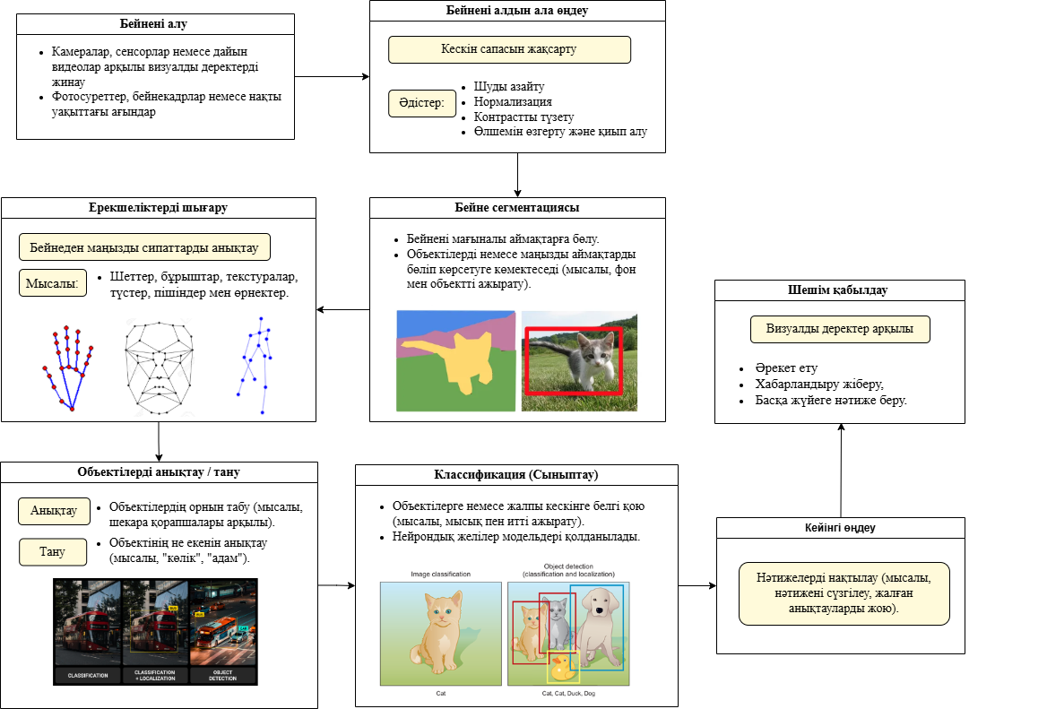
Сурет 1.1 - Компьютерлік көрудің жалпы жұмыс жасау үдерісі

Компьютерлік көру жүйелері классикалық кескін өңдеу әдістері мен терең нейрондық желілерге негізделген заманауи тәсілдерді қолданады. Бұл жүйелер өздерінің функциялық бағыттары мен кескіндерді өңдеу әдістеріне қарай бірнеше санатқа жіктеледі. Мысалы, кескіндерді тану бағытына кескіндерді классификациялау, бет-әлпетті, объектілерді және ым қимылдарын тану жатады. Аталған міндеттерді шешуде, әсіресе кескіндерді классификациялау мен объектілерді анықтауда терең оқыту әдістері кеңінен қолданылады [47]. Объектілерді тиімді анықтап, сегментациялау үшін оларды бастапқы кескіннен бөліп көрсету қажеттілігі туындайды [48]. Сонымен қатар, кескіндер мен бейнелерден мәтінді тану да компьютерлік көру жүйелерінің маңызды бағыты болып табылады [49]. Қозғалысты талдау, атап айтқанда бейнедегі объектілердің қозғалыс траекторияларын қадағалау және екі өлшемді кескіндер негізінде үш өлшемді көріністерді қалпына келтіру 3D реконструкция әдістерін қамтиды [50]. Соңғы жылдары объектілерді анықтау саласында жаңа кескіндерді генерациялау мақсатында генеративті бәсекелес желілер (GANs) кеңінен қолданылып келеді, онда генератор мен дискриминатор арасындағы екі компоненттің біртіндеп бәсекелесуі арқылы оңтайландырылған нәтижелер алынады, бұл архитектура бір-бірімен бәсекелес екі нейрондық желіден тұрып, нәтижесінде жасалатын кескіндердің сапасын жақсартуға мүмкіндік береді [51]. Сонымен қатар, 1.3 - кестеде зерттеушілердің компьютерлік көру жүйелерінің негізгі компоненттері мен зерттеуді қажет ететін мәселелері сипатталған.

Кесте 1.3 - Компьютерлік көру жүйелерінің негізгі компоненттері

Автор | Компонент | Сипаттамасы | Зерттелуі қажет мәселелер
Borisov В.T. [52] | Кескінді түсіру және алдын ала өңдеу | Компьютерлік көрудің алғашқы кезеңі - ол камералар мен сенсорлар арқылы кескіндерді түсіру. Кейін шуылдарды азайту, қалыпқа келтіру және сапасын жақсарту сияқты алдын ала өңдеу әдістері қолданылады. | Шуылдар, сапа
Feng et al.  [53] | Сегментация және ерекшеліктерді шығару | Сегментация кескінді мағыналы бөліктерге бөледі, ал ерекшеліктерді шығару - осы бөліктерден маңызды үлгілер мен сипаттарды анықтайды. Бұл үдерістер объектіні анықтап, тану үшін маңызды | Суретті сегменттеу, нысанды анықтау және кескінді жіктеу үшін кластерлеу, жиек анықтау
Manakitsa et al. [54] | Объектіні қадағалау | Визуалды көріністегі қозғалатын объектілерді тану және олардың күйін бағалау процесі. Ол адам мен бет-әлпеттерді қадағалауда маңызды рөл атқарады. | Қоршаған орта жағдайлары, объектінің ерекшеліктері
Wang Y. et al.  [55]  Tang Y. et al. [56] | Объектілерді анықтау және тану | Кескін немесе бейне ішіндегі белгілі бір нысандарды анықтауға және олардың орнын белгілеуге бағытталған. Көбіне шекаралық қораптар немесе пиксельдік деңгейдегі сегментация қолданылады. | Есептеу тиімділігі және нақты уақытта өңдеу
Chen Y. et al. [57] | Терең оқыту және нейрондық желілер | CNN және басқа да терең оқыту модельдері мәліметтерден ерекшеліктерді автоматты түрде үйреніп, кескінді тану мен жіктеу дәлдігін арттырады | Терең оқытудың дамуы
Bejani M. M. et al. [58] | Кескінді классифика  циялау | Кескіндерді алдын ала анықталған санаттарға жіктеуді қамтиды, мысалы, әртүрлі объектілерді немесе көріністерді тану. Бұл үдеріс суреттерден алынған ерекшеліктер ретінде сандық мәндерді пайдаланып, суреттердің не бейнелеп тұрғанын болжайды | Артық оқыту мен ерекшеліктерді шығару
Mohamed N. et al. [59]  Yadav A. et al. [60] | Қимылдар  ды тану | Қимылдарды тану жүйелері адам мен компьютер арасындағы өзара әрекеттестікті (HCI) дамытуда маңызды, бұл жүйелер адам қимылдарын түсіндіру үшін әртүрлі технологиялар мен әдістерді қолдана отырып, құрылғылар мен қосымшаларды басқаруға мүмкіндік береді | Әртүрлі және толық деректер базасының болмауы,  үздіксіз қимылдардың аз зерттелуі

Сенсор, робототехника және ЖИ технологиялары арасындағы байланыс интеллектуалды, бейімделгіш жүйелерді құруда шешуші рөл атқарады. Мұндай интеграция компьютерлік көрудің күрделі және өзгермелі орталардағы тиімділігін едәуір арттырады [61]. Бұл жетістіктер компьютерлік көрудің қауіпсіздік, өнеркәсіп, медицина, көлік, робототехника және басқа да түрлі салалардағы қолданысын одан әрі кеңейтеді (1.4-кесте).

Кесте 1.4 - Компьютерлік көру жүйелерінің қолданылуы

Авторлар | Қолданылу саласы | Сипаты | Артықшылықтары
Umar M. et al. [62]  Nayak A. et al. [63]  Suma K. G. et al. [64] | Өндіріс пен өнеркәсіпті автоматтан  дыру | Компьютерлік көру өндірістегі өнімділікті және сапаны бақылауды арттырады, роботтық басқаруды, объектілерді бақылауды және үлгілерді тануды қамтамасыз етеді | Дәлдік пен икемділік
Recalde et al. [65]  Dilek E., Dener M. [66] | Автономды жүйелерде | Автономды жүйелер жол қозғалысы қауіпсіздігін арттыруда, байланыс жүйелерінде жол ақауларын анықтауға, ұшу траекторияларын оңтайландыру мен дәл локализация, объектілерді анықтау арқылы қауіпсіздікті арттыруға көмектеседі | Қауіпсіздік пен бейімделуді арттырады, шығындарды оңтайландырады
Esteva A. et al. [67] | Денсаулық сақтау және медициналық диагностика | Компьютерлік көру жүйелері медициналық бейнелеу үшін диагноз қою және емдеу жоспарын жасауға көмектеседі | Дәлдік пен тиімділікті жақсартады
Shah N.  et al.[68] | Қауіпсіздік және бақылау | Бет әлпетін тану, саусақ ізін және видеоны талдап, аномалияларды анықтап, адамдарды бақылау арқылы қылмыстың алдын алады | Қауіпсіздікті арттырады
Tan Y. et al. [69] | Қосымша/  виртуалды шындық (AR/VR) | Компьютерлік көрудің көмегімен виртуалды объектілерді нақты әлемге дәл орналастыруға мүмкіндік береді | Кідірісі аз, шынайылығы жоғары визуализация, 5G технологиясы
Guna R. T. A. [70]  Nam W. et al.  [71] | Терең оқыту модельдері, көпмодальді оқыту | CNN, GAN сияқты әдістер бейнені классификациялау, объектілерді анықтауды жақсартты, компьютерлік көру мен табиғи тіл өңдеуді (NLP) біріктіру бейне сипаттау және визуалды сұрақ-жауап сияқты қолданбаларды іске асырды | Нақты уақытта өңдеу мүмкіндігі, кідірісті азайтып, тиімділік пен дәлдікті арттырады

Бірқатар артықшылықтарына қарамасатан мұндай жүйелердің тиімділігі мен өнімділігі көбінесе мәліметтерді өңдеудің жылдамдығы мен дәлдігіне тәуелді. Осыған байланысты нақты уақыт режимінде мәліметтерді өңдеу алгоритмдерін әзірлеу қазіргі заманғы компьютерлік көру жүйелерін одан әрі жетілдірудің маңызды бағыты болып табылады.
Қорытындылай келе, компьютерлік көру компьютерлер мен жүйелерге визуалды ақпаратты қабылдап, талдау, түсіну және өңдеу қабілетін беретін алгоритмдер мен әдістер жиынтығы. Компьютерлік көру визуалды деректерді жинау үшін камера, сенсорларды қолданады. Бұл технологиялар компьютерлік көру жүйелерінің тиімділігін арттырып, нақты уақытта өңдеуде маңызды рөл атқарады.
Осылайша, компьютерлік көру жүйелерінің тұрақтылығы мен жалпы тиімділігін арттыру үшін бұл технологияларды оңтайландыру - нақты уақытта мәліметтерді өңдеу жылдамдығы мен дәлдігін арттыруда өзекті болып есептеледі.

1.2 Компьютерлік көру жүйелерінің мәліметтерін өңдеудің теориялық әдістері мен қолданбалы тәсілдері
Нақты уақытта мәліметтерді өңдеу – компьютерлік көру саласының негізгі аспектілерінің бірі ретінде қарастырылады. Мәліметтерді өңдеу – сурет, видео, қимыл сынды визуалды ақпаратты талдап, түсіндіретін үдерістер жиынтығы. Мұндай үдерістерге қолданылатын классикалық әдістер компьютерлік көру саласының негізін құрайды және көбінесе суреттердің құрылымдық сипаттамаларын, атап айтқанда, суреттерді алдын ала өңдеу үшін түрлі сүзгілерді қолдануды, шекараларды анықтауды, суретті екілік формаға келтіріп, объектіні фонынан бөлу әдістерін, шуды азайтуға арналған фильтрация әдістерін өңдеуге бағытталған. Сондай-ақ, объектілерді немесе видеодағы маңызды аймақтарды бөліп алу әдістері, объектілердің геометриялық пішінін сипаттау әдістері де пайдаланылады. Соңғы жылдары компьютерлік көру саласында көбіне қолмен алынған ерекшелік белгілер негізінде жұмыс істейтін машинаны оқыту мен мәліметтерді көп деңгейде өңдеуге мүмкіндік беретін көп қабатты нейрондық желілерге негізделген терең оқыту әдістері кеңінен қолданылып келеді. Бұл әдістер визуалды деректердің жоғары дәрежелі сипаттамаларын автоматты түрде үйренуге және тануға мүмкіндік береді.
Компьютерлік көру жүйелерінде визуалды ақпаратты тиімді әрі нақты өңдеу үшін тек жалпы әдістерді қолдану жеткіліксіз, себебі бұл әдістерді іс жүзінде жүзеге асыруда нақты тәсілдер, яғни техникалық амалдар маңызды болып есептеледі. Мұндай тәсілдер бейнелерді алдын ала өңдеуден бастап, модель нәтижелерін оңтайландыруға дейінгі барлық сатыларды қамтиды. Алдын ала өңдеу кезеңінде видео немесе суреттен сапалы ақпарат алу мақсатында оларды бір өлшемге келтіру, түстік кеңістікті өзгерту, нормализация, фонды жою секілді тәсілдер қолданылады. Ерекшелік белгілерді бөліп алу ROI таңдау, уақытша қатарларды құру тәсілдері пайдаланылса, модель нәтижесін нақты әрі жылдам алу үшін қадам арқылы тану, нәтижелерді тегістеу тәсілдері қолданылады. Қолданбалы деңгейде модельді нақты жүйеге ендіру барысында нақты уақытта тану жүйесін іске асыру, аппараттық жылдамдату, буфер арқылы өңдеу тәсілдері жиі қолданылады. Компьютерлік көру жүйелеріндегі мәліметтерді өңдеу тәсілдері жалпы әдістерді тәжірибеде сәтті қолдануға мүмкіндік береді және нақты уақытта жұмыс істейтін жүйелер үшін маңызды.
Соңғы зерттеулер компьютерлік көру жүйелерінде жиі кездесетін есептеу тиімділігін, дәлдігін, сондай-ақ өңдеу жылдамдығын арттыратын жаңа тәсілдерді ұсынуда [72] - [75]. Дегенмен, нақты уақытта жұмыс жасайтын компьютерлік көру жүйелерін енгізу барысында кідіріс пен нақты жылдамдықты арттыру, модель архитектураларын оңтайландыру мәселелері өзекті күйінде қалуда [76]. Сондай-ақ, бейімделгіш нейрондық желілер, жеңілдетілген алгоритмдер және синтетикалық деректерді генерациялау сияқты тәсілдер динамикалық қимылдарды тану мүмкіндіктерін едәуір кеңейтуде [77]-[80]. Алайда, мұндай жүйелерді әртүрлі орталар мен пайдаланушы ерекшеліктеріне бейімдеу мәселесі өзекті күйінде қалып отыр. Аталған зерттеулер нақты уақытта жұмыс істейтін компьютерлік көру алгоритмдерінің дамуын айқын көрсеткенімен, олардың түрлі орта жағдайларында сенімді жұмыс істеуі әлі де белгілі бір қиындықтармен сипатталады. Атап айтқанда, сыртқы шудың әсеріне төзімділік пен объектілер қозғалысының өзгергіштігіне бейімделу қабілеті, әсіресе динамикалық ортада, есептеу тиімділігі мен тану дәлдігі арасындағы тепе-теңдікті қамтамасыз ету тұрғысынан өзекті мәселелердің бірі болып табылады. Осыған байланысты, зерттеулер жүйелердің тұрақтылығы мен жалпы тиімділігін арттыру мақсатында компьютерлік көру жүйелерін заманауи технологиялармен интеграциялауға бағытталады.
Терең оқыту әдістері мен нейрондық желілер компьютерлік көру саласына түбегейлі өзгерістер енгізіп, бейне деректерінен ерекшеліктерді автоматты түрде үйренуге мүмкіндік берді (1.2-сурет). Атап айтқанда, CNN, RNN және GAN секілді модельдер кескіндерді жіктеу, объектілерді анықтау және кескінді сегментациялау міндеттерін үлкен көлемдегі деректер жиыны негізінде тиімді шешуге қабілетті [81]. CNN кеңістіктік ерекшеліктерді тиімді түрде анықтай алатын қабілетінің арқасында кескіндерді өңдеу саласында жоғары тиімділікке ие. Бұл архитектуралар медициналық диагностика, бейнебақылау жүйелері және автономды көлік құралдары сияқты салаларда кеңінен таралған [82]. RNN мен LSTM желілері тізбектік деректерді өңдеуге бейімделген. Олар уақыттық байланыстарды модельдеу мақсатында жиі CNN құрылымдарымен біріктіріліп, нысандарды бақылау мен бейнелерді сегментациялау сияқты міндеттерде қолданылады [83]. GAN синтетикалық кескіндер генерациялау және деректер жиынтықтарын кеңейту мақсатында тиімді қолданылады. GAN архитектурасы генератор мен дискриминатор компоненттерінен тұрады, мұндағы генератор жасанды деректерді жасаса, дискриминатор шынайы және жасанды деректерді ажыратуға үйренеді. Бұл технология кескінді түрлендіру, стильді тасымалдау және деректерді толықтыру сияқты түрлі міндеттерде сәтті қолданылады [84]. Объектіні анықтау және бақылау, кескіндер мен бейнелерден объектілерді тану және олардың кеңістіктегі орналасуын дәл анықтау үдерісінде терең оқыту саласындағы соңғы жетістіктер жүйелердің дәлдігі мен өнімділігін айтарлықтай арттырды. Қазіргі уақытта YOLO, SSD және Faster R-CNN секілді әдістер объектілерді анықтау міндеттерінде кеңінен қолданыс тапқан [85].

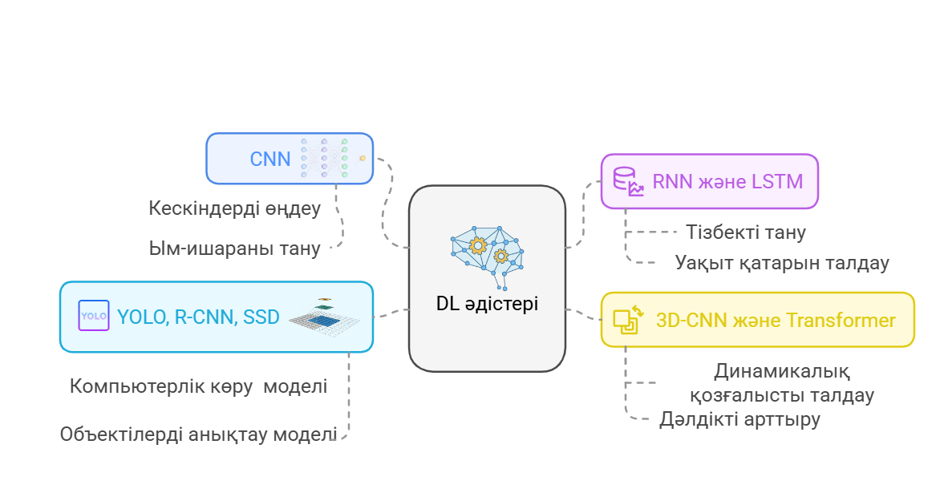
Сурет 1.2 - Терең оқыту әдістері және олардың қолданылуы

Жоғары өнімді есептеу құрылғыларын қолдану – нақты уақытта видео деректерін өңдеудің негізгі әдістерінің бірі. Мәселен, GPU видео деректерді параллель өңдеу мүмкіндігін қамтамасыз етеді, нақты уақытта өңдеу үшін жылдамдықты арттырып, кешігуді азайтады [86]. Сонымен қатар, Google компаниясының арнайы әзірлеген TPU процессоры нейрондық желілердің жұмысын жеделдетіп, есептеу ресурстары мен уақытты үнемдеуге мүмкіндік береді [87]. Бейне деректерін алдын ала өңдеу де маңызды кезеңінде кадрлардың өлшемін кішірейту, маңызды ақпаратты сақтау, ROI талдау және фондық шуды азайту мақсатында видеоның бастапқы кадрларын салыстыру сияқты тәсілдер қолданылады. Мұндай әдістер видео деректерді өңдеу үдерісінің тиімділігін арттырып, жалпы өнімділікті жақсартуға септігін тигізеді [88]. Қозғалысты тану, объектілерді қадағалау және қимылдарды тану әдістері ымды тану жүйелерінде маңызды рөл атқарады. Бұл әдістер видеокадрлар арасындағы айырмашылықтарды анықтау және пиксельдердің орын ауыстыруын есептеу арқылы қозғалысты сипаттайды. Мұндай есептеулерде кеңінен қолданылатын әдістердің бірі – Optical Flow, ол бейнелер арасындағы қозғалысты дәл анықтауға мүмкіндік береді [89].
Қимылдарды тануда кеңінен қолданылатын нейрондық желілердің бірі – RNN, олар уақытқа тәуелді деректерді өңдеуге бағытталған [90]. Ал LSTM, GRU желілері қимылдарды дәлірек тануға мүмкіндік береді [91]. Сонымен қатар, 3DCNN әдісі видео деректерін кеңістіктік-уақыттық көлем ретінде қарастырып, кадрлар арасындағы тереңдік өлшемін де есепке алады [92]. Қол мен дене қимылдарын тану үшін арнайы әзірленген модельдер мен кітапханалар қолданылады. Мәселен, MediaPipe Hands – ресурсты аз тұтынатын нақты уақыт режимінде қол қимылдарын тануға арналған тиімді фреймворк. OpenPose нейрондық желісі адам денесінің негізгі нүктелерін (keypoints) анықтауға қабілетті, ал PoseNet және BlazePose алгоритмдері дене қимылдарын тануға бағытталған оңтайландырылған шешімдер ретінде кеңінен қолданылады [93]. YOLO алгоритмі нақты уақытта объектілерді анықтаудың тиімді моделі ретінде бірнеше итерацияны қажет ететін дәстүрлі тәсілдерден ерекшеленіп, бүкіл кескінді бір реттік желі өтуімен өңдейді, нәтижесінде жоғары жылдамдықта және нақты уақытта ымдарды тануға мүмкіндік береді [94]. Қол қимылының өзгермелілігі, пайдаланушының қимылдарды орындауындағы айырмашылықтар, сондай-ақ фондық жарықтандыру мен шу факторлары YOLO алгоритміне негізделген жүйелердің нақты уақыттағы ымдау тілін танудағы сенімділігіне әсер ететін негізгі шектеулердің қатарын құрайды [95]. Терең оқыту әдістерімен жетілдірілген YOLO моделі нақты уақытта жоғары дәлдікпен қимылдарды тану мүмкіндігін қамтамасыз етеді [96]. Алайда, жоғары дәлдік көрсеткіштеріне қарамастан, бұл модельдің жұмысына әсер ететін бірқатар қиындықтар да бар. Олардың қатарында деректер жиынтығының сапасы мен көлемі, сондай-ақ қимылдарды жеке пайдаланушылардың орындауындағы жүйелілік жатады [97]. Қолдың орналасуы, қимылдардың орындалу тәсілі және қоршаған ортаның жарықтануы мен визуалды фоны секілді факторлар өзгеріске ұшыраған жағдайда, тану жүйесі қателікке бейім болуы мүмкін [98].
Нақты уақыттағы қолданбаларға арналған жеңіл модельдер өңдеу жылдамдығын сақтай отырып, дәлдік пен есептеу тиімділігін теңдестіреді, дәлдікті арттырады. Деректерді тиімді көрсету алгоритмдердің жұмысын оңтайландыру үшін маңызды рөл атқарады, ұқсас ақпараттарды сақтай отырып, есептеу тиімділігін арттырады [99]. Бұл әдістерді ресурстарды шектейтін құрылғыларда, мысалы, енгізілген жүйелерде және мобильді платформаларда қолдануға болады.
Деректерді алдын ала өңдеу компьютерлік көру жүйелерінде өнімділікке тікелей әсер етеді, бұл бастапқы деректерден мағыналы белгілерді алуға мүмкіндік береді. 1.5-кестеде мәліметтерді өңдеуде маңызды әдістердің тиімділігі мен зерттелетін мәселелері сипатталады.

Кесте 1.5 - Мәліметтерді өңдеу әдістері

Автор | Өңдеу әдісі | Сипаты / Тиімділігі | Зерттелетін тұсы
Sharma V.  et al.  [100] | Желіні оңтайландыру әдістері | Мәліметтерді өңдеу жылдамдығын арттыру және есептеу ресурстарын азайту үшін модельдерді қысқартады | Жылдамдықты арттыру
Yaseen M. [101] | Белгілерді шығару және нормализация | Оқу процесін тұрақтандыру және модельдің жалпылау қабілетін жақсарту үшін қолданылады | Жылдамдықты арттыру
Alomar K.  et al.  [102] | Деректерді аугментациялау | Көлемді ұлғайту, масштабтау және айналдыру сияқты әдістер жиі қосымша оқу үлгілерін жасау үшін қолданылады | Оқылатын деректерді, модельдің беріктігін арттыру
Lin Y. et al. [103] | Аппараттық оңтайландыру | Өңдеу жылдамдығын арттырып, кешігуді азайтады | Терең оқыту мен GPU-ды оңтайландыру
Przewłocka-Rus D.  [104] | Модельдерді қысқарту | Терең оқыту модельдерінің өлшемін және есептеу күрделілігін азайту үшін қолданылады | Ресурстары шектеулі құрылғыларда нақты уақытта өңдеу
Wahab Fazal  et al. [105]  Liu et al.  [106] | Тиімді архитектуралар  SSD, YOLO, MobileNet, CNN | Өңдеу жылдамдығын жоғары деңгейде сақтай отырып, жоғары дәлдікті қамтамасыз етеді | Нақты уақытта объектілерді анықтау үшін оңтайландыру

Қорытындылай келе, зерттелген теориялық әдістер мен қолданбалы тәсілдер визуалды деректерді талдауда жоғары өнімділікке қол жеткізуге мүмкіндік береді. Классикалық әдістер суретті алдын ала өңдеуге бағытталса, терең оқыту мен нейрондық желілерге негізделген тәсілдер DL, CNN, LSTM, YOLO, GAN, SSD, Faster R-CNN, MobileNet күрделі қимылдарды және объектілерді жоғары дәлдікпен таниды.
Сонымен қатар, ресурстары шектеулі ортада оңтайландырылған архитектуралар мен аппараттық үдеткіштерді қолдану қажеттілігі айқындалады. Зерттеу нәтижелері деректерді тиімді өңдеу, модельдерді ықшамдау және бейімделгіш алгоритмдерді енгізу арқылы нақты уақыттағы жүйелердің өнімділігі мен бейімділігін арттыру бағытын көрсетеді.
Осылайша, компьютерлік көру жүйелерін жобалауда теориялық әдістерді техникалық тәсілдермен ұштастыру – тиімді және икемді шешім болып табылады.

1.3 Қимылдарды тануға арналған жүйелерді талдау
Қимылдарды тану жүйелері адам мен компьютердің өзара әрекеттестігі арқылы коммуникацияның тиімділігін едәуір арттырады. Мұндай жүйелер виртуалды шындық, робототехника мен көмекші технологиялар сияқты түрлі салаларда қолданылады және адамның қимылдарын дәл интерпретациялау үшін әртүрлі технологиялар мен әдістемелерді біріктіреді. Бұл жүйелердің құрамына, әдетте, кескін сенсорлары, дыбыс детекторлары және қимылдарды өңдеу мен тануға арналған алгоритмдер кіреді. Қимылдарды тану технологиялары пайдаланушыларға табиғи қозғалыстар арқылы машиналармен өзара әрекеттесуге мүмкіндік береді (1.3-сурет).
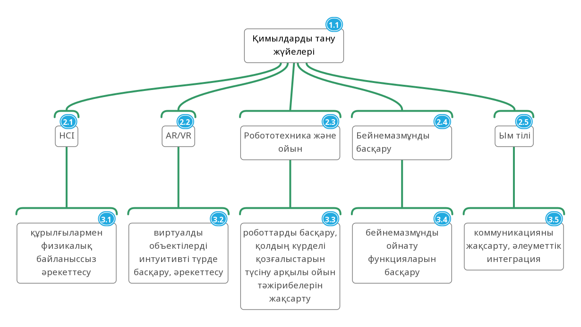
Сурет 1.3 – Қимылдарды тануға арналған жүйелер түрлері

Қимылдарды тануға арналған жүйелер робототехника мен ойын индустриясында да кеңінен қолданыс табуда. Бұл технологиялар пайдаланушының қол қимылдарын дәл түсіну арқылы роботтарды басқаруға және ойын кезіндегі өзара әрекеттесу тәжірибесін жетілдіруге мүмкіндік береді [107].
HCI саласында қимылдарды тану технологиясы пайдаланушыларға құрылғылармен физикалық байланыссыз әрекеттесуге мүмкіндік береді. Ым тіліне негізделген жүйелер қол қимылдарын тану арқылы ымдау тілін автоматты түрде түсіндіруге мүмкіндік береді. Бұл технология есту қабілеті бұзылған адамдардың қоғаммен қарым-қатынасын жақсартып, олардың әлеуметтік интеграциясына ықпал етеді [108], [109]. Қимылдарды тану жүйелерінің дамуы түрлі әдістемелік тәсілдерді қамтиды, олардың әрқайсысы өзіне тән артықшылықтар мен қиындықтарға ие (1.6-кесте).

Кесте 1.6 – Қимылдарды тануға арналған жүйе әдістері

Жүйелер | Әдістемесі | Қолдану салалары | Артықшылықтары /  Кемшіліктері
Көруге негізделген жүйелер | Қол мен қимылдарды бақылау және ерекшеліктерді шығару үшін камералар мен компьютерлік көру алгоритмдерін қолданады | HCI, ым тіліне аудару, бейне ойнатқышты басқару | Камералар мен компьютерлік көру алгоритмдеріне сүйеніп, қол қимылдарын бейнеге түсіру және талдау арқылы жүзеге асырылады. Бұл тәсілдерде пішіндік ерекшеліктерді тану және дәлдікті арттыру мақсатында бейімделген шектемелер (thresholding) секілді өңдеу әдістері қолданылады
Сезгіш құрылғыларға (датчик) негізделген жүйелер | Қолдың қозғалысын нақты бақылау үшін мәлімет жинаушы қолғаптар сияқты сенсорларды қолданады | Робототехника және ойын индустриясы | Пайдаланушының қолы мен саусақтарының қозғалысын тіркеу үшін арнайы қолғаптар немесе датчиктерді қолданады. Бұл әдіс жоғары дәлдікке ие болғанымен, күнделікті қолдануға ыңғайсыз
Терең оқыту модельдері | Ерекшеліктерді шығару мен классификациялау үшін CNN және RNN нейрожелілерін қолданады | AR/MR жүйелері және нақты уақыттағы қимылдарды тану | Қимылдардағы кеңістіктік және уақытша үлгілерді анықтауда кеңінен қолданылады. Мұндай модельдер қимылдарды тану мен жіктеуде жоғары нәтижелер көрсетіп келеді
Гибридті модельдер | Сенімділікті арттыру үшін бейне және сенсорлық тәсілдерді біріктіреді | Күшейтілген HCI және көмекші технологиялар | Көзбен көріп тану мен сенсорлық әдістерді біріктіріп, күрделі орта жағдайларында жүйенің тұрақтылығы мен тану дәлдігін арттыруға мүмкіндік береді

Қимылдарды тануға арналған жүйелердің тиімділігіне әсер ететін негізгі техникалық және орта факторлары бірнеше маңызды аспектілермен тығыз байланысты (1.7-кесте). Бұл жүйелер соңғы жылдары айтарлықтай жетістіктерге қол жеткізгенімен, олардың жұмыс істеу сапасына әсер ететін бірқатар маңызды қиындықтар да сақталып отыр. Қолданылатын әдістер мен технологиялардың күрделілігіне, сондай-ақ қоршаған орта жағдайларының өзгергіштігіне байланысты қимылдарды дәл және тұрақты тану әлі де толық шешімін таппаған мәселе ретінде қарастырылады.

Кесте 1.7 – Қимылдарды тануға арналған жүйелердің тиімділігіне әсер ететін аспектілер

Аспектілер | Кемшіліктері
Қоршаған орта факторлары | Жарықтандыру жағдайының өзгеруі, нысанның басқа объектілермен жабылуы және күрделі фон жүйенің өнімділігіне айтарлықтай әсер етеді. Мұндай жағдайлар бейнеден ерекшеліктерді дұрыс бөліп алу үдерісін күрделендіреді
Қол құрылымының әртүрлілігі | Қол пішіндерінің, өлшемдерінің және бағытының әртүрлі болуы жүйенің тұрақты әрі дәл тану қабілетіне кедергі келтіреді. Бұл мәселе әртүрлі пайдаланушылар үшін бірыңғай дәлдікті қамтамасыз етуді қиындатады
Нақты уақыттағы өңдеу | Жоғары дәлдікпен және төмен кідіріс уақытымен жұмыс істейтін жүйе құру – әлі де толық шешілмеген басты мәселелердің бірі. Нақты уақыт режимінде өңдеу үлкен есептеу ресурстарын талап етеді.
Шу мен кедергілер | Қоршаған ортаның визуалды немесе қозғалыс шулары, сондай-ақ мақсатсыз қозғалыстар жүйенің жалған оң нәтижелерге немесе дұрыс емес классификацияларға алып келу ықтималдығын арттырады

Осылайша, қимылдарды тануға арналған жүйелер HCI сапасын арттырып, түрлі салаларда тиімді қолдануға жол ашады. Қимылдарды тану жүйелерінің таксономиясын әртүрлі көзқарастар тұрғысынан қарастыруға болады. Олардың қатарына танылатын қимыл түрлері, қолданылатын технологиялар (мысалы, компьютерлік көру, сенсорлық жүйелер, терең оқыту модельдері), сондай-ақ қолдану салалары (виртуалды шындық, робототехника, көмекші технологиялар және т.б.) жатады. Бұл тәсіл пайдаланушының қажеттіліктеріне бейімделе алатын икемді жүйелерді құруға мүмкіндік береді (1.4-сурет).

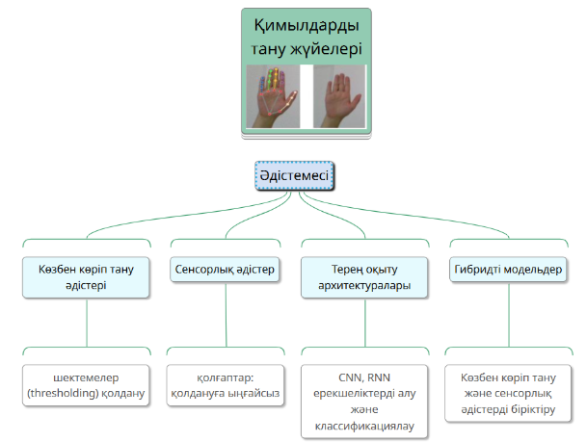
a
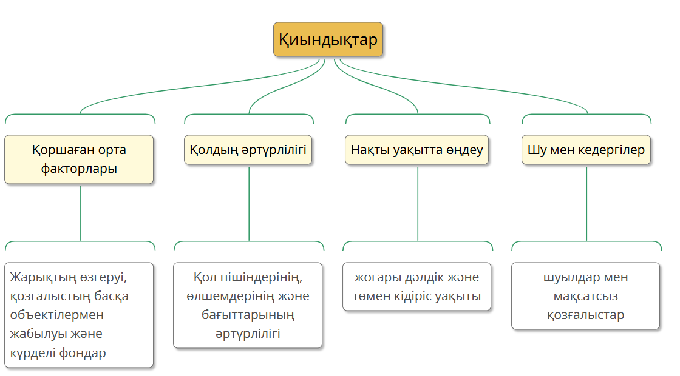
ә
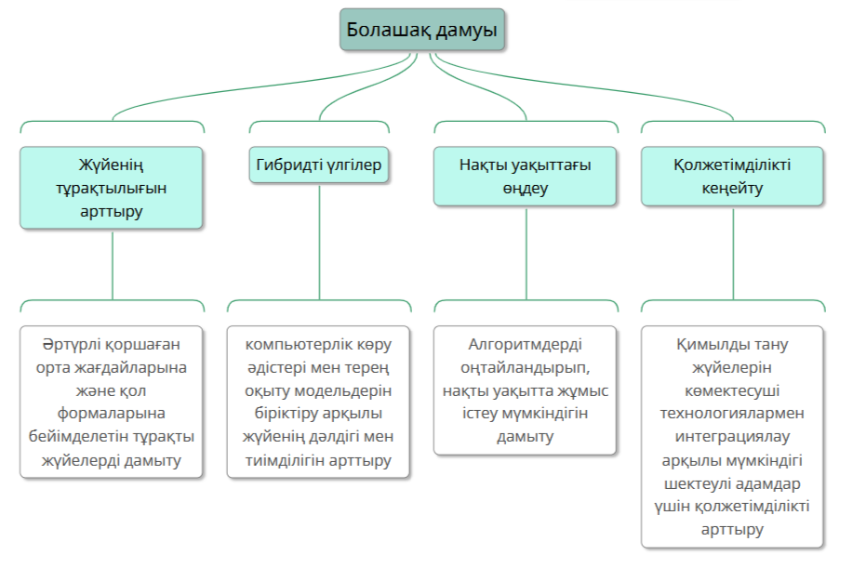
б
Сурет 1.4 – Қимылдарды тануға арналған жүйелердің таксономиясы:
а - әдістемесі, ә - қиындықтары, б - болашақ дамуы

Қоршаған орта жағдайларының өзгермелілігі мен қол формаларының әртүрлілігі сияқты мәселелерге қарамастан, терең оқыту мен гибридті модельдерге негізделген зерттеулер қимылдарды тануға арналған жүйелердің сенімділігі мен қолдануға ыңғайлылығын арттыруға мүмкіндік береді. Қимылды тану технологиясы дами түскен сайын, ол AR/MR, робототехника және ымдау тілін тану сияқты салаларда кеңінен қолданыс тауып, адамның цифрлық жүйелермен өзара әрекеттесу тәсілін түбегейлі өзгертіп отыр.
Осы диссертациялық зерттеу жұмысы қимылдарды тануға арналған жүйелердің маңызды бағыттарының бірі – ым тіліне негізделген тану жүйелерін зерттеуге арналды. Жүргізілген талдаулар мен алынған нәтижелер ым тілін автоматты тану жүйелерінің ғылыми және практикалық әлеуетін анықтауға бағытталды.
Ымдар адамның денесімен, әсіресе қолдар мен саусақтармен жасалатын қозғалыстар түрінде анықталады. Қол ымдары адам мен компьютер арасындағы ақпарат алмасу үдерісінде маңызды рөл атқарады. Соңғы онжылдықта бұл бағыт көптеген зерттеушілердің қызығушылығын тудырып отыр. Мұның басты себептері – есту және сөйлеу қабілеті бұзылған адамдар санының артуы, сондай-ақ байланыссыз құрылғылар мен түрлі қолданбалардың кеңінен енгізілуі болып табылады [110]. Ымдарды тану мәселесі қоғам үшін өзекті болып саналады, алайда бұл оңай шешілетін міндет емес. Бұл, ең алдымен, қолдың табиғи түрде деформацияланатын объекті ретінде күрделі құрылымына байланысты. Адам көру арқылы қолдың пішінін оңай ажырата алатын болса, компьютер үшін бұл үдеріс әлдеқайда күрделірек. Сондықтан да қол ымдарын тануда компьютерлік көру технологияларын қолдану қажеттілігі туындайды.
Компьютерлік көру технологиялары ымды тану міндеттерінде маңызды рөл атқарады және түрлі әдістер мен архитектуралар арқылы HCI тиімді түрде жетілдіруге мүмкіндік береді [111]. Ымды танудың негізгі принциптеріне қол қимылдарын бақылау және мағыналық белгілерді дәл анықтау жатады. Бұл үдерісті жүзеге асыруда Python ортасындағы MediaPipe кітапханасы кеңінен қолданылады. Аталған кітапханада қолданылатын әдістер ымдарды тануға қажетті қол пішіндері мен олардың кеңістіктегі орналасуын жоғары дәлдікпен анықтауға мүмкіндік береді [112]. Ымды тану жүйелерінде қолданылатын архитектуралар көру негізінде жұмыс істейтін OpenCV және Keras кітапханалары арқылы жүзеге асырылады. Бұл жүйелер болжау дәлдігін арттыруға, сондай-ақ жарықтандыру мен фон сияқты сыртқы ортаның түрлі қиындықтарын жеңуге мүмкіндік береді [113]. Ымды жіктеу тиімділігін бағалау мақсатында машинаны оқыту алгоритмдері кеңінен қолданылды. Зерттеу нәтижелері бойынша, олардың ішінде CNN ең тиімді әдіс ретінде танылды [114]. Соңғы жылдардағы терең оқыту мен сенсорлық технологиялардың дамуы ымды тану жүйелерінің дәлдігі мен өнімділігін едәуір арттырды. Машинаны оқытудан терең оқыту әдістеріне көшу бұл жүйелердің беріктігі мен тану дәлдігін айтарлықтай жақсартты [115]. Сонымен қатар, бірнеше CNN архитектураларын біріктіру арқылы құрылған гибридті модельдер ымдардың ерекшеліктерін ажыратуда жоғары өнімділік көрсетті [116]. Нақты уақытта ым тілін тану жүйелерінде қолданылатын YOLO алгоритмі қимылды танудың дәлдігі мен тиімділігін арттыратын жетілдірілген объектіні анықтау технологияларын қамтиды [117]. Мәселен, YOLO-ны CNN және RNN-мен біріктіру арқылы ым тілі мен мәтін арасындағы аударма сапасын жақсартуға, сондай-ақ белгілерді неғұрлым тиімді бағалауға болады [118]. YOLOv8 және CNN комбинациясы нақты уақытта ASL тану және мәтінге аудару үдерісін тиімді жүзеге асыруға мүмкіндік береді [119]. Жаңа YOLOv9 моделі алдыңғы нұсқаларымен салыстырғанда нақты уақыттағы тану сапасын одан әрі жетілдіреді [120]. Ым тілдерінде қол пішінін нақты анықтау белгілі бір қиындықтармен байланысты, өйткені қол құрылымының әртүрлі ерекшеліктері бар. HGR жүйелерінің өнімділігі жарықтандыру, фон, тері түсі, қашықтық пен орналасу, сондай-ақ қол бағыты сияқты бірқатар факторларға тәуелді [121]. Осыған байланысты бұл мәселе бірнеше жыл бойы зерттеушілердің назарында болып келеді. HGR жүйелерін жүзеге асыру үшін әртүрлі әдістер қолданылуда, олардың қатарына сенсорлар, қолғаптар, лазерлер, кәдімгі камералар, тереңдік камералары және 3D камералар жатады (1.5-сурет). Алайда, ең арзан әрі кеңінен қолжетімді тәсіл – кәдімгі видеокамераларды қолдану болып табылады. Бұл бағытта видеолардан қимылдарды тануға арналған әртүрлі технологиялар мен әдістер әзірленген. Жаттығу және тестілеу кезеңдерінде кескіндерден алынған белгілер немесе пиксель деректері тікелей пайдаланылады.

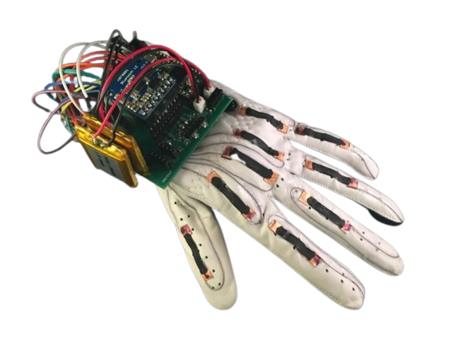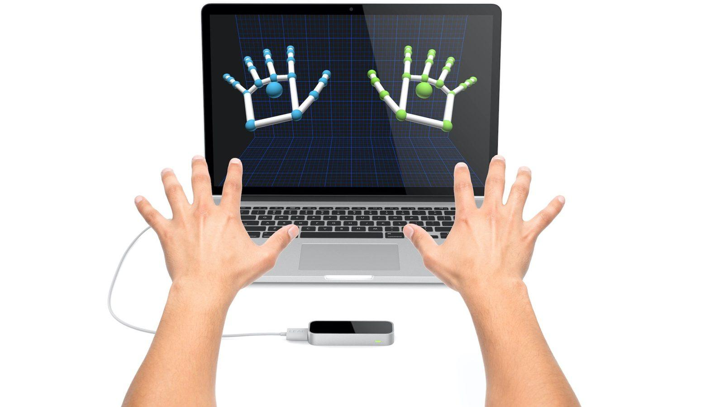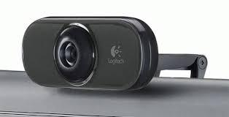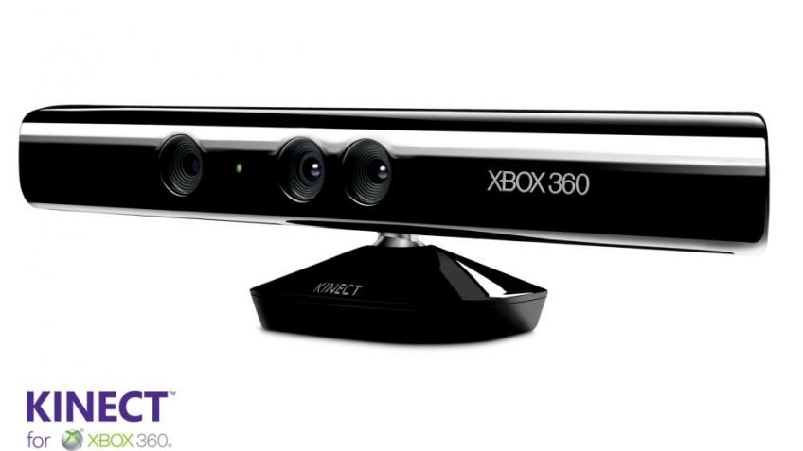
а ә б в
Сурет 1.5 - Ымды тану жүйелерінде қолданылатын түрлі құрылғылар:
(a) қолғаптар, (ә) Leap Motion, (б) ноутбук камерасы, (в) Microsoft Kinect [122].

Ымды тану жүйелеріндегі маңызды жетістіктердің бірі – терең оқыту архитектуралары. Мысалы, CNN-RNN гибридті архитектурасы статикалық және динамикалық қол қимылдарын тану үшін пайдаланылып, ым тілін мәтінге аударуда жоғары дәлдікке қол жеткізген [123]. Нақты уақытта ым тілін тану жүйелері ымдарды мәтінге немесе дауысқа дереу аударуға мүмкіндік береді. Мұндай жүйелер жиі EfficientNetB3 секілді алдын ала оқытылған модельдерді қолданады, бұл модель ASL-ді жоғары дәлдікпен тану қабілетін көрсеткен [124]. Сол сияқты, CNN негізінде жасалған нақты уақытта тану жүйелері де жоғары дәлдікке жеткен [125]. Ымды тану жүйелерінің сенімділігін арттыру үшін зерттеушілер қол қимылдарын бет-әлпет мимикасы және басқа да вербалды емес белгілермен біріктіретін мультимодальды біріктіру әдістерін қолдануда. Бұл тәсіл сөйлемдерді дұрыс құру мен аудару дәлдігін арттыруға көмектеседі [126]. Сонымен қатар, NLP технологияларын енгізу нәтижесінде аударма грамматикалық жағынан неғұрлым дұрыс бола түсті [127]. Видео негізіндегі ым тілін тану жүйелері де айтарлықтай жетілдірілді. Бұл жүйелер кеңістіктік-уақытша ерекшеліктерді анықтау үшін 3DCNN және LSTM желілер секілді әдістерді қолданады. Олар динамикалық ымдарды 95%-дан жоғары дәлдікпен тануға қабілетті [128].

Ымды тану жүйелері нақты уақыттағы коммуникация құралдарынан бастап, білім беру платформаларына дейін кең көлемде қолданылады (1.8-кесте). Олардың кең таралған қолдану салаларының бірі – нақты уақыттағы коммуникация құралдары. Мұндай құралдар ым тілі қолданушылары мен ымдауды білмейтін адамдар арасында мәтінге немесе дауысқа аудару арқылы жеңіл байланыс орнатуға мүмкіндік береді. Ымды тану жүйелері веб-платформаларға енгізіліп, есту қабілеті бұзылған адамдар үшін де қолжетімділікті арттыруда. Ымды тану жүйелерінің қолданылатын тағы бір маңызды салалардың бірі – білім беру. Мұндай платформалар ым тілін үйрену мен машықтануға арналған интерактивті құралдарды ұсынады. Бұл жүйеде терең оқыту мен компьютерлік көру технологиялары нақты уақыттағы бейнеден динамикалық қимылдарды талдап, аударады. Сондай-ақ, ымды тану жүйелері төтенше жағдайларда, яғни жедел қарым-қатынас қажет болған сәттерде де маңызды рөл атқарады. Бұл технология аудармашы дереу қолжетімді болмаған жағдайда аса пайдалы болуы мүмкін.

Кесте 1.8 – Ым тілі жүйесін қолданылу салалары

Қолдану саласы | Ым тілі, модель | Қолдану құралы
Нақты уақыттағы коммуникация құралдары | ASL, EfficientNetB3  [129] | Android қосымшасы
Веб-қолжетімділік | ISL, CNN [130] | Дауыс арқылы басқару жүйелерінің ыңғайлылығына ұқсас пайдаланушыға қолайлы интерфейс
Білім беру платформалары | ISL, RNN [131] | Ым тілімен интерактивті түрде жұмыс істеуге мүмкіндік беретін веб-сайт
Төтенше жағдайлардағы байланыс | ASL, SSD, Transfer learning [132] | Сәлемдесу сөйлемдерін нақты уақытта тануға арналған терең оқыту жүйесі

Ымды тану жүйелерінің дамуына қарамастан, деректер жиынын әзірлеу мен пайдалану саласында бірқатар қиындықтар сақталып отыр (1.9-кесте). Бұл мәселелер модельдердің өнімділігі мен жалпылау қабілетіне елеулі әсер етуі мүмкін. Ымды тану жүйелерінің басты қиындықтардың бірі – көлемді әрі әртүрлі деректер жиынтығының шектеулі болуы. Мысалы, кейбір деректер жиынында мыңдаған суреттер болуы мүмкін, алайда олар көбіне тек бір ым тіліне бағытталған және аймақтық ерекшеліктер мен диалектілерді ескермейді. Әр түрлі мәдениеттер мен өңірлерде қолданылатын ым тілдері арасында айтарлықтай айырмашылықтар бар. Бұл әр өңірге арналған нақты деректер жиындары мен модельдерді жасауды қажет етеді, ал бұл өз кезегінде көп уақыт пен ресурс талап етеді. Ым тіліне арналған деректерді жинау мен аннотациялау үдерісі күрделі әрі уақытты көп қажет ететін жұмыс болып табылады. Өйткені олар күрделі қимылдардан, бет әлпетінің өзгерістерінен және дене қозғалыстарынан тұруы мүмкін, сондықтан модельді нақты оқыту үшін бұл элементтердің әрқайсысын мұқият белгілеп, сипаттау қажет. Жарықтандыру жағдайы, фондық шу мен камера бұрыштары сияқты қоршаған орта факторлары деректер сапасына және жүйенің тиімділігіне әсер етуі мүмкін. Мысалы, нашар жарықтандыру немесе қозғалыстың көлеңкеленуі қимылдардың дұрыс танылмауына әкеліп, модельдің дәлдігін төмендетеді [133].

Кесте 1.9 – Ымды тану жүйелерінің деректер жиыны

Қиындықтар | Сипаты
Өзге деректер жиынымен сыналғанда дәлдік төмендейді | Шектеулі және теңгерімсіз деректер жиынтығы
Мәдени және аймақтық өзгешеліктер | Бұл әмбебап модельдерді жасау үдерісін күрделендіреді
Деректерді жинау және аннотациялау | Үнемі пайда болып тұратын жаңа белгілер бұл үдерісті одан әрі қиындатады
Қоршаған орта факторлары | Деректер жиыны сапасына және ЫТЖ тиімділігіне әсер етіп, тану дәлдігін төмендетуі мүмкін

1.10-кестеде түрлі ымды тану жүйелерінің негізгі ерекшеліктері мен қиындықтары көрсетіліп, зерттеу мәселелері айқындалады.

Кесте 1.10 – Ымды тану жүйелерін зерттеу мәселелері

Ым тілдері | Деректер жиыны | Негізгі ерекшеліктері | Қиындықтар
Америка ым тілі (ASL)  [123, 1-бет] | ASL алфавиті, цифрлар | CNN, LSTM, LLM арқылы нақты уақытта жоғары дәлдікпен тану | Шектеулі деректер жиынтығы, қоршаған орта факторлары: жарық, шу
Үнді ым тілі (ISL)  [134] | 23 оқшауланған ISL, 24 ASL | CNN арқылы нақты уақытта жоғары дәлдікпен тану | Аймақтық айырмашылықтар, шектеулі деректер жиынтығы
Израиль ым тілі (ISL)  [131, 3-бет] | ISL | RNN арқылы динамикалық ымдарды тану, веб-сайтқа орналастыру | Күрделі алдын ала өңдеу
Британ ым тілі (BSL)  [135], [136] | 70 ASL  BSL | LSTM арқылы нақты уақытта аударма жасау, жоғары дәлдікке жету | Мәдени вариациялар, деректер жинау қиындықтары
Француз ым тілі (FSL) [137] | FSL | FSL белгісөздерін LSTM арқылы танып, ол сөздерден сөйлемдер құру үшін LLM біріктіру | Шектеулі деректер жиынтығы, әртүрлі бұрыштар мен жарық жағдайлары, қатысушылардың аздығы
Орыс ым тілі (RSL) [138] | 312 сөйлем RSL  ISL сөздері | LSTM арқылы 5 түрлі мануалды және мануалды емес қимылдарды тану | Төмен дәлдік
Түрік ым тілі [139] | TSL | R-CNN арқылы | Ым белгілерін бейнелеуді жетілдіру
Қазақ ым тілі [140] | 20 KazSL сөйлемдері | LSTM 1024 | Cөйлеумен байланыстыру

Қорыта келе, ымды тану жүйелері есту қабілеті бұзылған адамдар мен жалпы қоғам арасындағы коммуникациялық алшақтықты жоюда нақты уақыттағы аударма, веб-қолжетімділік және білім беру құралдарын ұсыну арқылы маңызды рөл атқарады. Алайда, теңгерімсіз және шектеулі деректер жиыны, қатысушылардың аздығы, мәдени және аймақтық ерекшеліктер, ым белгілерін бейнелеуді жетілдіру, сондай-ақ қоршаған орта факторлары сияқты мәселелерді шешу өзекті. Пайдаланушыға ыңғайлы дизайнға, нақты уақыттағы кері байланысқа назар аудару арқылы бұл жүйелер қолжетімді әрі тиімді бола алады.

1.4 Ым тілдерін тану технологиялары және Қазақ ым тілі мәселелеріне шолу
Жүйелі әдеби шолу жүргізу қазіргі ғылыми зерттеулерді қорытындылауға, білім саласындағы олқылықтарды анықтауға және болашақ зерттеулердің бағыттарын айқындауға мүмкіндік береді.
Зерттеудің бастапқы кезеңінде 2020-2024 жылдар аралығын қамтитын Scopus, Google Scholar, IEEE Xplore және PubMed дерекқорларынан іздеу жүргізілді. Іздеу барысында алдын ала анықталған кілттік сөздер жиынтығы пайдаланылды (1.11-кесте).

Кесте 1.11 – Таңдалған кілттік сөздер

Сипаттамасы |  | Деректер базасы | Кілттік сөздер
Жылы | Саны
2020-  2024 | 20 | Scopus, Google Scholar, IEEE Xplore, PubMed | (TITLE-ABS-KEY (kazakh) AND TITLE-ABS-KEY ("Sign Language")) AND PUBYEAR > 2019 AND PUBYEAR < 2023 AND (EXCLUDE(SUBJAREA , "PHYS") OR EXCLUDE(SUBJAREA, "DECI") OR EXCLUDE(SUBJAREA, "MATH"))
 | 1082 | Scopus, Google Scholar, IEEE Xplore, PubMed | (TITLE-ABS-KEY ("Sign Language") OR TITLE-ABS-KEY ("sign language recognition") AND TITLE-ABS-KEY ("deep learning")  OR TITLE-ABS-KEY ("machine learning") OR TITLE-ABS-KEY(computer AND vision)) AND PUBYEAR >2019 AND PUBYEAR < 2026

Зерттеу аясында 2020-2024 жылдар аралығын қамтитын Scopus, Google Scholar, IEEE Xplore және PubMed дерекқорларынан ым тілін тану саласында машинаны оқыту мен компьютерлік көру әдістерін қолдануға бағытталған 1094 ғылыми мақала іріктелді (1.6-сурет). Алғашқы дереккөздер жиынтығынан 12 мақала іріктеліп алынды. Екінші іздеу нәтижесінде ағылшын тіліндегі 1082 жарияланым анықталды. Салалық сүзгіден өткізу нәтижесінде компьютерлік ғылымдар мен инженерия саласына қатысты, ашық қолжетімді 479 мақала қалдырылды. Олардың ішінен зерттеу мақсатына сәйкес 141 мақала терең талдауға алынды. Іріктеу критерийлеріне келесідей талаптар енгізілді: мақаланың ағылшын тілінде жазылуы, тақырыптың зерттеу шеңберіне сәйкестігі, ашық қолжетімділігі және мазмұнының қайталанбауы. Алып тастау критерийлеріне сәйкес, ағылшын тілінде жазылмаған, тақырыпқа қатысы жоқ, ашық қолжетімді емес немесе қайталанатын жарияланымдар зерттеуге енгізілмеді. Нәтижесінде, 14 қайталанатын және мазмұны зерттеу тақырыбына сәйкес келмейтін мақала шығарылып тасталып, соңғы талдау үшін 141 мақала қалдырылды.

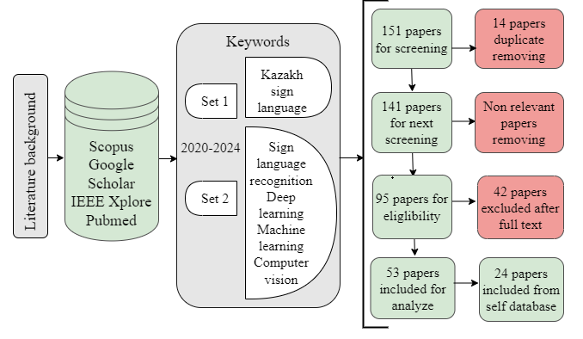
Сурет 1.6 – Prisma бойыша мақалаларды іріктеу процесі

1.7-суретте осы зерттеу аясында пайдаланылған дереккөздердің құжат түрлері бойынша үлестірілуі көрсетілген. Библиометриялық талдау нәтижелері бойынша зерттеуде ең көп қолданылған материал түрі – ғылыми мақалалар, олардың үлесі жалпы дереккөздердің 67,3%-ын құрайды. Бұдан басқа, пайдаланылған жұмыстардың 18,4%-ы ғылыми журналдарда жарияланған еңбектерге, 10,2%-ы конференция материалдарына, ал 4,1%-ы онлайн дереккөздерден алынған материалдарға тиесілі. Бұл көрсеткіштер ғылыми мақалалардың осы саладағы зерттеулердің негізгі ақпарат көзі болып табылатынын айғақтайды.

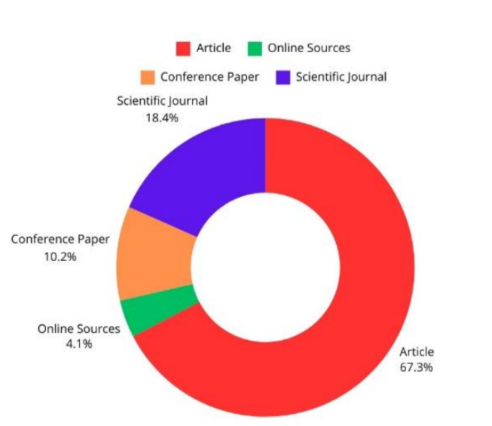
Сурет 1.7 – Жарияланған құжат түрлері

1.8-суретте қарастырылған зерттеулерде пайдаланылған модельдер мен әдістердің түрлері бейнеленеді. Талдау нәтижелері бойынша, ең жиі қолданылған әдістер қатарына CNN – 20%, SVM – 18,5% және LSTM – 12,3% жатады. Бұл модельдер ым тілін тану саласындағы тиімділігімен ерекшеленіп, көптеген зерттеулерде қолданылған. Қалған әдістер мен модельдер сирек пайдаланылғанымен, олардың үлесі де диаграммада пайыздық мәнде көрсетіледі. Бұл құралдар мен әдістердің таңдалуы зерттеу мақсатына, деректердің сипатына және тану дәлдігін арттыру қажеттілігіне байланысты болғаны байқалады.

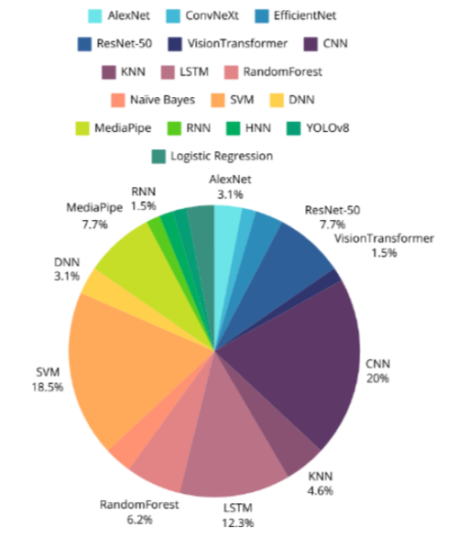
Сурет 1.8 – Құралдар мен әдістер

1.9-суретте әртүрлі елдерге тиесілі ым тілдері бойынша жүргізілген зерттеулер саны көрсетілген. Талдау нәтижелері бойынша, негізгі назар қазақ ым тіліне бағытталған және бұл салада ең көп ғылыми жұмыстар жүргізілгені байқалады. Бұл мәліметтер белгілі бір елдердегі ым тілін тану технологияларына деген ғылыми қызығушылықтың деңгейін және зерттеу белсенділігін айқындайды. Сонымен қатар, қазақ ым тіліне арналған зерттеулер санының басым болуы осы бағыттағы зерттеу қажеттілігінің өзектілігін және ұлттық маңыздылығын көрсетеді.
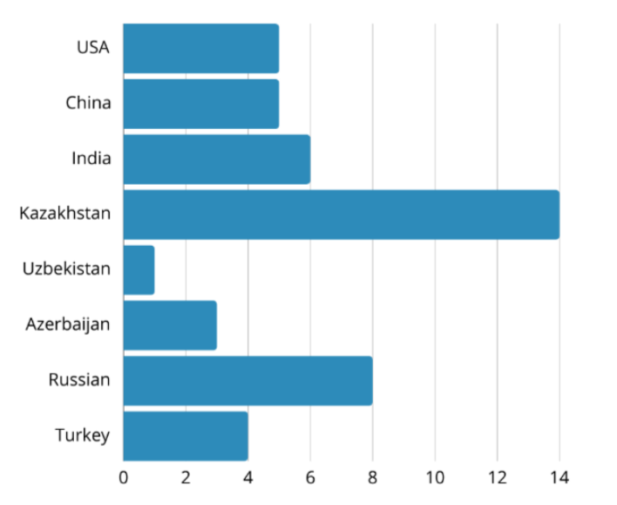
Сурет 1.9 – Елдер бойынша жарияланымдар
1.4.1 Ым тілдеріне шолу
Тіл адамзаттың күнделікті өмірінде қолданылатын маңызды коммуникациялық құралдардың бірі. Оның көмегімен адамдар өзара әрекеттесіп, тұлғалық болмысын білдіреді. Адамдар түрлі әлеуметтік және тұрмыстық жағдайларда вербалды (сөздер), вокалды (дауыс ырғағы), сондай-ақ вербалды емес (ым) тәсілдер арқылы өз сезімдерін, сұрақтарын және тілектерін жеткізеді. Есту қабілеті бұзылған немесе мүлде естімейтін адамдар үшін табиғи қарым-қатынас құралы – ым тілі болып табылады. Дүниежүзілік денсаулық сақтау ұйымының деректері бойынша, әлемде 430 миллионнан астам адам, яғни жаһандық халықтың шамамен 5%-ы есту қабілеті бұзылғандар қатарына жатады, оның ішінде 34 миллионнан астамы – балалар [141]. 2050 жылға қарай бұл көрсеткіш 900 миллион адамға дейін жетуі мүмкін, бұл әлемдегі әр оныншы адам есту қабілеті бойынша қиындықтарға тап болуы мүмкін деген болжамды көрсетеді [142]. Қазіргі таңда әлемде 135-тен астам жеке ым тілі бар екені анықталған [143].
Ым тілі әмбебап жүйе емес, өйткені ол белгілі бір географиялық, мәдени және әлеуметтік қауымдастықтарда табиғи түрде қалыптасып, соған сай дамиды. Мысалы, ағылшын тілінде сөйлейтін мемлекеттердің әрқайсысында өзіне тән ым тілі қалыптасқан: Австралияда – Auslan, АҚШ-та – ASL, ал Ұлыбританияда – BSL. Бұл ым тілдерінің арасында қолданылатын қимылдар, грамматикалық құрылымдар және синтаксистік ережелер айтарлықтай ерекшеленеді. Бұл ерекшеліктер олардың пайда болған мәдени-әлеуметтік ортасын айқын сипаттайды. Ым тілінің маңызды әрі ерекше қыры оның визуалды-кеңістік табиғатында. Дыбыстық тілдерден айырмашылығы, ым тілдері ақпаратты жеткізу үшін қолдың формасын, қозғалысын, бет-әлпеттегі өзгерістерді, эмоциялар мен дене қимылдарын пайдаланады. Кейбір ымдар тұтас бір сөзді, тіркесті немесе бүтін сөйлемді білдіре алады [144]. Сонымен қатар, соңғы онжылдықта ым тілді тану саласы зерттеушілер тарапынан ерекше назарға ілікті. Бұл бағыттағы ғылыми ізденістер ым тілді тануға арналған жаңа әдістер мен техникаларды әзірлеуге елеулі үлес қосып келеді. Аталған салада, әсіресе, ағылшын, қытай және үнді ым тілдерін тануға бағытталған зерттеулер кең таралған және практикалық қолдану тұрғысынан жоғары нәтижелер көрсетіп отыр (1.12 - кесте).

Кесте 1.12 – Түрлі ым тілдерін зерттеу нәтижелері

Авторлар | Ым тілдері | Зерттеу нәтижелері
Alsharif B.  et al. [145] | ASL  AҚШ   | Қол қимылдарын тану мақсатында бес түрлі терең оқыту алгоритмі қолданылды. Авторлар AlexNet, ConvNeXt, EfficientNet, ResNet-50 және Vision Transformer модельдерін пайдаланды. Зерттеу барысында 87 000-нан астам қол қимылдарын қамтитын ауқымды деректер жиыны қолданылды. Жоғары дәлдікке қол жеткізу үшін әрбір модельдің архитектурасына бірқатар параметрлік өзгерістер енгізілді. Ұсынылған жүйе ResNet-50 моделіне негізделіп, 99,98% дәлдікке қол жеткізді. Қалған модельдер келесідей нәтижелер көрсетті: EfficientNet – 99,95%, ConvNeXt – 99,51%, AlexNet – 99,50%, және Vision Transformer – 88,59%.
Kolivand H. et al. [146] |  | Қол постурларын тануға арналған ASLNN атты жаңа әдіс ұсынылды. Бұл әдіс үшөлшемді тереңдік камерасына негізделген сенсорлық құрылғыны және қолдан алынатын геометриялық ерекшеліктерді өңдеуге бағытталған нейрондық желіні қамтиды. Авторлар өз әдістерін дискретті косинус түрлендіру және момент инвариантты әдістермен салыстыра отырып, алынған ерекшеліктерді біріктіру жоғары дәлдікке әкелетінін көрсетті. ASLNN моделі нәтижесінде 96,78% дәлдікке қол жеткізілді.
Lee C. K. M. et al. [147] |  | Нақты уақыттағы білім беру қосымшаларына деген қажеттілік сипатталды. Авторлар Leap Motion құрылғысын қолданатын жаңа оқу қосымшасының прототипін ұсынды. Қосымшада динамикалық және статикалық ымдар қамтылған. Инновациялық тәсіл ретінде KNN алгоритмі LSTM қайталама нейрондық желісімен біріктірілді. Қолданылған деректер жиынтығы 2600 үлгіні қамтыды. Нәтижесінде, жүйе 99,44% дәлдікке, ал бес есе масштабталған айқындау кезінде 91,82% дәлдікке қол жеткізді.
Li L., D. et al. [148] |  | ML және DL әдістері ағылшын тіліне тән 24 әріптік белгілерді тану және классификациялау үшін қолданылды. PCA мен бірнеше ML алгоритмдерін, соның ішінде RF, KNN, GNB, SVM және SGD әдістерін қолданды. Жалпы алғанда, CNN мен DNN ең жоғары дәлдікті көрсетті.
Hasan M. A. Y. et al. [149] |  | Ағылшын әріптері мен сандарды қамтитын 36 класстық деректер жиынтығы қолданылды. Авторлар InceptionV3 архитектурасына негізделген терең оқыту моделін ұсынды. Inception-ның үшінші нұсқасы – бейнелерді тануға арналған заманауи CNN архитектурасы. Зерттеу нәтижелері бойынша, ұсынылған модель 98,81% дәлдікке қол жеткізді.
Katoch S.  et al. [150] | ISL  Үндістан   | 0-ден 9-ға дейінгі цифрларды және латын алфавитінің әріптерін (a–z) нақты уақытта тану үшін визуалды сөздер қаптамасы әдісі қолданылды. Шығару нәтижелері мәтіндік және дыбыстық форматта ұсынылды. Классификация үшін SVM және CNN алгоритмдері пайдаланылды. Зерттеуде әр белгі үшін 1 000 кескіннен тұратын, жалпы көлемі 36 000 суреттен тұратын деректер жиынтығы қолданылды. Модельдің тану дәлдігі 99% деңгейінде тіркелді.
Wadhawan A., Kumar P. [151] |  | Статикалық ымдарды тануға арналған терең оқытуға негізделген CNN қолданылды. Авторлар 100 түрлі статикалық ымнан тұратын деректер жиынтығын пайдаланып, әртүрлі пайдаланушылардан 35 000 кескін жинады. Ұсынылған модельдер түсті және сұр реңктегі кескіндер бойынша сәйкесінше 99,72% және 99,9% дәлдікке қол жеткізді.
Kothadiya D. et al. [152] |  | Адам қолының қимылдарын тануға арналған терең оқыту модельдері ұсынылды. Зерттеуде LSTM және GRU негізіндегі желілер қолданылып, Үнді ым тіліндегі белгілерді бейнематериалдардан тану жүзеге асырылды. Авторлар 11 ым сөзінен тұратын авторлық деректер жиынтығын әзірлеп, әрбір сөз үшін шамамен 1 100 бейнежазба дайындады. Алынған нәтижелер бойынша модель 11 түрлі ым сөзін 97% дәлдікпен анықтады.
Gao Y. et al. [153] | CSL  Қытай   | 9 қабаттан тұратын CNN архитектурасы ұсынылды. Модель 30 санат бойынша 1 320 деректер үлгісін қолданды. Жүргізілген эксперимент нәтижесінде классификацияның орташа дәлдігі 89,69% ± 2,10% болғаны анықталды, бұл CSL ымдарын тиімді тануға мүмкіндік береді.
Wang P.  et al. [154] |  | Электроэнцефалографиялық сигналдар негізінде тануға бағытталған зерттеу жүргізді. Ымдарды декодтау және нейрондық ерекшеліктерді анықтау мақсатында жеті түрлі классификатор қолданылды: SVM, LDA, LSTM, EEGNet, DGCN, SNN және DMNN. Орташа дәлдік 89,90% деңгейінде тіркелді, бұл EEG сигналдары арқылы CSL белгілерін танудың әлеуетін көрсетеді.
Yu Y. X.  et al. [155] |  | Қолға киюге болатын сенсорлық құрылғыларды қолданды. Зерттеу барысында 5 күндік эксперимент жүргізіліп, қатысушылардан беткі электромиография (sEMG), акселерометр (ACC) және гироскоп (GYRO) сигналдары жинақталды. Алынған сигналдарды өңдеу үшін терең сенімдік нейрондық желі (Deep Belief Networks – DBN) модельдері қолданылды. Модельдің дәлдігі қолданушыға тәуелді тестілеуде – 95,1%, ал қолданушыға тәуелсіз тестілеуде – 88,2% деңгейінде болды.
Li W. et al. [156] |  | 120 ым белгіні тануға бағытталған жүйе ұсынды. Бұл ым белгілер 9 түрлі қол қимылы мен 8 қозғалыс траекториясынан тұрады. Зерттеуде лексикалық сегментация үшін акселерометрлік және беткі электромиографиялық (sEMG) сигналдар қолданылды. Жүйе 90,41% дәлдікке қол жеткізді. Бұл нәтижелер sEMG технологиясының ым тілді тану саласында перспективалық құрал екендігін айқындайды.

Түркі тілдес ым тілдері лексикалық және құрылымдық ұқсастықтарға ие. Бұл ұқсастықтар аталған халықтардың ортақ мәдени және лингвистикалық мұрасымен, сондай-ақ тарихи-географиялық байланыстарымен тығыз байланысты. Түркі тілдерінің ортақ сөздік қоры мен ұқсас фонетикалық құрылымдары олардың ым тілдеріне де әсер етіп, ымдердің мазмұны мен визуалды көріністерінде ұқсастықтар туындатады. Сонымен қатар, бұл халықтар арасындағы географиялық жақындық пен тарихи өзара әрекеттесу түркі ым тілдерінің арасында ортақтық пен өзара түсіністіктің жоғары деңгейін қамтамасыз етеді. Мұндай байланыстар түркі әлемінің тілдік және мәдени бірегейлігін ым тілі деңгейінде де айқын көрсетеді.
Sincan O. M. және H. Y. Keles зерттеулері [157] түрік ым тіліне арналған кең ауқымды деректер жиынтығы ұсынды, ол 43 түрлі саңырау адамның қатысуымен жинақталған 38 336 видеокадрдан тұрады. Олар ашық және жабық ортада түсірілген, Монтальбано деректер жиынтығын да сынақтан өткізіп, CNN, бір бағытты және екі бағытты LSTM модельдерін қолданды. Алынған нәтижелер бойынша Монтальбано және AUTSL деректер жиынтықтарында модель дәлдігі тиісінше 96,11% және 95,95%-ды құрады.
Kaiumov O. мен Kaiumova N. [158] зерттеген жасанды интеллект әдістері ретінде HMMs, SVM және KNN қолданылған. 28 ымнан тұратын деректер жиыны 3 000-нан астам видеокадрды қамтып, модель орта есеппен 83,2% дәлдік көрсетті.
Әзірбайжан ым тілін (AzSL) тануға бағытталған зерттеулер соңғы жылдары белсенді түрде жүргізілуде. Aliyev S. және басқалар [159] статикалық дактиль әліпбиін нақты уақытта тану әдістерін қарастырды, TensorFlow Object Detection API және CNN модельдері пайдаланылып, деректер жиыны шамамен 1 000 видео мазмұннан тұрды. Жүргізілген тәжірибелер нәтижесінде модельдің орташа дәлдігі 83% деңгейінде болды. AzSL тану міндетін шешуде 3DCNN де қолданылды [160]. Зерттеуде аугментация мен трансферлік оқыту әдістері енгізіліп, бұл жоғары тану дәлдігіне қол жеткізуге мүмкіндік берді. Деректер базасына 20-дан астам үлгісі бар видеокадр еніп, нәтижесінде, 3DCNN архитектурасы бойынша F1 көрсеткіші 84,85% құрады.
Alishzade N. мен Abdullayeva G. [161] гибридті сөз тану әдістерін ұсынды. Деректер жиыны 221 адамның қатысуымен жинақталып, 13 444 үлгіні қамтыды. AzSL ым тілінде барлығы 32 әріп бар, олардың 24-і статикалық, ал қалғаны қысқа қозғалыстар арқылы жүзеге асатын динамикалық ымдар болып табылады. Бұл зерттеуде CNN архитектурасы қолданылып, модель 94% дәлдік көрсеткішіне қол жеткізді.
Қорытындылай келе, ым тілі – бұл есту қабілеті бұзылған және саңырау адамдар үшін маңызды коммуникациялық құрал, ол қол қимылдарын, бет-әлпет өзгерістерін және дене қозғалыстарын қолдануға негізделеді. Соңғы жылдары әлемнің түрлі елдерінде әртүрлі ым тілдеріне бағытталған технологиялардың айтарлықтай дамуы байқалды, гибридті әдістер жоғары нәтижелер көрсетті.

1.4.2 Қазақ ым тілі зерттеулері
Қазақстанда Қазақ ым тілі есту қабілеті бұзылған қауымдастықтың коммуникациялық қажеттіліктеріне сәйкес дамып келеді. Оның тарихи тамыры Кеңес Одағы кезеңіне дейінгі уақытқа тіреледі. Ол кезде есту қабілеті бұзылған адамдарға білім беру мен қарым-қатынас жасау негізінен Орыс ым тіліне (RSL) негізделген болатын. Уақыт өте келе, KazSL қазақ тілінің лексикасы мен мәдени ерекшеліктерін ескеретін ұлттық сипаттағы ымдармен толықтырылып, дербес жүйеге айналды [162]. Қазақстанда шамамен 200 000-ға жуық адам есту қабілеті бойынша қиындықтарға тап болған [163]. Бұл көрсеткіш елімізде инклюзивті коммуникация құралдары мен жаңа технологияларды дамыту қажеттігін айғақтайды. KazSL қазақ мәдениетінің өзіндік элементтерін қамтиды. Мысалы, дәстүрлі ұлттық әдет-ғұрыптар, ұлттық киімдер мен тағамдарға байланысты арнайы ымдар бар, олардың басқа ым тілдерінде тікелей баламалары жоқ. Бұл KazSL-дің бірегей әрі мәдени тұрғыда бай жүйе екенін дәлелдейді. Қазақ ым тілін тану саласында соңғы жылдары айтарлықтай ілгерілеу байқалуда, KazSL-ді кеңінен насихаттауға бағытталған цифрлық құралдар дамып келеді [164]. Бұл жетістіктердің қатарына жаңа деректер базаларының құрылуы мен тану дәлдігін арттыруға бағытталған техникалық шешімдердің енгізілуі жатады. Сонымен қатар, лингвистикалық зерттеулердің нәтижесінде KazSL құрылымы мен ерекшеліктері туралы тереңірек түсінік қалыптасты. Бұл жағдай Қазақстандағы саңырау және есту қабілеті бұзылған азаматтардың қарым-қатынас жасау мүмкіндігін кеңейтіп, инклюзивтілік деңгейін арттыруға елеулі үлес қосуда.
Қазақ және орыс ым тілдері тарихи тұрғыдан өзара байланысты, өйткені екеуі де Кеңес Одағы кезеңінде бір әлеуметтік-мәдени кеңістікте дамыды. Сол кезеңде есту қабілеті бұзылған қазақ қоғамына арналған білім беру және әлеуметтік бағдарламалар көбіне орыс ым тіліне негізделген. Бұл жағдай қазақ ым тіліне бірқатар орыс ымдарының енуіне ықпал етті. Алайда, екі тіл арасында маңызды айырмашылықтар да бар. Қазақ тілі орыс тіліне қарағанда тоғыз қосымша әріпке ие, олар ерекше фонетикалық элементтерді білдіреді. Бұл дыбыстық ерекшеліктер KSL-де нақты көрініс тауып, қазақ ым тіліне тән ымдардың қалыптасуына әсер етті. Нәтижесінде, KazSL-дің көптеген элементтері RSL-де кездеспейді [165].
Kimmelman V. et al. [166] зерттеулерінде қазақ ым тіліндегі грамматикалық және эмоциялық мағыналарды білдірудегі қастың қозғалысы талданған. Авторлар тәжірибе барысында тоғыз тумадан он қарапайым сөйлемді көрсетуін сұраған. Зерттеу нәтижелері бойынша, ашу білдіретін сөйлемдерде қастардың төмен түсуі, ал сұрау мен таңданыс мағынасы бар сөйлемдерде қастардың жоғары көтерілуі анықталған.
Abilkassov S. et al. [167] зерттеуінде қазақ және орыс ым тілдерін тануға бағытталған нейрожеліге негізделген әдіс ұсынылған. Бұл зерттеуде MediaPipe технологиясы және RNN қолданылды. Назарбаев университетінің Адам-Робот өзара әрекеттесу зертханасының деректер жиынтығы пайдаланылған, онда 175 фразаға сәйкес келетін 40 000 бейнежазба қамтылғанымен, тәжірибе барысында 123 фраза ғана қолданылған. Нәтижесінде, ұсынылған модель 88,74% дәлдік көрсеткішіне қол жеткізді.
Қазақ ым тілін тануға арналған соңғы зерттеулерде қолданылған тәсілдер арасында, атап айтқанда, деректер жиынының көлемі, пайдаланылған модельдер және зерттеу ауқымы тұрғысынан айтарлықтай айырмашылықтар байқалады. Бұл саладағы ең өзекті мәселелердің бірі – қолданылған деректер жиынтығының салыстырмалы түрде шағын болуы. Көптеген зерттеулерде деректер жиынтығы шектеулі көлемде болғандықтан, әзірленген модельдердің генерализация қабілеті төмен болып, түрлі шынайы өмір жағдайларында олардың өнімділігі шектеледі. Мұндай деректер тапшылығы қазақ ым тілін тану технологиясының кең ауқымда дамуына елеулі тосқауыл болып отыр. Сонымен қатар, бұл бағыттағы зерттеулер саны әлі де шектеулі, жарияланған еңбектердің көпшілігі санаулы авторлар тобына тиесілі. Мәселен, соңғы 12 зерттеудің үшеуіне бір авторлар тобы үлес қосқан болса, тағы үш мақалада басқа бір автор жетекші болған (1.13-кесте). Мұндай жағдай зерттеу саласында көзқарастардың және әдіснамалық тәсілдердің әртүрлілігін шектейді. Осыған байланысты, Қазақ ым тілін тану саласында қосымша зерттеулердің қажеттілігі айқын сезіледі. Әсіресе, деректер жиынын кеңейту, олардың әртүрлілігін арттыру және заманауи әдістемелерді енгізу арқылы жасанды интеллект негізінде автоматтандырылған тану технологияларының тиімділігі мен қолдану аясын кеңейтуге болады.

Кесте 1.13 - Қазақ ым тілін тану бойынша зерттеулер сипаттамасы

Авторлар | Мақсаты | Әдіс | Жылы | Дәлдігі | Артықшылығы мен кемшілігі
Mukushev M. et al.  [30, 6-бет] | Вербалды емес элементтер арқылы ымдарды ажыратудың қажеттілігін бағалау | SVM  LR  RF | 2020 | 77% | Зерттеу вербалды емес компоненттердің дәлдікке әсерін анықтады
Amaneldy N  et al.  [29, 1-бет] | Ымдарды автоматты тану жүйесінде анықтау әдістерін зерттеп, ең қолайлысын анықтау | SVM | 2022 | 97% | Берілген алгоритм қазақ әліпбиінің 42 әрпінің ішінен 41 әріпті тануға мүмкіндік береді
Mukanov S.  et al.  [164, - бет] | Әрбір әдісті оның тиімділігіне назар аудара отырып, нақты сипаттау | SVM  CNN | 2023 | 89% | Жарық пен түсіру бұрышы, фон мәселелері
Kenshimov C.  et al. [168] | SOTA EfficientNet-пен KazSL деректер жиынын салыстырып, CNN модельдерін сипаттау | CNN  LeNet  Alex Net ResNet50  Efficient Net | 2021 | 99%  99%  64%  96.7% | SHAP кескіндерін қолдану арқылы “Gh”, “H”, “Ng”, “Ui” әріптерін тануда жетілдіру қажет екені анықталды
Buribayev Z. et. al. [169] | Қазақ ым тілін барынша жоғары дәлдікпен танитын бағдарлама әзірлеу | RF  SVM Extreme Gradient | 2021 | 8.86%  98.68%  98.54% | Негізгі кедергілер құрылғылар мен төмен жарықтандыруға байланысты болды
Zholshiyeva L. et al. [170] | ML әдістері арқылы қазақ 42 дактилін анықтау | SVM  MediaPi pe | 2023 | 99% | Зерттеу нейрондық желілермен қазақ ым тілін тануды жетілдіруге бағытталған
Amirgaliyev Y. et al. [171] | Жүйені дамыту | CNN:  ResNet- 50 | 2024 | 94.4%  84% | Авторлар барлық категориялар үшін 57 708 кескіннен тұратын үлкен деректер жиынын жасады
Amangeldy N.  et al.  [29, 7-бет] | Қазақ ым тілі дербес дамып, жеке тіл ретінде қарастырылатынын көрсету | SVM  OVO | 2022 | 98% | Деректер 63 ерекшеліктен тұрды. Барлық 41 бірлік OVO әдісімен SVM арқылы бақыланды
Mukhanov S.  et al. [172] | Нақты уақытта тануды анықтау үшін жылдам алгоритмдер әзірлеу және есептеу процестерін оңтайландыру | LSTM | 2024 | 85% | LSTM және CNN модельдерінің қабаттарын біріктіру қазақ ым тілі дактильдерін тануда жоғары нәтиже көрсетті

Жоғарыда келтірілген зерттеулерді жан-жақты талдау негізінде 1.10-суретте Қазақ ым тілін тану саласындағы ғылыми жұмыстардың қорытынды таксономиясы ұсынылған. Бұл таксономия қолданыстағы әдістерді, деректер жиындарының сипаттамасын, қолданылған модельдерді және зерттеу бағыттарын жүйелеуге мүмкіндік береді.

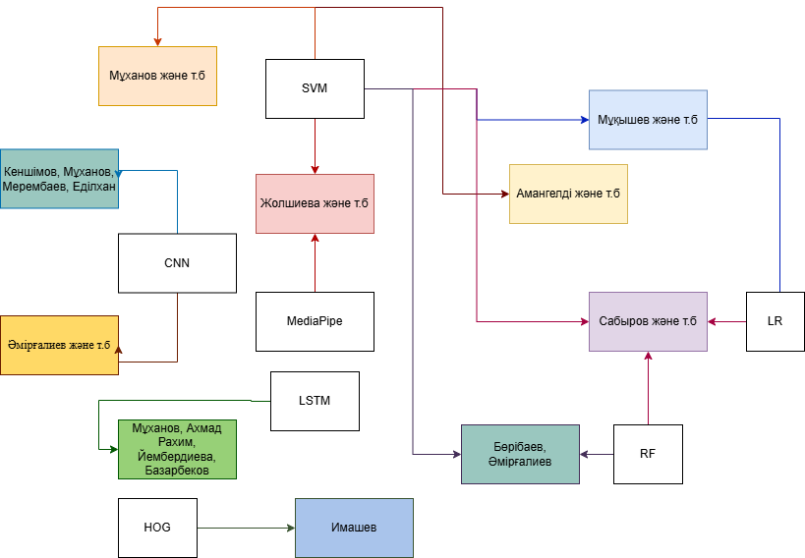

Сурет 1.10 – Қазақ ым тілін тану бойынша зерттеулердің қорытынды таксономиясы
Сонымен, ым тіліне негізделген технологиялар есту қабілеті шектеулі адамдар үшін ақпаратқа қолжетімділікті арттырып, коммуникациялық мүмкіндіктерді кеңейтеді. Дегенмен, дәл ымды тану, грамматикалық құрылымдарды жеткізу және мәдени контексті ескеру секілді күрделі мәселелер сақталуда. Қазіргі таңда CNN, RNN, LSTM және GRU сияқты нейрондық желілер қол қимылдары мен ым тілдерін жоғары дәлдікпен тануға мүмкіндік беруде, ал трансферлі оқыту тәсілі модельдердің тиімділігін арттыруда маңызды рөл атқарады. Сонымен қатар, ым тілдерінде мағынаны жеткізуде қол белгілерімен қатар бет мимикасы, бас пен дене қозғалыстары да маңызды, әрі олардың морфологиялық құрылымы күрделі белгілерге, кеңістіктік өзгерістерге және сөз тәртібінің икемділігіне негізделеді.
Бөлім бойынша қорытынды
Зерттеу жұмысы барысында нақты уақытта жұмыс істейтін компьютерлік көру жүйелерінің мүмкіндіктері жан-жақты қарастырылды. Бұл жүйелерге арналған алгоритмдер кешені қимылдарды, соның ішінде қол қимылдары мен ым тілін тану үшін мәліметтерді өңдеуге бағытталған. Компьютерлік көру технологиялары, мәліметтерді өңдеу әдістері, қимылдарды тану жүйелері мен әртүрлі ым тілдеріне, қазақ ым тіліне қатысты ғылыми еңбектер кең көлемде сарапталды. Әдебиеттерді іріктеу prisma әдістемесі негізінде жүзеге асырылып, соңғы бес жыл ішіндегі заманауи зерттеулерді жүйелі талдауға мүмкіндік берді.
Компьютерлік көру жүйелерінде мәліметтерді тиімді өңдеудің өзекті мәселелері зерттеліп, есептеу жылдамдығы мен дәлдігін арттыруға бағытталған машиналық оқыту, терең оқыту, бейімделгіш нейрондық желілер және гибридті тәсілдердің рөлі анықталды. Бұл әдістер видео, объект және қимылдарды тану салаларында жоғары тиімділік көрсетіп, нақты мысалдармен дәлелденді. Қолданылған CNN, RNN, LSTM, YOLO және CNN секілді модельдер визуалды ақпаратты өңдеуде жоғары дәлдік пен сенімділікке қол жеткізді.
Ым тілдері мен Қазақ ым тілін тану мәселелері қарастырылып, терең оқыту әдістерінің қимылды тану, ым тілін тану дәлдігін арттырудағы рөліне қатысты салыстырмалы талдау жасалып, олардың артықшылықтары мен шектеулері сипатталды. Қазақ ым тіліне қатысты зерттеулерге салыстырмалы талдаулар жасалып, таксономия құрылды.
Аталған зерттеу нәтижелері төмендегі ғылыми еңбекте жарияланды:
- Zholshiyeva, L. Z., Zhukabayeva, T. K., Turaev, S., Berdiyeva, M. A., & Jambulova, D. T. Hand Gesture Recognition Methods and Applications: A Literature Survey // In Proceedings of the 7th International Conference on Engineering and MIS, ICEMIS 2021 Article 3492578 (ACM International Conference Proceeding Series). Association for Computing Machinery. - 2021.
- Zholshiyeva L. et al. Real-time Kazakh Sign Language Recognition Using Mediapipe and SVM // Известия НАН РК. Серия физико-математическая. – 2023. – №. 1. – С. 82-93.

2 НАҚТЫ УАҚЫТТА КОМПЬЮТЕРЛІК КӨРУ ЖҮЙЕЛЕРІНІҢ МӘЛІМЕТТЕРІН ӨҢДЕУ АЛГОРИТМІН ӘЗІРЛЕУ ЖӘНЕ ОҢТАЙЛАНДЫРУ

Бұл бөлімде нақты уақытта қимылдарды тану жүйелері мен Қазақ ым тілінің деректер жиынын құру және таңбалау, мәліметтерді өңдеу алгоритмін әзірлеу және оңтайландыру, мәліметтерді өңдеу алгоритмі мен оңтайландырылған модельді Қазақ ым тілін тануға арналған жүйеде қолдану қарастырылады. Компьютерлік көру жүйелеріне арналған мәліметтерді өңдеу алгоритмдерін әзірлеу және оңтайландыру – нақты уақыт режимінде есептеу тиімділігін, өнімділік пен дәлдік көрсеткіштерін арттыруға бағытталған міндет болып табылады және бұл үдеріс заманауи алгоритмдерді, аппараттық ресурстарды оңтайлы пайдалануды, сондай-ақ мәліметтерді өңдеудің жаңа әдістерін интеграциялауды талап етеді.
2.1 Нақты уақытта қимылдарды тану жүйесінің мәліметтерін өңдеу алгоритмін әзірлеу және зерттеу
Адамның компьютермен әрекеттесуінде қолданылатын қимылдарды тану технологиялары ретінде қол қимылдарын тиімді өңдеуге және жіктеуге мүмкіндік беретін терең оқыту әдістері маңызды. Қимылдарды тану міндеттерінде жоғары нәтижелер көрсетіп жүрген қазіргі заманғы терең оқыту әдістері осы бөлімде қарастырылады [173].
MediaPipe арқылы қол қимылдарын тануға негізделген HCI интуитивті, интерактивті және қолданушыға ыңғайлы интерфейстерді жасауға жаңа мүмкіндіктер береді, бұл неғұрлым озық және ақылды жүйелердің дамуына ықпал етеді. MediaPipe қол қимылдарын тану жүйесі статикалық кескіндерді де, нақты уақыттағы бейне ағындарды да өңдей алады, сондықтан ол интерактивті жүйелердегі қол қимылдарын тану, виртуалды және кеңейтілген шындық, қол қозғалыстарымен тінтуір меңзерін немесе интерфейсті басқару, сондай-ақ пайдаланушылар қол қимылдары арқылы сызу, жазу немесе контентпен өзара әрекеттесе алатын бірлескен қосымшалар сияқты түрлі салаларда пайдалы. MediaPipe Hands кітапханасы веб-камера арқылы бейне ағынындағы қолдың негізгі нүктелерін анықтау үшін қолданылды. Атап айтқанда, кескіндегі сұқ саусақтың ұшының координаталары анықталып, кейін олар компьютер экранындағы тінтуір меңзерінің орнын басқару үшін пайдаланылады. CNN және LSTM әдістері қол қимылдарымен бейне ағындарды тиімді өңдеуге және қимылдар ретін талдауға мүмкіндік береді. Осылайша, бұл үдеріс CNN және LSTM модельдерін қол қимылдарын тану және қолдың орнына қарай тінтуір меңзерін басқару үшін деректер жинауға мүмкіндік береді. Деректер жиналғаннан кейін, осы модельдер үйретіліп, қол қимылдары арқылы тінтуір меңзерін басқаруға арналған интерактивті қосымша жасау үшін қолданыла алады. Жасанды нейрондық желілерді үйрету процесі бойынша алдымен деректер hand_movement_data.csv файлы арқылы Pandas кітапханасын қолданып жүктеледі. Кейін бұл деректер сипаттамаларға (X) және белгілерге (y) бөлінеді. Мұнда сипаттамалар – саусақ ұштарының координаталары, ал белгілер – тінтуір меңзерінің координаталары. Деректер MinMaxScaler арқылы 0 мен 1 аралығына келтіріледі. CNN бейнеден маңызды белгілерді автоматты түрде бөліп алып, қимылдарды жоғары дәлдікпен таныса, ал LSTM қозғалыс ретін талдап, қимыл динамикасын ескеруге мүмкіндік береді. Бұл тәсіл тінтуір меңзерін қол қимылымен басқаруға жағдай жасайды. Модельдер жұмыс үстеліндегі қалтаны таңдау және шерту сияқты әрекеттерді сәтті орындайды. Мұндай жүйелер виртуалды шындық, медицина, білім, ойын және басқа салаларда қолданылуы мүмкін (2.1-2.2-суреттер).

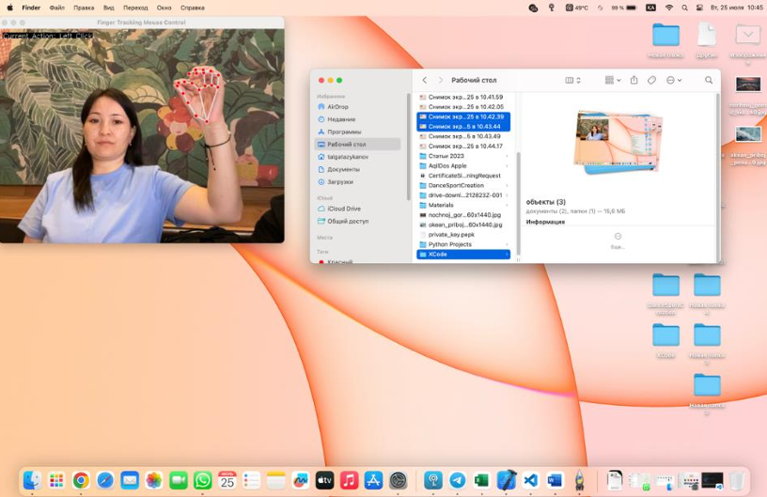
Сурет 2.1 – Қол қимылдары арқылы жұмыс үстеліндегі қалтаны
белгілеуге арналған CNN моделінің нәтижесі

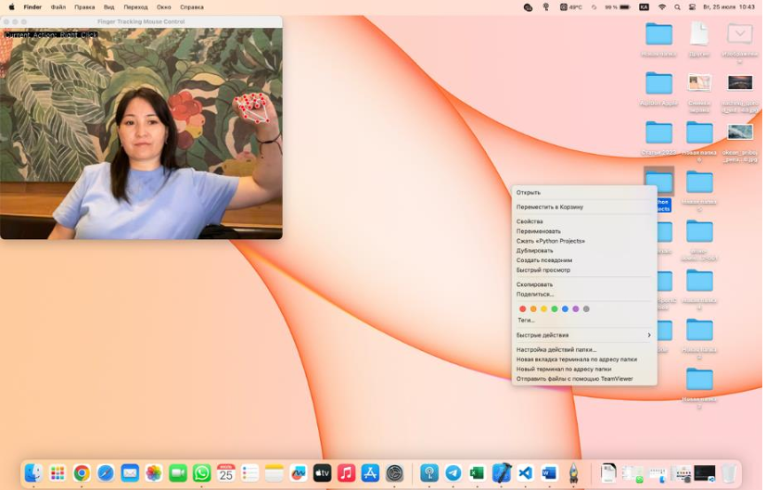
Сурет 2.2 – Жұмыс үстеліндегі қалтаға қол қимылдары арқылы
шертуді жүзеге асыратын CNN моделінің нәтижесі

Алдағы уақытта терең оқыту мен компьютерлік көру технологияларының дамуына байланысты бұл жүйелердің мүмкіндіктері кеңейе түседі.
Қимылдарды тану жүйесінің бірі нақты уақытта жұмыс істейді және пайдаланушының веб-камера арқылы берілген видеосын өңдеу арқылы қимылдарды автоматты түрде тануға негізделген. Жүйе MediaPipe кітапханасы арқылы қол мен бетті анықтауды жүзеге асырады. Қимылдар үш негізгі режимде қолданылады: сурет салу, галерея және 3D басқару. Сурет салу режимі (Drawing Mode) режимінде жүйе қолданушының саусақ ұштарының координаттарын анықтап, оларды Pygame визуализациялау ортасында цифрлық кенепке салып отырады (2.3-сурет). Қол қимылы арқылы сурет салу немесе өшіру әрекеттері орындалады. Осылайша, интуитивті, ыммен басқарылатын цифрлық сурет салу мүмкіндігі қамтамасыз етіледі. 3D режимі OpenGL графикалық кітапханасына негізделіп, үш өлшемді нысандарды ыммен басқаруға мүмкіндік береді (2.4-сурет). Қолдың қимылдары белгілі бір 3D басқару сигналдарына түрлендіріледі, нәтижесінде пайдаланушы виртуалды кеңістіктегі геометриялық нысандармен әрекеттесе алады. Бұл визуалды тұрғыдан интерактивті ортаны қамтамасыз етеді. Жүйенің архитектурасы модульдік құрылымда ұйымдастырылған және әр режим нақты бір міндетті орындайды. Мұндай тәсіл жүйенің кеңейтілуін, тестіленуін және нақты қолдану саласына бейімделуін жеңілдетеді.

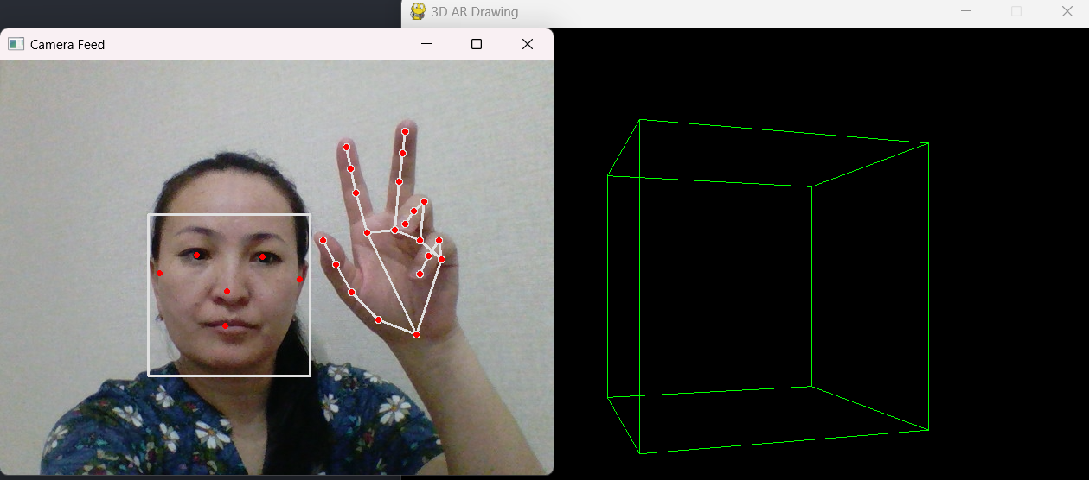
Сурет 2.3 – 3D режимі

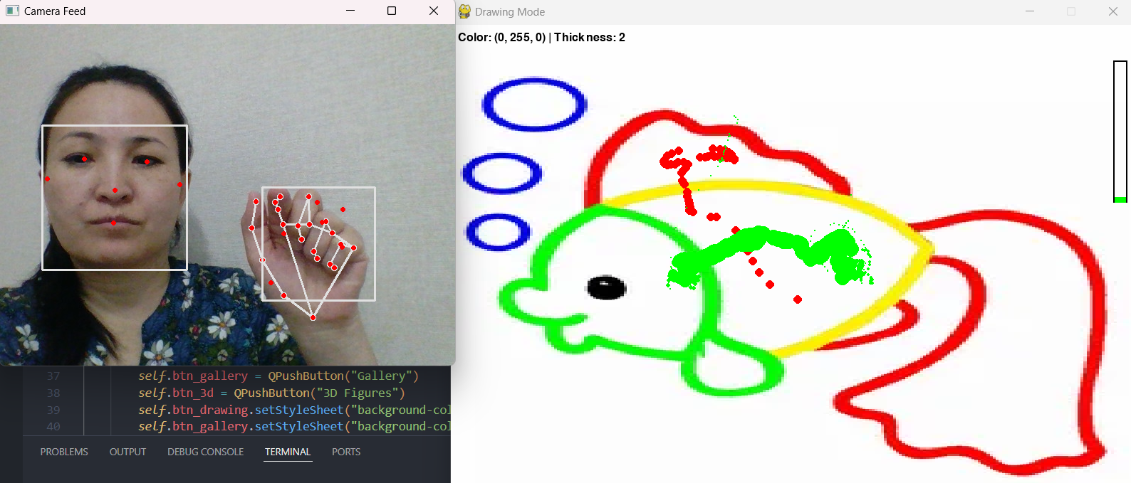
Сурет 2.4 – Сурет салу режимі

Қимылды тану жүйесінің мәліметтерін өңдеу алгоритмі

1. Камерадан алынатын бейне ағыны
Жүйенің кіріс мәліметі – уақытқа тәуелді бейне кадрлар тізбегі

$I\left(t\right)=\left\{F_{1},F_{2},…,F_{n}\right\}, t∈\left[0,T\right]$ (2.1)

мұндағы $F_{i}$ – бейненің i-ші кадры, $T$ – өңдеу уақыты.

2. Қол белгілерін алу (landmarks)
MediaPipe жүйесі әр кадрдан қолдың 21 нүктесін анықтайды

$L_{i}=\left\{{(x}_{j},y_{j},z_{j}) | j=1,2, …, 21\right\}$ (2.2)

мұндағы $x_{j},y_{j},z_{j}$ – қолдың j-нүктесінің үш өлшемді координаталары.

3. Қимыл белгілерін классификациялау
Жүйе қимылды қол нүктелері негізінде анықтайды. Қимылды анықтау функциясы:

$g_{Li}=G_{k}$ (2.3)

мұндағы $G_{k}∈G$ – алдын ала анықталған қимылдар жиыны, g(·)– қимылды классификациялаушы функция.

4. Басқару сигналын генерациялау
Қимылға сәйкес әрекетті анықтайтын функция:
$A_{k}=f(G_{k})$ (2.4)

мұндағы $A_{k}∈A$ – басқару әрекеті, f(·) – қимыл → әрекет түрлендіру функциясы.

5. Визуалды нәтижені көрсету
Экранда бейнеленетін визуализация:

$R_{t}=h(A_{k,L_{i}})$ (2.5)

мұндағы $R_{t}$ – нақты уақытта пайда болатын көрініс, $h(·)$ – визуализация функциясы.

2.2 Қазақ ым тілін тану жүйесіне арналған арнайы деректер жиынын құру және аннотациялау үрдісі
Зерттеу барысында қазақ ым тілінің үш түрлі деректер жиыны құрылып, жүйелі түрде талданды. Атап айтқанда, бұл жиындарға 42 дактиль, жеке сөздер және сөйлемдер енді (2.1-кесте).

Кесте 2.1 - Деректер жиыны

Деректер жиыны | Компонент | Сипаттама | Қатысушы
QazSL-42 | бейнелер / 4449 сурет | 42 дактиль | 4
KRSL20 | бейнелер / 2160 сурет | сұраулы сөздер | 5
QazSL | бейнелер / 4102 сурет | сөйлемдер | 7

Деректерді таңбалау үдерісі бірнеше негізгі кезеңнен тұрады. Ең алдымен, негізгі ымдар анықталып, оларды белгілі бір сыныпқа жатқызу мақсатында таңбаланады. Бұл кезеңде әрбір ымның мағынасы нақтыланып, әрбір қимыл тиісті сан немесе мәтін таңбамен сәйкестендіріледі [174]. Мысалы, қазақ ым тіліне тән дактильдерге нақты белгілер мен кластар тағайындалады.
Бейнені алдын ала өңдеу – жүйенің тиімді және сенімді жұмыс істеуін қамтамасыз ететін маңызды қадам. Бұл кезеңде бейнекадрлар нормализацияланады, яғни пиксель мәндері белгілі бір ауқымға (мысалы, 0 мен 1 аралығына) келтіріледі. Мұндай тәсіл модельдің оқытылу жылдамдығын және тұрақтылығын арттыруға мүмкіндік береді [175]. Сонымен қатар, кескін сапасын жақсарту мақсатында шуылдарды азайту, суретті тегістеу және жарықтандыру деңгейін реттеу сияқты әдістер қолданылады. Ерекшеліктерді бөліп алу кезеңінде бейнеден ымдарды сипаттайтын негізгі сипаттамалар шығарылады. Бұл сипаттамаларға саусақ буындарының координаттары (x, y, z), алақанның кеңістіктегі орналасуы және саусақтардың бүгілу бұрышы жатады. MediaPipe сынды заманауи құралдар қол құрылымын сипаттайтын 21 негізгі нүктені дәл анықтауға мүмкіндік береді. Алынған координаттар деректер жиынына енгізіліп, оларды әрі қарай ML немесе DL модельдерінде қолдану үшін дайын күйге келтіріледі [176].
Осылайша, алдын ала өңделген және дәл таңбаланған деректер ымдарды автоматты түрде тану және классификациялау үдерісінде тиімді пайдаланылады. Ымды тану жүйелерінің тиімділігі, ең алдымен, деректердің сапалы жинақталуы мен дұрыс таңбалануына байланысты болады [177]. Ымды тану міндеттері үшін деректерді жинау және таңбалау үдерісі келесі негізгі кезеңдерден тұрады:
- фон шуының болуы, мысалы, қол қимылы бейнежазбадағы фонмен немесе басқа объектілермен бірігіп, жүйенің тану дәлдігін төмендетуі мүмкін.
- түсірілім бұрыштарының айырмашылығы, ымдардың көрінісі бейненің түсірілген бұрышына тәуелді өзгеріп отырады. Бір ғана ым әртүрлі камералардан түсірілген жағдайда түрліше интерпретациялануы ықтимал.
- жеке орындау ерекшеліктері, әрбір адам ымды өзіне тән бірегей мәнермен орындайды, бұл тану алгоритмінің әмбебаптығына әсер етеді.
Деректерді таңбалау – ымды тану жүйесінің дәлдігін қамтамасыз етудегі маңызды кезеңдердің бірі болып табылады. Әрбір бейнежазбаға сәйкес келетін нақты ым атауы немесе оның бірегей идентификаторы беріледі, бұл жүйенің оқыту және тану қабілетін жақсартуға мүмкіндік береді. Ымды тану жүйесінде деректерді алдын ала өңдеу – жүйенің дәлдігі мен тиімділігін қамтамасыз етудегі маңызды қадамдардың бірі болып табылады. Бейнемазмұнды нормализациялау деректердің масштабы мен ауқымының біркелкілігін қамтамасыз етуге мүмкіндік береді, бұл түрлі көздерден алынған деректерді салыстыру мен өңдеуді жеңілдетеді. Бейнемазмұнды сақтау және өңдеу тиімділігін арттыру мақсатында ақпарат көлемін азайтатын сығымдау әдістері кеңінен қолданылады. Сонымен қатар, бейне деректерден қолдың орналасуы, қозғалыс траекториясы және басқа да маңызды сипаттамалар сияқты белгілерді бөліп алу арқылы ымды сипаттайтын негізгі ерекшеліктер айқындалады. Бұл ерекшеліктер жүйенің ымды дәл әрі сенімді тануына негіз болады.
Қазақ ым тілінің 42 дактилін қамтитын визуалды қозғалысқа негізделген ымды тану жүйесін тиімді тану үшін жоғары сапалы және дұрыс құрылымдалған деректер жиынын әзірлеу аса маңызды. Ым тілін тану жүйесінің негізі – сапалы деректерді жинау процесінен басталады. Бұл кезеңде ымдардың әртүрлі күйде бейнеленген көріністері жинақталады. Ымдар түрлі контексте, яғни әртүрлі бұрыштардан, жарықтандыру деңгейлерінде және фон жағдайларында бейнежазба түрінде тіркеледі. Зерттеу үшін деректер жиынтығы ноутбуктың кіріктірілген камерасы және MediaPipe Hands технологиясы негізінде жасалды. Деректер жиыны қазақ ым тілінің 42 дактилін (2.5-сурет) тануға арналған видео ағындарын қамтып, барлығы 4 449 кескіннен тұрады. Сонымен қатар, деректер жиынына Ғ, Д, Е, З, Й, К, Қ, Ң, Ұ, Ц, Щ, ь және ъ таңбаларын білдіретін 13 динамикалық дактиль енгізілген. Деректер жиыны әртүрлі жарықтандыру жағдайлары мен камерамен әртүрлі қашықтықтарда түсірілді. Әрбір сурет тиісті клас атауымен таңбаланған және арнайы функция арқылы кескіннен 21 негізгі нүкте (landmark) автоматты түрде бөлініп алынды [178].

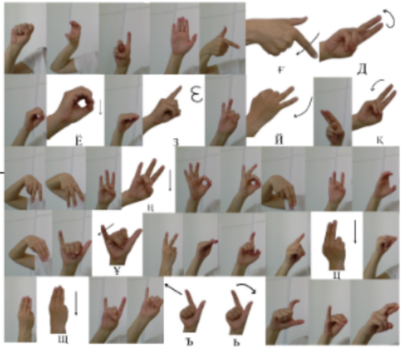
Сурет 2.5 – Қазақ ым тілінің 42 дактилі

Қол қимылдарын тану процесінде MediaPipe екі модельден тұратын құбырды іске асырады, оның құрылымы 2.6-суретте көрсетілген.

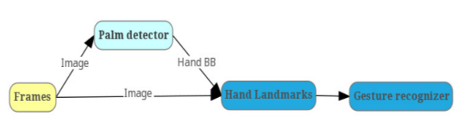

Сурет 2.6 – Қол қимылдарын қабылдау құбырының жалпы көрінісі

[178, 2-бет]

Алақанды детекциялау моделі бастапқы бейне ағынын өңдеп, оны бағдарланған қол аймағына түрлендіреді. Кейіннен қолдың негізгі нүктелерін анықтау моделі алынған кадрдағы кесілген бейне аймағы арқылы қолдың үшөлшемді (3D) координаталарын жоғары дәлдікпен анықтайды. Соңғы кезеңде қимылды тану модулі алынған 3D негізгі нүктелерге сүйене отырып, қимылды белгілі бір санатқа жатқызады. Қолды анықтау күрделі мәселе болып табылады, себебі модель әртүрлі өлшемдегі қолдарды, сондай-ақ қолдың ашық және жабық күйдегі конфигурацияларын дұрыс тануы қажет. MediaPipe құрылымында бұл міндетті шешу үшін BlazePalm компоненті қолданылады, ол әртүрлі алақан пішіндерін анықтауға бағытталған. Аталған детектор қолдың өзін емес, нақты алақанды тануға бейімделіп оқытылған. Алақандар шаршы түріндегі шекаралық жақтаулар (bounding boxes) ретінде үлгіленеді. Қолдың орналасуын дәлірек анықтау мақсатында кодер-декодер архитектурасына негізделген ерекшеліктерді бөліп алу модулі қолданылады, бұл тіпті шағын көлемдегі объектілерді де тиімді тануға мүмкіндік береді. Сонымен қатар, оқыту үдерісінде жоғалту функциясын (loss function) барынша азайту арқылы кеңістікте әртүрлі таралған тірек нүктелерін (anchors) тиімді қамту қамтамасыз етіледі. Қолдың негізгі нүктелерін анықтау моделі алақан видеокадрда табылғаннан кейін іске қосылады. Бұл модель регрессия әдісі негізінде алақанның 21 негізгі нүктесінің үшөлшемді (3D) координаталарын жоғары дәлдікпен есептейді. Әрбір буынның координаталары үш өлшемде – ені (x), биіктігі (y) және тереңдігі (z) бойынша анықталады. Аталған процесс 2.7-суретте көрнекі түрде көрсетілген.

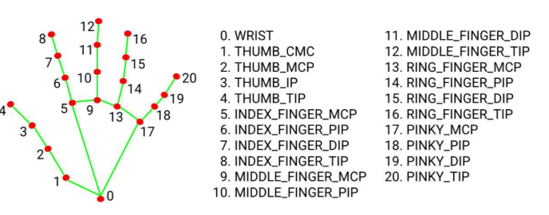
Сурет 2.7 – Қолдың негізгі нүктелері [178, 3-бет]

Аталған модель қол қимылдарының тұрақты ішкі көрінісін қалыптастыру мақсатында оқытылған және қолдың тек бір бөлігі ғана бейнеде көрінсе де, тиімді әрі сенімді жұмыс істей алады. Модельдің үш негізгі шығыс деректері бар (2.8-сурет).

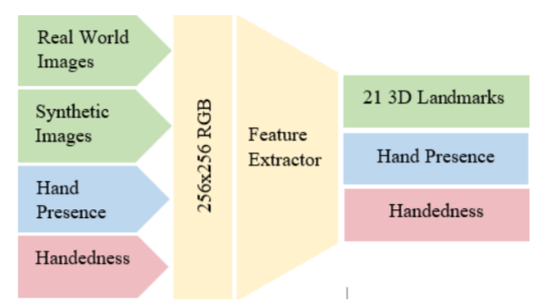
Сурет 2.8 – Қолдың негізгі нүктелерін анықтау моделінің архитектурасы [178, 3-бет]

Қимылды тану қол қимылдарын тануға бағытталған қарапайым алгоритм, ол болжанған қол қаңқасы (skeleton) негізінде жүзеге асырылады. Алгоритмнің бірінші кезеңінде әрбір саусақтың күйі буындардың бұрыштық шамаларының қосындысы арқылы анықталады. Кейіннен алынған саусақ күйінің жиынтығы алдын ала белгіленген стандартты қимылдармен салыстырылады (2.9-сурет).

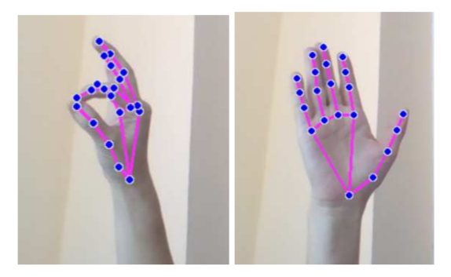
Сурет 2.9 – Қол қимылдарын тану

Қолдың қалып моделін әзірлеу процесі үш негізгі кезеңнен тұрады:

- қажетті тәуелділіктерді орнату және бағдарламалық кітапханаларды импорттау;

- қол қимылдарын визуализациялау;

- өңделген бейнелерден шығыс кескіндерін алу.

Бұл кезеңдер жүйелі түрде орындалғанда, қол қимылдарының модельдерін құру және оларды одан әрі тану немесе жіктеу міндеттерінде қолдану мүмкіндігі артады.

Қолдың қалыптарын бағалау және қазақ ым тілі қимылдарын тану MediaPipe Framework және Python бағдарламалау тілі негізінде жүзеге асырылды. Жұмыстың бастапқы кезеңінде кескіндерді түсіру үшін веб-камера іске қосылып, OpenCV кітапханасы арқылы бапталады. Веб-камерадан алынған әрбір кадр оқылып, өңдеуге жіберіледі. Бұл жағдайда frame айнымалысы – веб-камерадан алынған нақты кескінді сипаттайды және ол экранда визуалды түрде көрсетіледі (2.10-сурет).



Сурет 2.10 – Нақты уақыт режимінде веб-камераны пайдалану

Нәтижелерді визуализациялау үдерісінде екі негізгі параметр пайдаланылады:
- Сенімділік шегі (confidence detection) бастапқы анықтаудың табысты жүзеге асырылуы үшін талап етілетін ең төменгі сенімділік деңгейі.
- Бақылау шегі (tracking threshold) бастапқы түрде анықталғаннан кейін қимылды үздіксіз бақылау үшін қолданылатын сенімділік көрсеткіші.
Зерттеу шеңберінде анықтау және бақылау сенімділігінің минималды мәндері 50%-дан 90%-ға дейінгі диапазонда таңдалады, бұл жүйенің дәлдігі мен тұрақтылығын қамтамасыз етуге бағытталған. Деректер жиынының сипаттамасы нақты уақыт режимінде деректерді жинау мақсатында кездейсоқ таңдалған қазақ ым тілі дактильдері пайдаланылды (2.11-сурет).

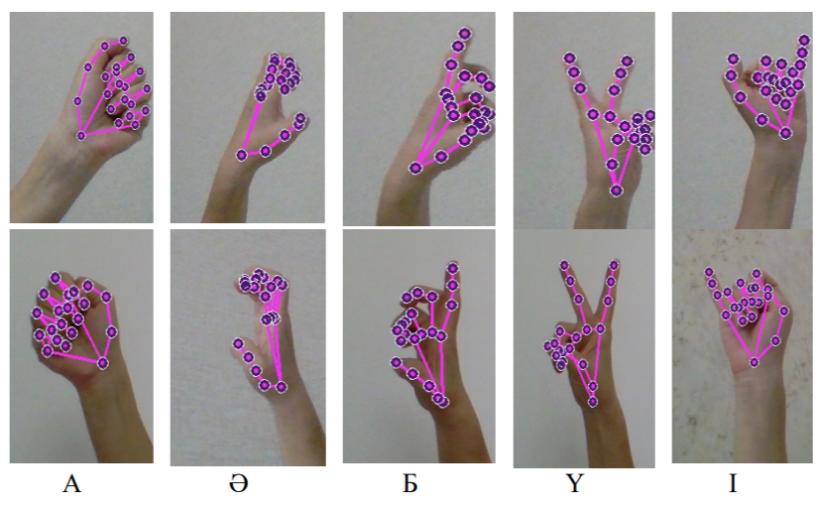

Сурет 2.11 – А, Ә, Б, Ү, І дактильдері:

вертикаль (жоғарыда) және горизонталь (төменде)

Кескінді визуализациялаудан кейін түсірілген әрбір қол қимылының негізгі нүктелері анықталады. Бұл нүктелер үш өлшемді кеңістіктегі x, y және z координаталары негізінде алынады. Жинақталған деректер жиыны компьютерлік жадта сақталып, кейін модельді оқыту үдерісінде пайдаланылады (2.12-сурет).

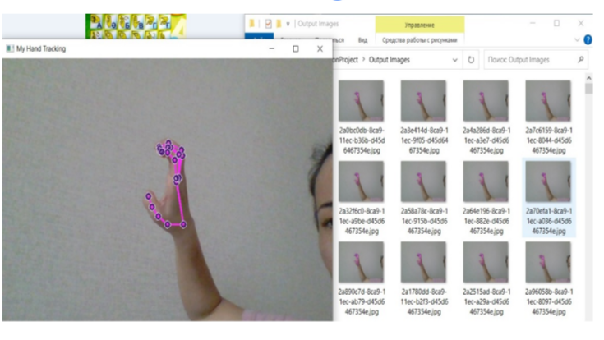
Сурет 2.12 – Шығыс кескіндері

Дактильдердің 42 класын сақтау үшін қалталар жасалады. Әр класс үшін вебкамерадан 100 сурет оқылып, олар тиісті класс папкаларына сақталады (2.13-сурет). Сурет алынғаннан кейін, MediaPipe қолданылады, ол деректер жиынындағы суреттерді өңдеп, қолдың белгілерін алады. Содан кейін әр суретке папканың атауын оқып, әрбір суретті өңдеу үшін функция қолданылады, ол 21 белгі (landmark) шығарады. Соңында деректер нүктелері мен dataset.csv файлы сақталады.

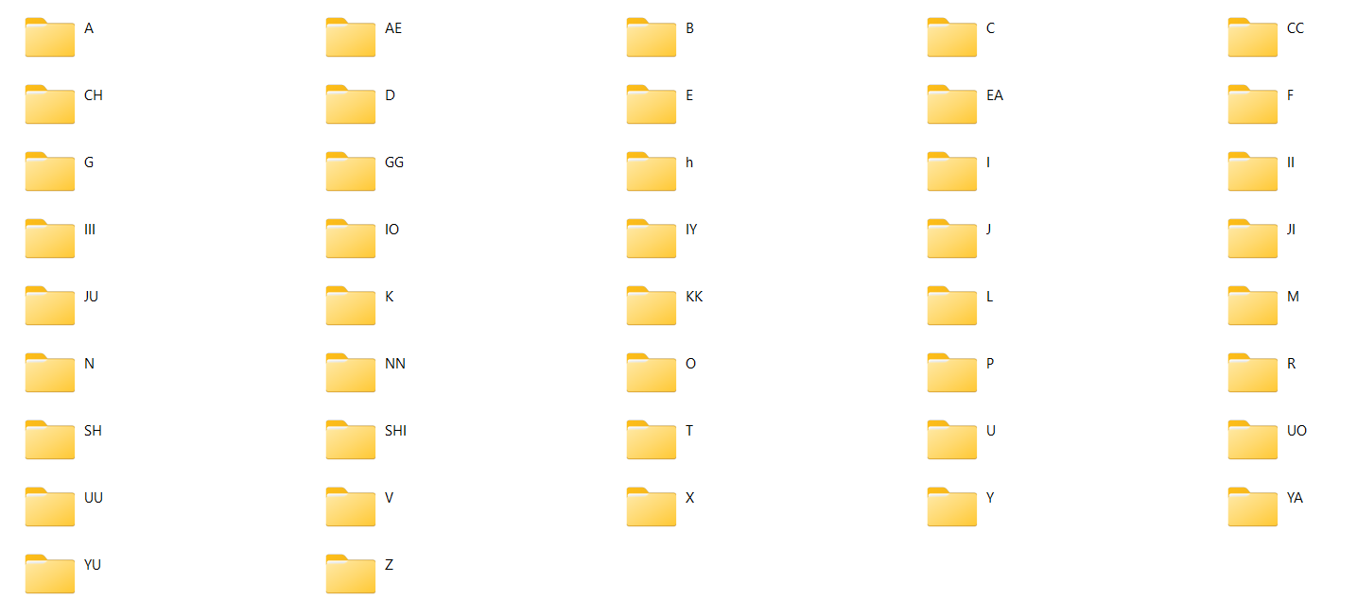
Сурет 2.13 – QazSL-42 деректер жиыны

Қазақ ым тілінің сұраулы сөздеріне қатысты зерттеулерде ашық қолданыстағы FluentSigners-50 деректер жиыны [179] қазақ-орыс ым тілі (KRSL20) бойынша маңызды ресурстардың бірі болып табылады. Бұл деректер жиыны жас ерекшелігі, жынысы және ым тіліне бейімділігі әртүрлі қолданушылар туралы мәліметтерді қамтиды, бұл оны әмбебап зерттеу құралы ретінде пайдалануға мүмкіндік береді. Бұған дейін жүргізілген қазақ ым тіліне қатысты зерттеулердің басым көпшілігі орыс ым тіліне негізделген модельдерді қолданған. Бұл таңдау қазақ және орыс дактиль әліпбилеріндегі ұқсастықтармен түсіндіріледі. Алайда, қазақ дактиль әліпбиі өзіне тән лексикалық құрылымға ие жеке ым тілі ретінде қарастырыла бастады, нәтижесінде 42 дактильге арналған арнайы деректер жиыны құрастырылды. Қазіргі қолданыстағы ымды тану әдістері негізінен қол қимылдарына бағдарланған. Дегенмен, бет әлпеті мен дене қозғалыстарының да маңыздылығы зор екендігі байқалуда. Осыған байланысты, KRSL20 деректер жиыны компьютерлік көру және ым тілі лингвистикасы салаларында тиімді қолдануға арналған алғашқы қазақстандық бастамалардың бірі ретінде әзірленді. Жиналған деректер жиыны ым тілі сигналдарын өңдеу және тану үшін құнды ресурс болып табылады. Оның құрамында кең ауқымды лингвистикалық әртүрлілік пен қатысушылардың ым тіліне қатысты әртүрлі тәжірибелері қамтылған. Деректерді сипаттау және алдын ала өңдеу процесі ым тілін тану жүйелерін дамытуда маңызды рөл атқарады, себебі бұл мәліметтер жиыны кең лингвистикалық әртүрлілікке және әртүрлі қатысушылардың тәжірибесіне ие. Зерттеуге қатысқан тұлғалардың жасы 30 бен 45 жас аралығын құрайды. Гендерлік құрамына сәйкес, 1 ер адам және 4 әйел адам қатысқан. Сұраулы сөздер кей жағдайда қастың көтерілуі, бастың жанға немесе артқа еңкеюі сияқты вербалды емес белгілермен қатар жүруі мүмкін. Алайда, мұндай қимылдар әрдайым бола бермейді. Осыған байланысты, қастың күйі мен бастың бағыты ымның мәнін анықтауда өз алдына тәуелсіз маңызға ие: қастың көтерілуі сөйлемнің сұраулы немесе хабарлы екенін ажыратуға мүмкіндік берсе, ал бастың бағыты сұраулы құрылымдардың әртүрлі типтерін саралауға жәрдемдеседі. Осы ерекшеліктерді ескере отырып, сұраулы сөйлемдермен жұмыс жүргізу үшін арнайы деректер жиынтығы таңдалды. Эксперимент барысында вербалды емес белгілерге негізделген ұқсас қимылдарды ажыратуға бағытталған Қазақ-орыс ым тіліне (KRSL20) қатысты деректер жиыны пайдаланылды. Аталған жиын 5 200 бейнежазбадан тұрады. Қол қимылдары көбіне ұқсас болғанымен, бастың бағыты, ауыздың формасы, қастың қозғалысы және жалпы бет әлпеті сияқты вербалды емес белгілерде елеулі айырмашылықтар байқалады. Таңдалған деректер жиыны толық сөйлемдерден бөлініп алынған жеке белгілерді қамтитын бейнежазбалардан тұрады. Әрбір қалтада шамамен 260 бейнежазба бар. Әр бейнежазбада бір қатысушы бірдей қимылды бірнеше рет орындайды, бұл модельдерді оқыту мен тексеру үшін тиімді материал ұсынады. Барлық бейнежазбалар алаңдатушы факторларды барынша азайту мақсатында біркелкі жасыл түсті экран (фон) алдында, жарығы тұрақты бөлме жағдайында түсірілді. Бұл тәсіл визуалды кедергілерді төмендетіп, қимылдарды дәл тіркеуге мүмкіндік береді. Бейнелер қимыл түріне байланысты атауы бар ішкі қалталарға бөлінген. Мысалы: қалай? – How?, қанша? – How much? / How many?, не? – What?, қашан? – When?, қайда? – Where?, қайсы? – Which?, кім? – Who?, неге? – Why? (2.14 - сурет).

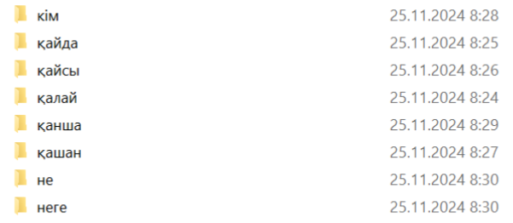
Сурет 2.14 – Сұраулы сөздерден тұратын деректер жиыны

Модельдің қоршаған орта жағдайларындағы өзгерістерге тұрақтылығын арттыру мақсатында бейнежазбалар түрлі ішкі жарықтандыру жағдайларында түсірілді. Сонымен қатар, ым қимылдарының ұсақ айырмашылықтарын барынша нақты тіркеу үшін әрбір ымдаушы әр қимылды бірнеше рет қайталап орындады. Бұл тәсіл деректердің әртүрлілігін қамтамасыз етіп, модельді оқыту мен бағалау сапасын арттырады.
Үшінші деректер жиынына Қазақ ым тіліне тән сөйлемдер кіреді. Бұл жиынға күнделікті қарым-қатынаста жиі қолданылатын келесі сөйлемдердің бейнежазбалары енді: Бүгін ауа райы өте жылы – Bugin aya raiy ote zyly, Достарыммен бірге кино көрдім – Dostarymmen birge kino kordim, Мен Қазақстанға келдім – Men Kazakhstanga keldim, Мен мектепке бара жатырмын – Men mektepke bara zatyrmyn, Не істеп жатырсың? – Ne istep zatyrsyn?, Қыста қар жауады – Qysta qar zauady, Сәлем! Қалың қалай? – Salem! Kalyn kalai? Аталған деректер жиыны қазақ ым тілі құрылымын модельдеуге және сөйлем деңгейіндегі қимылдарды тану жүйелерін оқыту мен бағалауға бағытталған. Мәліметтерді жинау процесіне барлығы жеті ымдаушы (signer) қатысқан. Бұл қатысушылардың әртүрлілігі деректер жиынының лингвистикалық және тұлғалық вариативтілігін қамтамасыз етеді.
Жиналған үш түрлі QazSL-42, KRSL20, QazSL деректер жиыны оқыту, бағалау және тестілеу мақсатында үш бөлікке бөлінді (2.2-кесте).

Кесте 2.2 – Деректер жиынының бөлінуі

Деректер | Саны
 | QazSL-42 | KRSL20 | QazSL
Валидация жиынтығы | 922 | 720 | 630
Тест жиынтығы | 706 | 400 | 532
Барлығы | 4449 | 2128 | 4102

Оқыту және тестілеу үлгілерін бөлу барысында жапсырмалар стратификациясының аргументі қолданылды. Бұл әдіс барлық белгілер бойынша деректердің біркелкі таралуын қамтамасыз етеді. Алдын ала өңдеу кезеңінде бір өлшемді белгілер массиві екі өлшемді массивке түрлендіріледі. Қалыпқа келтіру (нормализация) кескіндердегі жарық пен көлеңкеден туындайтын бұрмалауларды азайтуға мүмкіндік береді. Жүргізілетін талдаулар үшін ым тіліне қатысты видеоматериалдардан тұратын деректер жиынтығы қажет. Бұл жиынтық жинақталған бастапқы деректер негізінде құрастырылады. Алдымен деректер жиынтығы түзіліп, ұсынылған модельді әзірлеуге негіз қаланады. Деректердің дәлдігі мен сенімділігін қамтамасыз ету мақсатында олар алдын ала өңделіп, толық емес немесе дұрыс құрылымдалмаған жазбалар жойылады, себебі әрбір бейнематериал кеңістіктік және уақыттық сипаттамаларға ие. Деректер жиыны оқыту, валидация және тестілеу қатынасына бөлінді. Оқыту және валидацияға арналған барлық бейнематериалдар кадрларға жіктеліп, әрбір кадрға тиісті жапсырмалар тағайындалды. Бейненің ұзақтығына байланысты кадрлар саны мен жапсырмалардың саны да өзгеріп отырады. Әрбір кадрға ымдардың мазмұны мен оның бейнедегі кеңістіктік орналасуын сипаттайтын метадеректер беріледі. Жапсырмалардың құрылымы келесі форматта ұсынылады: <class_id, x_center, y_center, width, height>.
Осылайша, қазақ ым тілінің дактильдерінен, сөздерінен және үздіксіз сөйлемдерінен тұратын 3 түрлі деректер жиыны құрылды.

2.3 Қазақ ым тілін нақты уақытта тану жүйелерінің мәліметтерін өңдеу алгоритмдерін әзірлеу және зерттеу

ЖИ мен компьютерлік көру технологияларын пайдалана отырып, нақты уақытта ым қимылдарын дәл әрі тиімді тану мақсатында алгоритмдерді жетілдіру қажеттілігі туындайды. Бұл бөлімде Қазақ ым тілін тануға арналған мәліметтерді өңдеу алгоритмдерін әзірлеу және оңтайландыру әдістері зерттеледі. Сондай-ақ, алгоритмдерді әзірлеу кезеңдері, деректерді алдын ала өңдеу тәсілдері, ерекшелік белгілерін шығару, модельді оқыту және оны оңтайландыру әдістері қарастырылады.

Деректер жиынын жинау үдерісі келесі негізгі кезеңдерден тұрады:

- Видеоларды түсіру кезеңінде қатысушыларды іріктеу, видео жазба құралдары ретінде бейнекамера немесе смартфонды пайдалану, сонымен қатар бейне сапасын қамтамасыз ету мақсатында бейтарап фон мен тұрақты жарықтандыруды ұйымдастыру кіреді.

- Алдын ала өңдеу кезінде жазылған видеолар қажетсіз бөліктерден тазартылып, құрылымдық тұрғыда реттеледі. Содан кейін олар тиісті рұқсат етілген форматтарда (мысалы, MP4, AVI) сақталады.

- Аннотациялау қол мен бет қимылдарының шекаралары анықталып, саусақтардың қозғалыстары Keypoints әдісі арқылы белгіленеді. Алынған аннотациялық деректер JSON немесе CSV форматтарында метадеректер ретінде сақталады.

Ымдарды тиімді тану үшін видео материалдардан мағыналы ерекшеліктерді бөліп алу маңызды болып табылады. Бұл кезеңде видеолардан қолдың және саусақтардың сипаттамалық белгілері ажыратылады. Осы мақсатта MediaPipe кітапханасы қолданылады, ол қолдың буын нүктелерін (keypoints) және контурларын дәл анықтауға мүмкіндік береді. Алынған ерекшеліктер кейіннен ымдарды классификациялау алгоритмдеріне енгізіледі, бұл жүйенің дәлдігі мен тиімділігін арттырады.
MediaPipe және SVM әртүрлі деректер түрлерін өңдеуге бейімделген әмбебап алгоритмдер жиынтығы болып табылады. Бұл әдістер тек қана жіктеу және регрессия тапсырмаларын шешу үшін ғана емес, сонымен қатар аномалияларды анықтау сияқты міндеттерде де кеңінен қолданылады. SVM алгоритмі деректерді жоғары өлшемді кеңістікке түрлендіру үшін ядролық функцияларды (kernel functions) қолдана отырып, жіктеу сапасын едәуір арттырады. Сонымен қатар, ол көпкласты тапсырмаларға бейімделуге қабілетті, бұл оны ымдарды, соның ішінде дактиль белгілерін тану үшін тиімді құралға айналдырады. Зерттеу барысында нақты уақытта өңдеудің жоғары жылдамдығына ерекше назар аударылды. MediaPipe жүйесі камерадан алынған видео материалдарды талдау үшін SVM моделін пайдаланады. Бұл үдеріс бейнекадрда қолдың бар-жоғын анықтаудан басталып, жарық деңгейі мен камера бұрышына байланысты қол буындарының 3D позициясын бағалауға дейін жалғасады. Жүйе қол нүктелерінің координаттарын шығарып, алақанды анықтау, қолдың кеңістіктегі орналасуын белгілеу және қолдың қаңқалық құрылымын сипаттайтын 21 негізгі 3D нүктені алу сияқты функцияларды орындайды. Аталған мүмкіндіктер QazSL деректер жиыны негізінде қолдың қаңқасын бөліп алу үшін пайдаланылды. Ымды тану кезеңінде 42 түрлі классификатор қолданылып, алынған белгілер негізінде ең сәйкес келетін ым анықталады (2.15-сурет).

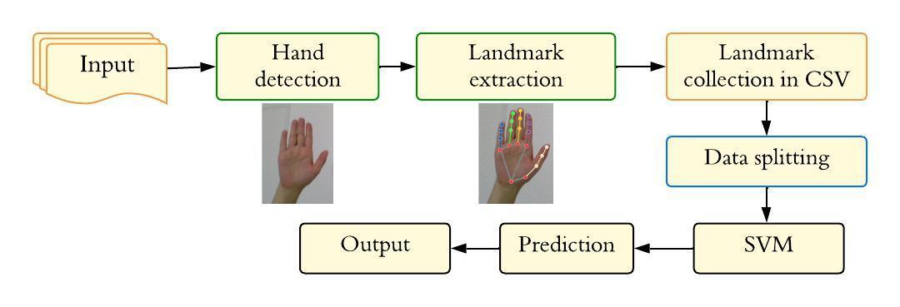
Сурет 2.15 – Ұсынылған SVM моделінің алгоритмі

MediaPipe SVM моделі камерадан деректерді талдайды, қолдың бар-жоғын анықтайды, оның буындарының 3D орнын бағалайды, жарықтандыру мен камера бұрышы сияқты факторларды ескереді және осы нүктелердің координаттарын шығарады. Суреттегі қолды ерекшелеу және қолдың бағытын анықтайтын модельдер, сонымен қатар 21 3D кілт нүктесінің координаттарын шығаратын модельдер қосылады. Бұл функциялар QazSL-42 деректер жинынынан қол сүйегін алу үшін қолданылды. Болжау үшін барлық 42 классификаторды енгізілген деректерге қолданамыз және сәйкес қимылды таңдаймыз. Деректерді тану дәлдігі 99%-ды құрады [170, 9-бет].
2.16-суретте модельдің толық жұмыс алгоритмі, дактильдерді тану нәтижелері және сапаны бағалау метрикалары көрсетілген.

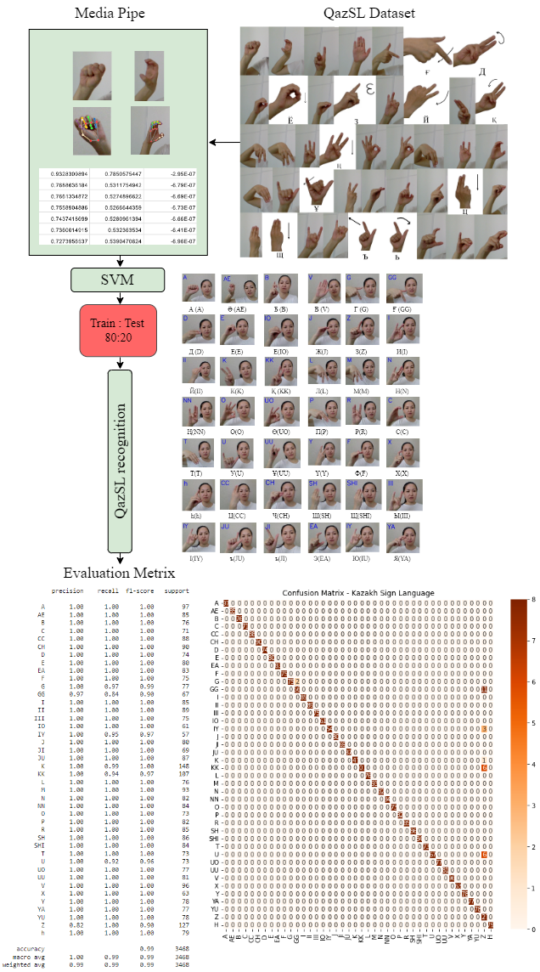
Сурет 2.16 – MediaPipe + SVM моделі

Бұл сурет модельдің жалпы құрылымын, оның жұмыс істеу кезеңдерін және алынған нәтижелердің тиімділігін кешенді түрде сипаттайды. Бағалау метрикалары динамикалық дактильдерді тануда шатасуды көрсетті. Сондықтан динамикалық дактильдерді тану үдерісі арықарай зерттелді.
LSTM және GRU алгоритмдеріне негізделген динамикалық қазақ дактильдерін тануға арналған гибридті модель динамикалық қазақ дактильдерін тануға бағытталған модельдер ұсынылады. LSTM/GRU негізіндегі модель қимылдардың уақыттық динамикасын сақтау және талдау үшін рекурренттік нейрондық желілерді қолданады. Ұсынылған модель келесі кезеңдерден тұрады [180]:
- уақытқа тәуелді кадрлар жиынтығын енгізу;
-қимылдардың ерекшеліктерін автоматты түрде шығару;
- уақыттық байланыстарды lstm немесе gru желілері арқылы талдау;
- соңғы толық байланысқан қабатта қимылды сыныптау.
Ұсынылған тәсіл қимылдардың уақыттық құрылымын тиімді талдауға және жоғары дәлдікпен тануға мүмкіндік береді.

LSTM желілері алғашында ұзақ мерзімді тәуелділіктерді есепке алу мақсатында ұсынылған. Олар, мысалы, қолмен жазылған мәтінді тану сияқты күрделі уақыттық құрылымды талап ететін міндеттерде кеңінен қолданылды. Уақыт өте келе, LSTM нейрондық желілері табиғи тіл өңдеу NLP саласында кеңінен қолданыс тапты. LSTM құрылымы кейіннен оңтайландырылып, оның қарапайым әрі жеңілдетілген нұсқасы – GRU жасалды. GRU құрылымы LSTM-ге ұқсас болғанымен, оның құрамында ұмыту қақпасы (forget gate) жоқ, сондықтан параметрлер саны азайып, есептеу жағынан тиімдірек модельге айналды. Осы зерттеуде қазақ ым тіліне арналған жеке динамикалық дактильдік ымдарды тануға бағытталған деректер жиынтығы қолданылды. Бұл жиынтыққа келесі дактиль белгілері кіреді: Ғ, Д, Е, З, Й, К, Қ, Ң, Ұ, Ц, Щ, ъ, ь. Деректер жиынтығы жалпы саны 390 бейнеден тұрады және олар компьютер камерасы арқылы жазылған. Қол қимылдарының және қалыптарының негізгі сипаттамаларын бөліп алу мақсатында MediaPipe Hands технологиясы пайдаланылды. Сонымен қатар, MediaPipe Hand Landmarker компоненті кескіндердегі қол нүктелерін дәл анықтауға мүмкіндік береді (2.17-2.18-суреттер).

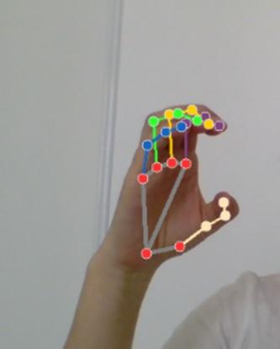
Сурет 2.17 – "Ә" дактилінің қол нүктелері

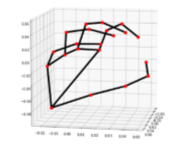
Сурет 2.18 – "Ә" дактилінің 3D кеңістіктегі қол нүктелері

MediaPipe Pose Landmarker адамның дене бөліктерінің негізгі нүктелерін анықтауға мүмкіндік береді. Бұл жүйе дене қалпын бағалау мақсатында 33 негізгі анатомиялық нүктені бөледі, ал бет белгілерін тану үшін 468 нүкте пайдаланылады.
Модель конфигурациясында нейрондар саны 32-ден 128-ге дейін, белсендіру функциялары ретінде ReLU және Softmax, ал оңтайландырғыш (optimizer) ретінде Adam алгоритмі қолданылды. GRU архитектурасы LSTM-ге ұқсас болғанымен, ұмыту қақпасының болмауына байланысты параметрлер саны аз болып келеді. Ұсынылған желі құрылымы 6 қабаттан тұрады: олардың үшеуі – рекуррентті қабаттар (LSTM немесе GRU), қалған үшеуі – толық байланысқан қабаттар (fully connected layers). Бұл қабаттарда нейрондар саны келесідей бөлінген: бірінші қабат – 64, екінші – 128, үшінші – 64 нейрон. Зерттеу нәтижелері GRU және LSTM модельдерінің динамикалық ишараларды тануда жоғары дәлдікке (85%-100%) қол жеткізетінін көрсетті [180, 10-11-бет]. LSTM моделі күрделі архитектураға ие болғандықтан, есептеу ресурстарын көп қажет етеді. Ал GRU моделі құрылымы жағынан қарапайымырақ, сондықтан жоғары тиімділікпен және оңтайлы сипаттамалармен ерекшеленеді. Бұл факторлар нақты уақыттағы жүйелерде, әсіресе мобильді немесе ендірілген құрылғыларда (embedded systems) қолдану үшін аса маңызды, себебі жылдам жауап беру уақыты (response time) және энергия тиімділігі (energy efficiency) басты талаптардың қатарына жатады. Бұл алгоритмнің әдістемелік схемасы 2.19-суретте көрсетілген.

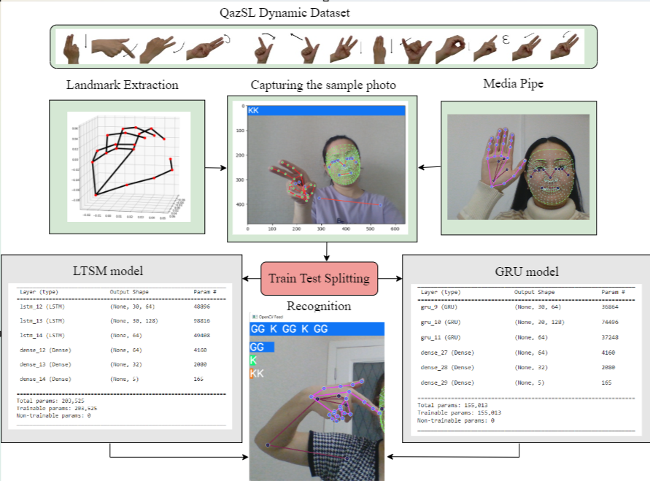
Сурет 2.19 – LSTM, GRU алгоритмі әдістемесі

CNN негізіндегі кескіндерді классификациялау міндетін шешуде трансферлі оқыту модельдерінің бірнеше түрлері қолданылады. Осы зерттеу аясында олардың ішінен VGG16 және ResNet50 архитектуралары модельді оқыту мақсатында таңдап алынды. Аталған модельдер қазақ ым тілін тану міндетін орындау үшін қолданылып, сәйкесінше бейнелерді талдау және классификациялау үдерісінде қолданылды. CNN архитектурасы құрылымдық деректерді, әсіресе кескіндерді өңдеуге арналған. Оның құрамына конволюциялық қабаттар, пулинг қабаттары және толық байланысқан (fully connected) қабаттар кіреді. CNN модельдері иерархиялық ерекшеліктерді автоматты түрде шығара алуының арқасында кескінді классификациялау, нысандарды анықтау және кескінді сегментациялау сияқты компьютерлік көру тапсырмаларында жоғары тиімділік көрсетеді. CNN архитектурасында қабаттардың әртүрлі комбинациялары қолданылып, үлгінің жалпылану қабілетін арттыру мақсатында Batch Normalization немесе Dropout секілді қосымша әдістер енгізіледі. Бұл архитектуралардың кең тараған түрлеріне LeNet, AlexNet, VGGNet, GoogLeNet, ResNet және басқа да модельдер жатады. Аталған желілердің әрқайсысы компьютерлік көрудің нақты міндеттеріне бейімделген өзіндік ерекшеліктері мен артықшылықтарына ие.
VGG16 қарапайымдылығы мен жоғары тиімділігімен ерекшеленетін конволюциялық нейрондық желі үлгісі болып табылады. Бұл архитектура, әсіресе кескінді классификациялау мен нысандарды тану сияқты компьютерлік көру тапсырмаларында кеңінен қолданылады. VGG16 құрылымы 3×3 өлшемді конволюциялық ядроларды бірлік қадаммен (stride=1) және тұрақты толтырумен (padding) пайдаланумен сипатталады. Сонымен қатар, модельде екі толық байланысқан (fully connected) қабат пен softmax шығыс қабаты қарастырылған. Ал ResNet50 моделі 50 қабаттан тұрып, терең нейрондық желілерді тиімді оқытуға арналған қалдық байланыстарды (residual connections) қолданумен ерекшеленеді. Бұл тәсіл жоғалып кететін градиент (vanishing gradient) мәселесін болдырмай, модельдің тереңдігін арттыруға мүмкіндік береді. ResNet50 архитектурасы екі түрлі масштабтау әдісін (scaling techniques) пайдаланып, шамамен 3,8 миллиард FLOP (floating point operations) орындайды, бұл оның есептеу тиімділігін сипаттайды. Бұл желілік архитектура (2.20-сурет) қарапайымдылығымен және кодтау тұрғысынан қолайлығымен ерекшеленеді. Архитектурада өлшемі 3×3 болатын шағын конволюциялық сүзгілерді пайдалану арқылы терең нейрондық желілерді тиімді түрде құру және бағалау мүмкіндігі қамтамасыз етіледі. Мұндай тәсіл модель құрылымын жеңілдетіп қана қоймай, сонымен қатар оның есептеу тиімділігі мен дәлдігін арттыруға септігін тигізеді.

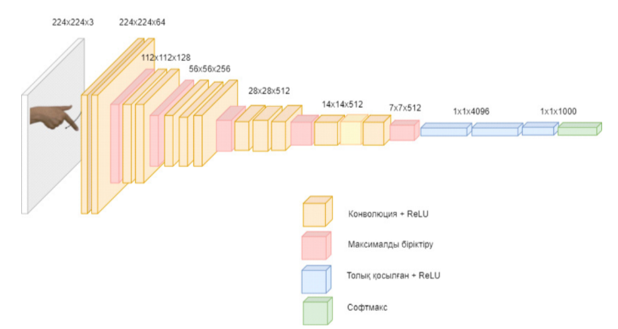
Сурет 2.20 – CNN архитектурасы

VGG16 архитектурасы компьютерлік көру саласындағы ең тиімді модельдердің бірі болып саналады. Оның басты ерекшелігі – күрделі гиперпараметрлердің орнына өлшемі 3×3 болатын конволюциялық сүзгілерді 1 қадаммен (stride = 1) және бірдей толтырумен (same padding) қолдануы. Сонымен қатар, бұл архитектурада әрбір конволюциялық блоктан кейін 2 қадаммен орындалатын максималды пулинг (max pooling) қабаттары қолданылады. Модельде екі толық байланысқан (fully connected) қабат және соңғы шығу қабаты ретінде softmax функциясы қарастырылған. VGG16 атауындағы "16" саны модельде салмақтары үйренілетін 16 қабаттың (13 конволюциялық және 3 толық байланысқан қабат) бар екенін білдіреді. Бұл желі айтарлықтай үлкен және шамамен 138 миллион параметрге ие, бұл оны жоғары дәлдікпен ерекшелендіреді.
ResNet архитектурасы әртүрлі есептерді шешуде тиімділігін көрсетті. Оның басты артықшылықтарының бірі оңтайландыру үдерісінің салыстырмалы түрде жеңілдігі. Классикалық нейрондық желілерде тереңдіктің артуы оқыту қатесінің ұлғаюына алып келетін болса, ResNet архитектурасы мұндай қиындықтарды айналып өтіп, тереңдікті арттыру арқылы модельдің дәлдігін жақсартуға мүмкіндік береді. Бұл қасиет өзге желілер үшін жиі қиындық тудырады. ResNet құрылымында әрбір үш қабатты блок 34 қабатты желідегі сәйкес бөлікпен алмастырылып, нәтижесінде 50 қабатты ResNet моделі түзіледі. Модель өлшемдерін ұлғайту үшін екі түрлі тәсіл қолданылады. Аталған конфигурация шамамен 3,8 миллиард FLOP (Floating Point Operations) есептеу операциясын қажет етеді. Осылайша, ResNet терең оқыту әдістемесі шеңберінде жоғары дәлдікке қол жеткізуге мүмкіндік беретін тиімді архитектура ретінде танылды.
Сонымен, дәл нәтиже беретін терең оқыту алгоритмі бірнеше кезеңнен тұрады және кескіндерді өңдеуден бастап, нейрондық желілерді құру мен бағалауға дейінгі барлық негізгі қадамдарды қамтиды.
Begin
For all images:
Image resize
Image filter
Image segmentation
Labeling and data splitting
End for
Build CNN models: VGG16, ResNet50
Train two models
Test and evaluate two models
End
Бұл алгоритм кескінді тану және классификациялау тапсырмаларында жоғары дәлдікке қол жеткізуге мүмкіндік береді және VGG16 мен ResNet50 сияқты терең нейрондық желілердің тиімділігін салыстыруға негіз болады.
Ұсынылған модель VGG16 және ResNet50 сияқты терең СNN архитектураларына негізделген кескіндерді өңдеу және модель құру үдерісін сипаттайды. Процесс кескіндерді бастапқы өңдеуден басталады, оған өлшемін өзгерту, сүзгілеу және сегментациялау жатады. Кейіннен алдын ала өңдеу, пиксель мәндерін масштабтау, сондай-ақ деректерді оқыту және валидациялық жиынтықтарға бөлу арқылы деректер генераторы жасалады. Модельдер оқыту деректері негізінде жаттықтырылып, олардың дәлдігі валидациялық жиынтық арқылы бағаланды. Нәтижесінде, VGG16 архитектурасы үшін тест деректері бойынша тану дәлдігі 98.867%, ал валидациялық деректер бойынша 91.323% болды. ResNet50 архитектурасы сәйкесінше 78.612% (тест деректері) және 62.69% (валидациялық деректер) нәтижелер көрсетті [180, 8-бет]. Модель архитектуралары мен алынған нәтижелер 2.21-суретте көрнекі түрде берілген.

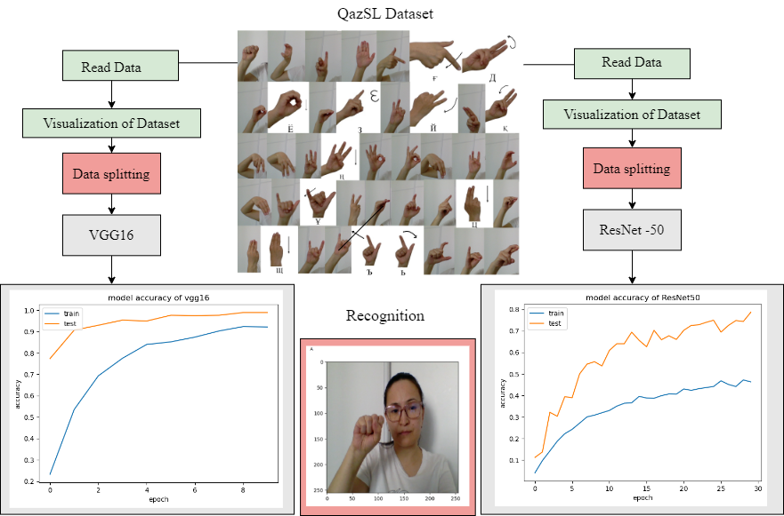
Сурет 2.21 – СNN моделі

Нәтижелер көрсеткендей, қазақ ым тілін тану үшін VGG16 архитектурасы дәлдік тұрғысынан ResNet50 архитектурасынан асып түседі. ResNet50-де жоғалып кететін градиенттерді болдырмауға және терең нейрондық желілерді тиімді үйретуге бағытталған блоктары бар күрделі құрылым болғанымен, оның өнімділігі деректердің нақты құрылымы мен шығарылуы қажет белгілердің күрделілігіне байланысты төмендеуі мүмкін. Ал VGG16 қарапайым құрылымы мен таяз тереңдігі арқасында қарапайым әрі күрделі емес деректерді өңдеуге тиімдірек болуы мүмкін. Сонымен қатар, модельдердің үйрену қабілетін де ескеру маңызды: үлкен деректер жиынтықтарымен жұмыс істегенде ResNet50 жақсы нәтиже беруі мүмкін, ал VGG16 қарапайым әрі кішігірім деректер жиынтықтарымен жұмыс істегенде тиімдірек болуы мүмкін.

YOLO алгоритмі объектілерді нақты уақытта жоғары дәлдікпен тануға мүмкіндік береді. Бұл әдіс бейне ағынынан алынған кадрларды өңдеу арқылы объектілерді, атап айтқанда, қол мен саусақтарды тиімді анықтай алады. YOLO желісі әрбір кадрдағы қолдың орналасуын тіркеп, оны алдын ала белгіленген сыныптарға жатқызады. Осылайша, жүйе қолдың ымдарын сәйкестендіріп, оларды тануға мүмкіндік береді. YOLOv5 моделінде деректерді аннотациялау үдерісі бастапқы кезеңде 2.22-суретте көрсетілген әдіс бойынша жүзеге асырылды. YOLOv5 моделін тиімді түрде оқыту үшін деректер жиынында нақты әрі сапалы аннотациялардың болуы аса маңызды. Аннотациялар – суреттегі объектілерді (мысалы, қол белгілерін) шекаралық қораптармен (bounding boxes) белгілеу арқылы жүзеге асырылады. Бұл шекаралар объектінің орналасуын және өлшемін сипаттайтын координаттармен беріледі. YOLOv5 форматына сәйкес, бұл координаттар 0 мен 1 аралығындағы мәндерге нормалану керек, яғни олар кескіннің жалпы өлшеміне қатысты пропорционалды түрде беріледі.

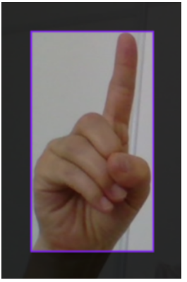
Сурет 2.22 – Деректерді аннотациялау процесі

Одан кейін деректер жиынтығы үш бөлікке бөлінеді: 70% – оқыту үшін, 20% – валидация үшін және 10% – тестілеу үшін. Нәтижесінде, оқыту жиынтығы 3014 суреттен, валидациялық жиынтық 861 суреттен, ал тест жиынтығы 430 суреттен тұрады. Сонымен қатар, деректер мен кластар туралы ақпаратты сақтау үшін "dataset_params" атты сөздік құрылды (2.23-сурет).

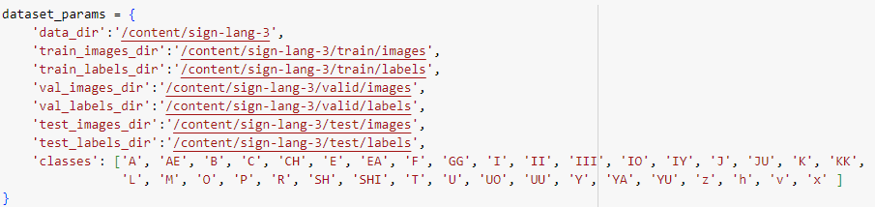
Сурет 2.23 – Көбейтілген деректермен оқыту деректері

Келесі кезеңде деректерге аугментация әдістері қолданылады. Сыныптар мен деректер туралы ақпаратты қамтитын dataset_params атты сөздік инициализацияланады. Оқыту деректері үшін batch_size = 32 параметрімен train_data объектісі құрылады. Бұл кезеңде деректерге аугментация және нормализациялау операциялары қолданылады (2.24-сурет). Барлық қажетті параметрлер анықталғаннан кейін, модельді оқыту процесі басталады.

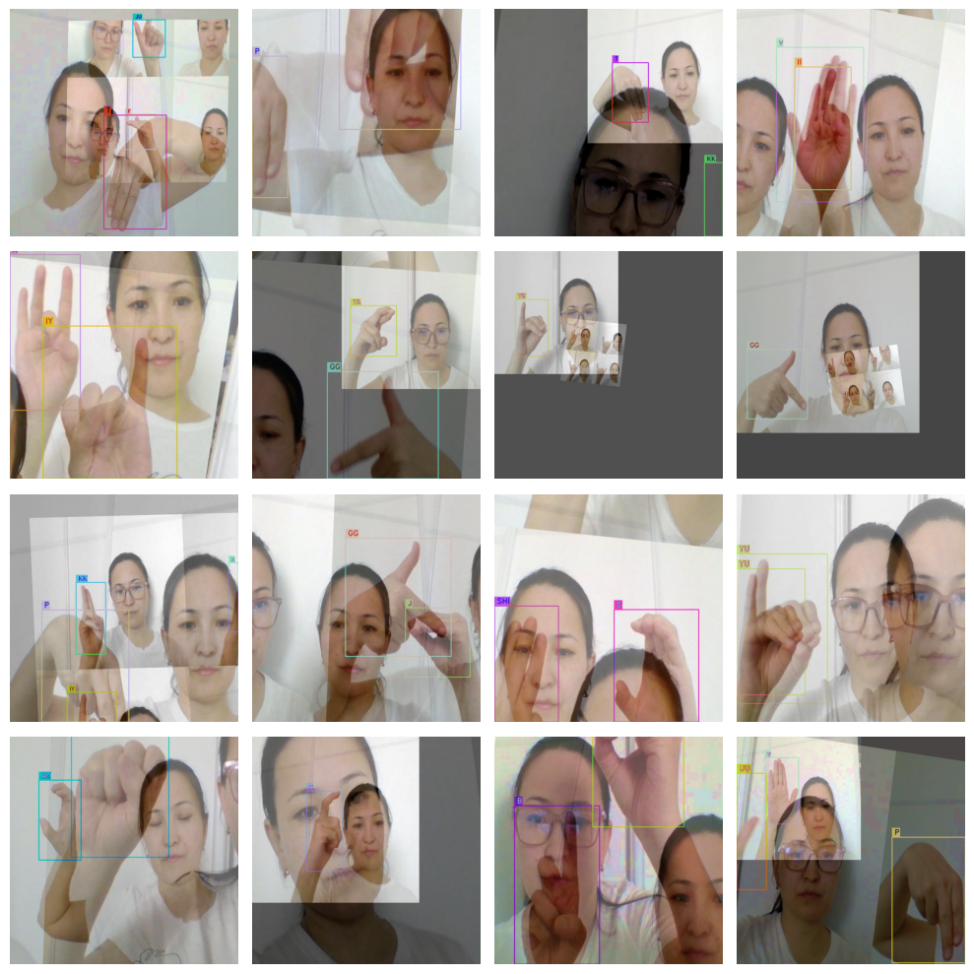
Сурет 2.24 – Оқыту деректері мен аугментация

YOLOv8n алгоритмі YOLOv8 моделінің жеңілдетілген архитектуралық нұсқаларының бірі болып табылады. Бұл модель объектілерді анықтау, сегментациялау және классификациялау сияқты міндеттерді шешу барысында есептеу ресурстарын барынша үнемді пайдалану мақсатында әзірленген [181] YOLOv8n архитектурасын кіріс кескінді анықтаған нысандары бар шығыс көрініске түрлендіретін сызықтық және сызықтық емес операциялар тізбегі ретінде сипаттауға болады. Зерттеу барысында бейнежазба алдымен кадрларға бөлініп, әрбір кадр модельге кіріс ретінде беріледі. Кіріс кескінінің өлшемі тұрақты – 640×640×3 пиксель етіп белгіленді.
Кіріс мәліметтері үш арналы түсті кескін ретінде беріледі және келесі түрде сипатталады:

$XϵR^{640x640x3}$ (2.6)

мұндағы$640x640-$ кіріс кескіннің ажыратымдылығы, ал 3 – (RGB) арналар саны.
Backbone модельдің негізгі құрылымдық бөлігі, оның басты міндеті – кіріс кескіннен кеңістіктік және контекстік белгілерді бөліп алу. YOLOv8 архитектурасында бұл мақсатта есептеу тиімділігін арттыратын CSP-Darknet (Cross Stage Partial Networks) архитектурасы қолданылады.
Stem бұл модельдің бастапқы конволюциялық блогы, оның құрамына Batch Normalization және белсендіру функциясы кіреді. Бұл блок бастапқы белгілерді бөліп алуға және оларды әрі қарай өңдеуге дайындауға жауап береді. Әрбір конволюциялық қабат келесі түрде сипатталады:

$Y_{1}=(Conv(X,W_{1}))→SiLU$ (2.7)

мұндағы $W$ – шиыру ядросы, $σ(⋅)$ – белсендіру функциясы. Бұл операция конволюциялық сүзгіден өткен деректерге белсендіру функциясын қолдану арқылы шығатын белгілерді анықтайды.
C2f блоктары YOLOv8 архитектурасындағы негізгі құрылымдық элементтердің бірі болып табылады және модельдің есептеу тиімділігін арттыру мақсатында қолданылады. Бұл блок деректерді екі жолға бөлу арқылы есептеу жүктемесін азайтады: бір жол тікелей беріледі, ал екіншісі конволюциялық қабаттардан өтеді. Кейін бұл екі ағын конкатенация (біріктіру) механизмі арқылы біріктіріледі. C2f блоктың жұмыс принципі келесі түрде сипатталады:

$Y_{c_{2}f}=Concat(X_{direct},X_{conv})$ (2.8)

мұндағы $X_{direct}$ – тікелей жол арқылы өткен белгілер, $X_{conv}$ – конволюция арқылы өңделген белгілер.
Бұл құрылым ақпараттың жоғалуын болдырмауға мүмкіндік береді және тиімді видео белгілерін (feature) алуға септігін тигізеді. C2f-блоктар үш деңгейде жүзеге асады: 64 → 128 → 256 арналық белгілер деңгейінде өңделеді, бұл модельдің әртүрлі деңгейдегі ерекшеліктерді тиімді үйренуіне жол ашады.

Neck модулі нейрондық желі архитектурасының маңызды құрамдас бөлігі болып табылады және әртүрлі ажыратымдылықтағы белгілер карталарын біріктіру және одан әрі өңдеу үшін жауап береді. YOLOv8 моделінде Neck құрылымын қалыптастыру үшін Feature Pyramid Network (FPN) және Path Aggregation Network (PANet) архитектуралары қолданылады. Бұл процесс келесі түрде өрнектеледі:

$Y_{FPN}=Upsample(X_{high})+(X_{low})$ (2.9)

PANet модулі сегментация мен детекция үшін маңызды белгілерді күшейтеді. Бұл процесс келесі түрде сипатталады:

$y_{panet}=Conv(Y_{FPN})$ (2.10)

мұндағы $Conv(.)$ – конволюциялық операция, ол белгілерді төменгі масштабта өңдеу арқылы олардың маңыздылығын арттырады.

Head нейрондық желінің шығыс бөлігі болып табылады және ол объектілердің кеңістіктік орналасуын, өлшемдерін, сыныпқа тиістілігін, сондай-ақ қосымша тапсырмалар (мысалы, сегментация) бойынша соңғы болжамдарды жасауға арналған. Бұл кезеңде модель түрлі сипаттамаларды қамтитын шығыс тензорын қалыптастырады. YOLOv8n моделінде Head модулі үш негізгі нәтиже шығарады:

- Bounding Boxes объектілерді шектейтін тік төртбұрыштардың координаталарын болжайды;

- Confidence Scores әр тік төртбұрышта нақты объектінің бар болу ықтималдығын бағалайды;

- Class Predictions объектінің қай сыныпқа жататынын болжайды.

Анықтау кезеңінде YOLOv8n шектейтін тік төртбұрыш координаталары $(x,y,w,h)$ сенімділік $p$ және сынып ықтималдықтарын $(c_{1}, c_{2},...,c_{8})$ қамтитын шығыс тензорын қалыптастырады.

$Y_{output}=(x,y,w,h,p,c_{1},c_{2},...,c_{8})$ (2.11)

Мұнда әрбір болжанған якорь (anchor) үшін$(x,y)$ – объектінің центр координаталары, $(w,h)$ – объектінің ені мен биіктігі, $p$ – осы аймақта объектінің болуының ықтималдығы, $c_{i}$ – 8 сыныпқа арналған ықтималдықтар.
Қорытынды модельдің толық архитектурасы функциялар композициясы ретінде сипатталуы мүмкін:

$Y_{output}=f_{head}(f_{neck}(f_{backbone}(X)))$ (2.12)

мұнда $f_{backbone}(⋅)$ – белгілерді шығару, $f_{neck}(⋅)$ – белгілерді біріктіру, $f_{head}(⋅)$ шығыс болжамдарын қалыптастыру.
Шығын функциясы YOLOv8 моделінде жалпы шығын функциясы бірнеше компоненттен тұрады және детекция сапасын арттыру үшін олар біріктіріліп қолданылады. Бұл шығын функциялары модельдің координаталарды дәл болжауы, объектіні дұрыс тануы және дұрыс классификация қабілеттерін бірге бағалайды. Координаталар бойынша шығын Intersection over Union (IoU) көрсеткішіне негізделеді:

$L_{IoU}=1-IoU(B_{pred},B_{true})$ (2.13)

мұнда IoU – болжанған $(B_{pred})$ және шынайы $(B_{rtue})$ – шекаралық жақтауларының қиылысуының бірігуге қатынасы.
Focal Loss сирек кездесетін немесе күрделі үлгілерге ерекше назар аудару үшін қолданылады. Ол келесі түрде беріледі:

$L_{cls}=-α(1-p_{t})γ_{log}(p_{t})$ (2.14)

мұнда $p_{t}$ – кластың дұрыс ықтималдығы болса, $α,γ$ – гиперпараметрлер.
Объектінің бар-жоғын дұрыс анықтауға бағытталған шығын келесі түрде беріледі:

$L_{obj}=-\sum_{i=1}^{n}{}(y_{i}log(p_{i})+(1-y_{i})log(1-p_{i}))$ (2.15)

Модельдің барлық компоненттерін ескеретін жалпы шығын функциясы келесі түрде біріктіріледі:

$L=λ_{IoU}L_{IoU}+λ_{cls}L_{cls}+λ_{obj}L_{obj}$ (2.16)

YOLO архитектурасының бірнеше нұсқалары болғанымен, бұл зерттеуде YOLOv8n нұсқасы таңдалды. Себебі ол дәлдік пен есептеу тиімділігі арасындағы оңтайлылықты қамтамасыз етеді, яғни ресурс төмен жағдайларда да жоғары нәтижелер көрсете алады. 2.3-кестеде YOLO модельдерінің параметрлері, өңдеу жылдамдығы және дәлдік көрсеткіштері салыстырмалы түрде берілген. Бұл кестеде YOLOv8n моделі басқа күрделірек нұсқалармен салыстырғанда төменгі есептеу жүктемесіне ие бола отырып, тиімді нәтижелерге қол жеткізетіні көрсетілген.

Кесте 2.3 – Yolo параметрлері

Үлгі | Параметрлер | FPS | mAP@0,5 | Жарамдылығы
YOLOv5 | 7 млн | 83 | 92% | орташа
YOLOv6 | 6 млн | 105 | 94% | Жоғары
YOLOv7 | 4.7 млн | 125 | 94,5% | Жоғары
YOLOv8 | 3 млн | 140 | 96% | Өте жоғары
YOLOv8 Nano | 2 млн | 170 | 92,2% | Оңтайлы

YOLOv8n тиімді және жеңіл модель болып табылады, әрі нақты уақыт режимінде QazSL белгілерін анықтау үшін қолайлы шешім ұсынады. Бұл модельдің есептеу ресурстарына деген талабы төмен болғандықтан, есептеу мүмкіндіктері шектеулі құрылғыларда (мысалы, мобильді немесе ендірілген жүйелерде) орналастыруға мүмкіндік беретін ықшам, бірақ қуатты архитектурасы бар.

YOLOv8n – YOLOv8 отбасының жеңілдетілген нұсқаларының бірі болып табылады және ол объектілерді анықтау, сегментациялау және классификация міндеттерін есептеу ресурстарын минималды пайдалану арқылы тиімді шешуге арналған [182]. YOLOv8n архитектурасын X кіріс кескінін тиісті анықтаулары бар шығыс пішініне түрлендіретін сызықтық және сызықты емес операциялар тізбегі ретінде сипаттауға болады. Біздің зерттеуімізде бейне материалдар жеке кадрларға бөлініп, әрбір кадр модельге кіріс дерегі ретінде берілді. YOLOv8n моделінің есептеу тиімділігі жоғары, ал параметрлер саны 4 миллионнан аз, бұл оны есептеу мүмкіндігі шектеулі құрылғыларда орналастыруға өте қолайлы етеді. Модельдің құрылымы арналар мен конволюциялық фильтрлер санының азайтылуы арқылы оңтайландырылған [183]. Бұл нұсқа жетілдірілген оңтайландыру механизмдерімен, CIoU және Focal Loss сияқты жаңа шығын функцияларымен, сондай-ақ көптапсырмалы қолдауымен (объектіні анықтау, сегментация, классификация) ерекшеленеді. Параметрлер санының аз болуына қарамастан, YOLOv8n жоғары өңдеу жылдамдығын сақтап, өз класындағы басқа модельдермен салыстырғанда неғұрлым сапалы нәтижелер көрсетеді. YOLOv8n – YOLOv8 модельдерінің ішіндегі ең жылдам әрі ресурсты тиімді пайдаланатын нұсқа болып саналады. Сонымен қатар, C2f және SPPF блоктарын пайдалану ерекшеліктерді өңдеу тиімділігін жақсартып, модельдің жылдамдық пен дәлдік арасындағы оңтайлы теңгерімді сақтауына мүмкіндік береді. Бұл қасиеттер YOLOv8n моделін нақты уақытта жұмыс істеуге арналған қолданбалар үшін ерекше тиімді етеді. 2.25-суретте ұсынылған модель алгоритмі көрсетілген.

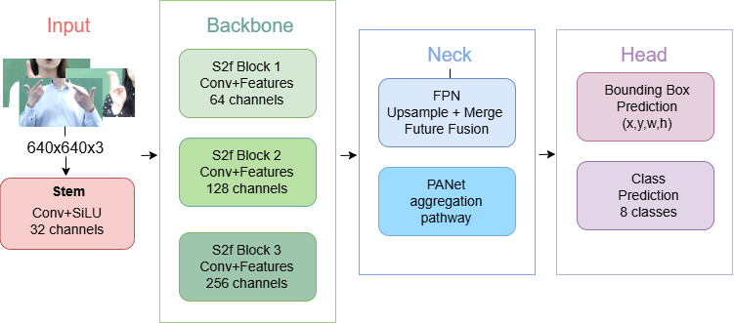
Сурет 2.25 – Кескінді енгізу → Негізгі (C2f блоктары) → Мойын (PANet) → Бас (анықтау қабаттары)

Модель барлық оқыту және валидация видеоларын таңбалау үдерісінен кейін YOLOv8n архитектурасы негізінде Ultralytics кітапханасы арқылы Google Colab ортасында оқытылды. Деректер жиыны жүктеліп, оқыту мен тексеру жиынтықтарына арналған сынып атаулары көрсетілген data.yaml конфигурациялық файлы жасалды. Модельді оқыту аяқталған соң, тестілеу кезеңі жүргізілді, оқыту процесі трансферлі оқыту әдісі арқылы жүргізілді. Оқыту 10 эпоха бойы жүргізілді, бұл кезеңде модельдің гиперпараметрлері оңтайландырылды. Оқу процесінде жадты тиімді пайдалану және оқыту тұрақтылығын қамтамасыз ету мақсатында пакет өлшемі (batch size) 8-ге тең етіп орнатылды. Кіріс кескіндердің өлшемі YOLOv8 архитектурасының есептеу тиімділігіне сай 640×640 пиксель ретінде таңдалды.
2.26-суретте көрсетілгендей, precision, recall және mAP көрсеткіштері әртүрлі сыныптар бойынша модельдің нысандарды дәл анықтай алатынын көрсетті. Оқытылған модель 3 007 208 параметрден және 168 қабаттан тұрады, есептеу күрделілігі 8.1 FLOP-ты құрайды. Бұл модельді нақты уақыт режимінде пайдалану мүмкіндігін береді. Модель келесі сұрақ категорияларына жататын нысандарды тануға қабілетті: «қалай?», «қанша?», «не?», «қашан?», «қайда?», «қайсы?», «кім?», және «неге?».

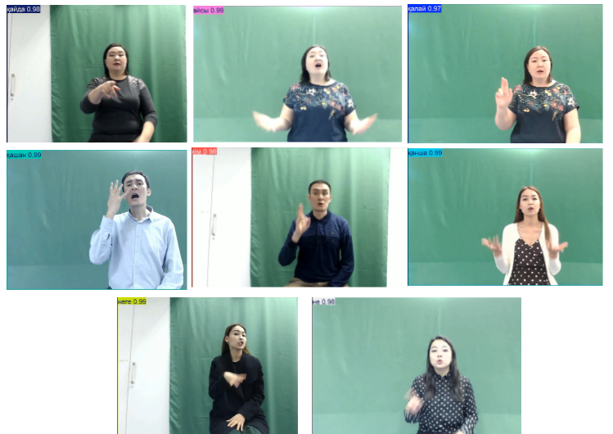
Сурет 2.26 – Yolov8n моделін тестілеу нәтижелері [179]

2DCNN моделін оқыту үш негізгі кезеңнен тұрады: деректерді дайындау, нейрондық желі архитектурасын құру және оны оңтайландыру. Алдымен бейнелер бір кадрға түрлендіріледі. Деректер жиынының көлемін ұлғайту және модельдің жалпылау қабілетін арттыру мақсатында деректерді аугментациялау әдістері (айналдыру, шуды енгізу, жарықтықты өзгерту) қолданылды. Кейіннен алынған кадрлар оқыту, валидация және тестілеу жиынтықтарына бөлінді. Модель 3600 кескіннен тұратын дайындалған деректер негізінде оқытылды. Тестілеу кезеңі оқу деректер жинынына кірмейтін жаңа бейнелер көмегімен тестілеуден өтті. Бұл кезеңде модельдің сенімділігі мен жалпылау қабілетін бағалау мақсатында қолмен тестілеу жүргізілді. Қолмен жүктелген бейнелерді пайдалану арқылы орындалған эксперименттік сынақтар жүргізілді. Нақты уақыттағы тану YOLOv8n архитектурасы негізінде әзірленген QazSL жүйесінің нақты уақыттағы ымlарды тану нәтижелері сегіз класс бойынша 2.27-суретте көрсетілген. Нақты уақытта анықталған ымдарды тану кезінде сенімділік коэффициенттері 0.83 пен 0.98 аралығында өзгеріп отырды. Бұл көрсеткіштер модельдің жоғары өнімділігін растайды. Алайда, кейбір жағдайларда тану сапасына әсер ететін қиындықтар да байқалды. Атап айтқанда, фонның әртүрлілігі және оқыту деректер жиынына енбеген жаңа қимыл түрлерінің пайда болуы тану нәтижелеріне ықпал етті. Бұл модельдің қосымша өзгермелілік жағдайларында да жұмыс істеу қабілетін сынады. Соған қарамастан, модель тұрақты және сенімді нәтиже көрсетті, бұл оны нақты уақытта ым тілін тану жүйелерінде қолдануға жарамды екенін дәлелдейді. 2DCNN моделінің сенімділік деңгейі жоғары болып, дәлдігі 98.12%-ды құрады.

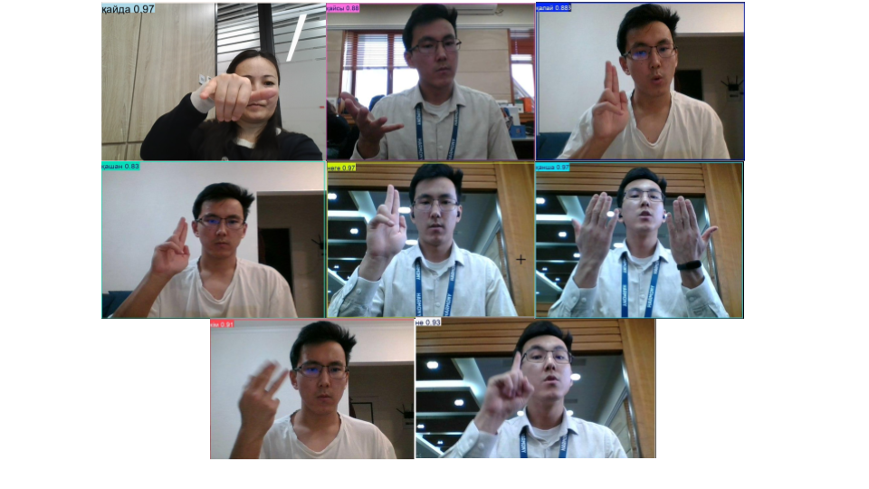
Сурет 2.27 – KRSL20 деректер жиынын нақты уақытта тану

Осылайша, бұл бөлімде алгоритмдердің тиімділігін арттыру мақсатында әртүрлі оңтайландыру әдістері қолданылды. CNN және 2DCNN модельдері үшін фильтрлер саны, ядро өлшемі және қабаттар тереңдігі параметрлері реттелді. Ал LSTM мен GRU архитектураларында жасырын қабаттардың саны, ұяшық өлшемдері және оқыту коэффициенті өзгертілді. Сонымен қатар, YOLO алгоритмі үшін объектілерді анықтау шегі (detection threshold) бапталды. Деректердің әртүрлілігін арттыру және модельдің жалпылау қабілетін жақсарту үшін деректерді аугментациялау әдістері – атап айтқанда, айналдыру, масштабтау және айнадан көшіру қолданылды.

Ымдарды тану жүйесі компьютерлік көру, ML және DL әдістерін қолдану арқылы ым қимылдарын автоматты түрде анықтап, тануға арналған кешенді технологиялық шешім. Бұл бөлімде ымдарды тану жүйесінің теориялық моделі қарастырылып (2.28-сурет), оның құрылымы мен негізгі функционалдық компоненттері сипатталады. Ымдарды тану жүйесі келесі кезеңдерден тұрады:

- кіріс деректерін алу видеокамера немесе басқа да көру құрылғылары арқылы нақты уақыт режимінде бейнені тіркеу;

- алдын ала өңдеу бейнеден қажетті объектілерді (қол, саусақ) бөліп алу, кескін сапасын жақсарту және шуылдарды жою;

- негізгі ерекшеліктерді шығару қолдың және саусақтардың кеңістіктік орналасуын анықтап, олардың координаталарын белгілеу;

- ымдарды тану және сыныптау алынған ерекшеліктерді ML алгоритмдері немесе нейрондық желілер арқылы ым қимылдарымен сәйкестендіру;

- нәтижені шығару танылған ым қимылдарының мәтіндік немесе вербалды баламасын беру.
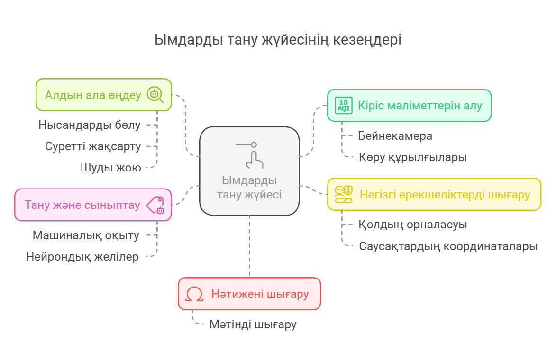
2.28 – сурет. Ымдарды тану кезеңдері

2.4 Нақты уақытта мәліметтерді өңдеудің тиімді алгоритмі мен оқытудың оңтайландырылған моделін Қазақ ым тілін тану жүйесіне қолдану
Бұл бөлімде нақты уақытта Қазақ ым тілін тану жүйесінің деректерін өңдеудің негізгі кезеңдері мен жүйе моделін құрастыру үдерісі қарастырылады. Ұсынылған модельдің негізгі мақсаты – үздіксіз ымдарды тану барысында оның құрылымдық ерекшеліктері мен тиімділік артықшылықтарын айқындау.
Ұсынылған модель үздіксіз втедо материалдардың RGB форматындағы кескіндерін (өлшемі 126×126×32) қабылдайды және оларды өңдеу үшін екі қатарлы Conv2D және MaxPooling2D қабаттарын пайдаланады. Артық мәліметтер мен модельдің асыра үйренуін болдырмау мақсатында Dropout әдісі қолданылады. Соңғы толық байланысқан қабаттар (fully connected layers) арқылы әрбір ым үшін бірегей санаттық болжам (categorical prediction) жүзеге асырылады.

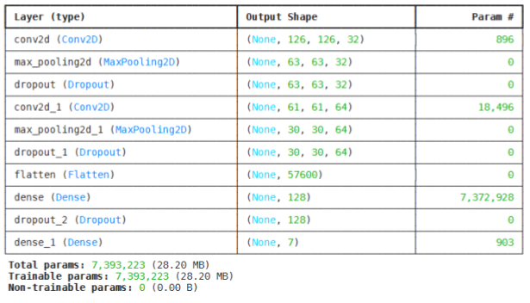
Сурет 2.29 – Ұсынылған модельдің архитектурасы

2.29-суретте ұсынылған модель архитектурасы – екі өлшемді конволюциялық 2DCNN нейрондық желінің оңтайландырылған түрі болып табылады. Архитектураны тұрақтандыру және модельдің асыра үйренуін болдырмау мақсатында Dropout әдісі қолданылады. Конволюциялық қабаттар саны аз болғанымен, олар тығыз орналасқан, бұл модельге жеңіл әрі есептеу жағынан тиімді болуға мүмкіндік береді. Классификация кезеңінде екі Dense қабат қолданылады. Жалпы алғанда, модель құрылымы қарапайымдылығымен қатар жоғары өнімділік көрсеткішін қамтамасыз етеді. Ұсынылған модельдің архитектурасы екі конволюциялық қабаттан тұрады, олардың әрқайсысы сәйкесінше 32 және 64 фильтрмен жабдықталған. Кеңістіктік өлшемдерді қысқарту және есептеу тиімділігін арттыру мақсатында екі MaxPooling қабаты енгізілген. Модельдің шамадан тыс үйренуін (overfitting) болдырмау үшін үш Dropout қабаты пайдаланылады, бұл нейрондық желіні оңтайландырудың кеңінен қолданылатын әдістерінің бірі болып табылады. Видео мәліметтерін толық байланыстыру қабаттарына беру үшін Flatten қабаты қолданылады, ол бастапқы өлшемдерді 57,600 өлшемді векторға айналдырады. Классификация сатысында екі Dense қабат енгізілген: біріншісі – 128 нейроннан, ал екіншісі – 7 нейроннан тұрады. Соңғы қабатта Softmax белсендіру функциясы немесе баламалы классификатор қолданылады, бұл модельдің көпсанатты (multi-class) жіктеу тапсырмаларын шешуіне мүмкіндік береді.

Кадрларды алдын ала өңдеу видеодан алынған кадрларға аугментация әдістері қолданылады. Бұл әдістерге кескіндерді айналдыру, аудару, жарықтықты өзгерту және гаусстық шу қосу жатады. Бұл тәсілдер модельдің тұрақтылығын арттыруға және оның түрлі жағдайларда жұмыс істеу қабілетін жақсартады. Деректерді бөлу өңделген кадрлар үш негізгі жиынға бөлінеді: оқыту – 70%, тексеру – 15%, және тестілеу – 15%. Мұндай бөлу модельдің генерализация қабілетін дұрыс бағалауға мүмкіндік береді. Модельді оқыту үдерісінде categorical_crossentropy шығын функциясы және Adam оптимизация алгоритмі пайдаланылады. Кескіндер ImageDataGenerator құралы арқылы өңделіп, нейрондық желіге енгізіледі. Бұл генератор аугментация әдістерін тиімді қолдануға және жадыны үнемді пайдалануға мүмкіндік береді. Бағалау модельдің дәлдік көрсеткіші арқылы бағаланады. Тестілеу жиынындағы нәтижелер модельдің жалпы тиімділігін сипаттайды. test_generator көмегімен алынған қорытынды нәтижеге сәйкес, нақты дәлдік мәні 98.57%, бұл модельдің жоғары сенімділігін көрсетеді. Нақты уақытта тануды жеңілдету мақсатында Flatten қабаты алынып тасталып, оның орнына GlobalAveragePooling қабаты қолданылады. Бұл модельдің жылдамдығы мен тиімділігін арттыра отырып, нақты уақыттағы видеодеректермен жұмыс істеуге мүмкіндік береді.

Нақты уақытта Қазақ ым тілін тану жүйесінің мәліметтерін өңдеудің тиімді алгоритмі

Қадам 1. Видеоны өңдеуге дайындау

Видеодан кадрларды алу: кіріс видеосынан кадрлар тізбегі шығарылады:

$X=\left\{x_{1},x_{2},...,x_{n}\right\}$ (2.17)

мұндағы $x_{n}$– видеодан алынған жеке кадр, ал $n –$ кадрлар саны.

Қадам 2. Алдын ала өңдеу

Аугментация шарты:

${ X}_{aug}=\{A\left(X\right), егер n<M, X, әйтпесе$ (2.18)

мұндағы $A(x)$ – аугментация әдістері: айналдыру, аудару, жарықтықты өзгерту, Гаусстық шу қосу, $M$ - аугментацияға бөлінген кадр саны.

Қадам 3. Мәліметтерді бөлу

$X_{train}, X_{val}, X_{test} ∈X_{aug}$ (2.19)

Қадам 4. Оңтайландырылған 2DCNN архитектурасы

Конволюциялық және пулинг қабаттар:
1-қабат:

$Z_{1}=ReLU(Conv{2D}_{3x3}^{32} (X))$ (2.20)

Бұл қабат үш компоненттен тұрады: 3x3 өлшемінде конволюциялық қабат, белсендіру функциясы.
2-қабат MaxPooling:

$Z_{2}={MaxPooloingReLU}_{2x2} (Z_{1}))$ (2.21)

MaxPooling қабаты деректердің кеңістіктік өлшемін қысқартады (әр 2x2 блоктан ең үлкен мәнді алады), бұл есептеулердің тиімділігін арттырады.
3-қабат Dropout:

$Z_{3}={Dropout}_{0.25} (Z_{2}))$ (2.22)

Dropout әдісі нейрондық желіде артық үйренуден (overfitting) сақтайды. Бұл әдіс жаттығу кезінде кездейсоқ нейрондарды өшіру арқылы модельдің жалпы үйлесімділігін жақсартады.
2-ші конволюциялық қабат:

$Z_{4}=ReLU({Conv2D}_{3x3}^{64} (Z_{3}))$ (2.23)

Бұл қабат та алғашқы қабат сияқты жұмыс істейді, бірақ 64 фильтрі бар.
3. MaxPooling және Dropout:

$Z_{5}={MaxPooling}_{2x2} (Z_{4}))$, $Z_{6}={Dropout}_{0.25} (Z_{5}))$ (2.24)

Қосымша MaxPooling және Dropout қабаттары есептеулерді тиімді етуге және артық үйренуден сақтануға көмектеседі.

Қадам 5. Толық байланыстыру қабаттары (Fully Connected Layers)

Flatten қабаты:

$Z_{n}=Flatten(Z_{n-1})$ (2.25)

Flatten қабаты екі өлшемді деректерді бір өлшемді векторға айналдырады, бұл класқа жатқызу үшін қолайлы болып есептеледі.

1-Dense қабаты:

$Z_{n+1}=ReLU({WZ}_{n}+b_{1})$, $W_{1}∈R_{}^{128x57600}$ (2.26)

Бұл қабат толық байланыстыру қабаты болып табылады. Бұл жерде $W_{1}$ – салмақтар матрицасы, $b_{1}$ – ығысу векторы.

2-Dense қабаты:

$\hat{y}=Softmax(W_{2}Z_{n+1}+b_{2})$, $W_{2}∈R_{}^{nx128}$ (2.27)

Бұл қабат соңғы классификация қабаты болып табылады. Softmax функциясы бірнеше класс арасында классификация тапсырмасын шешуге мүмкіндік береді.

Қадам 6. Шығын функциясы (Loss Function):
Классификация үшін categorical crossentropy шығын функциясы пайдаланылады:

$L\left(y,\hat{y}\right)=-\sum_{i=1}^{n}{y_{i}log\left(\hat{y_{i}}\right) }$ (2.28)

Қадам 7. Оптимизация:
Оптимизация мақсатында Adam алгоритмі қолданылады:

$θ^{*}={argmin}_{θ}L\left(y,f\left(x_{θ}\right);θ\right)$ (2.29)

Мұнда $θ*$ – оптимизацияланған параметрлер.

Қадам 8. Бағалау метрикасы:
Дәлдік – модельдің тиімділігін бағалайтын негізгі метрика:

$accuracy=\frac{1}{M}\sum_{1}^{M}{1\left(\hat{y_{i}}=y_{i}\right)}$ (2.30)

Қадам 9. Нақты уақыттағы жұмыс кезінде Flatten қабатының орнына GlobalAveragePooling қабаты қолданылады. Бұл қабат модельдің жылдамдығын арттырып, оның нақты уақыт режимінде жұмыс істеуіне мүмкіндік береді.
Бұл алгоритм нақты уақытта мәліметтерді өңдеу жылдамдығын арттырып, модельдің тиімділігін жақсартады.
Нақты уақытта Қазақ ым тілін тану жүйесінің моделі 2.30-суретте ұсынылған. Әрбір ымның айрықша сипаттамаларын тану мақсатында модельде ерекшеліктерді алу үдерісі жүзеге асырылады. Бұл мақсатта конволюциялық қабаттар қолданылады, олар видео деректерден мағыналы белгілерді анықтауға мүмкіндік береді.

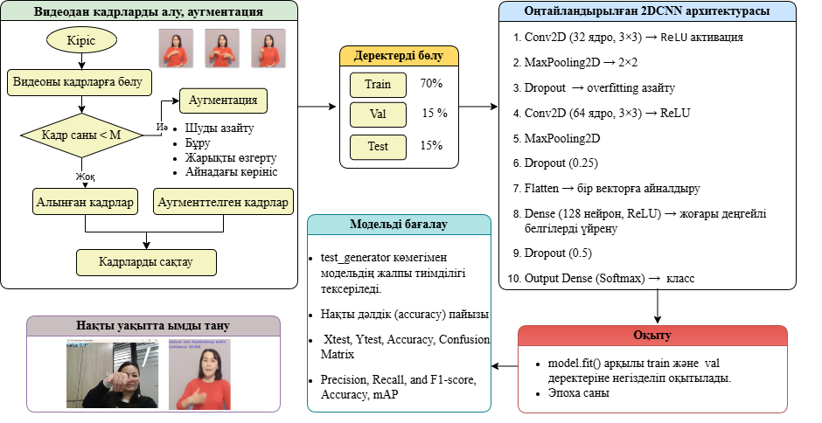
Сурет 2.30 – Нақты уақытта Қазақ ым тілін тану жүйесінің моделі

Оқыту үдерісінен кейін модель түрлі видеолар негізінде тексеріледі және оның дәлдігі бағаланады. Мұндай тәсіл нақты уақытта ымдарды тиімді тануға және жүйенің практикалық қолданбалы мүмкіндіктерін арттыруға мүмкіндік береді. Жүйе ым қимылдарын мәтін түріне түрлендіру арқылы қолданушымен өзара әрекеттесуді жүзеге асырады. Ұсынылған алгоритм нақты уақыт режимінде ымдарды тануға және оларды тиімді өңдеуге мүмкіндік береді (2.4-кесте).

Кесте 2.4 – Ұсынылған модельдің сипаттамасы

Критерий | Артықшылықтары | Сипаттамасы
Кідіріс | төмен | Кадрларды бір-бірлеп өңдейді, уақытша буфер қажет емес
Дәлдік | жоғары | Аугментация және нақты фича үйрену арқылы дәлдік артады
Жадты пайдалану | тиімді | Параметрлер саны аз, 3DCNN немесе LSTM-ге қарағанда жадыны аз тұтынады
Есептеу күрделілігі | төмен | Қарапайым архитектура, шағын өлшемдегі модель
Жалпылау қабілеті | жақсы | Аугментация арқасында әртүрлі фон мен жарық жағдайына бейімделеді
Шамадан тыс үйренуге қарсы | Dropout қабаттары қолданылған | Модель жаттықтыру кезінде тұрақты нәтиже береді

2.31-суретте видео материалдар негізінде жүргізілген эксперименттердің нәтижелері ұсынылған. Бұл нәтижелер модельдің нақты уақыт жағдайларында қалай жұмыс істейтінін, оның тиімділік деңгейін, сондай-ақ әрі қарай жетілдіруді қажет ететін аспектілерін айқындауға мүмкіндік береді.

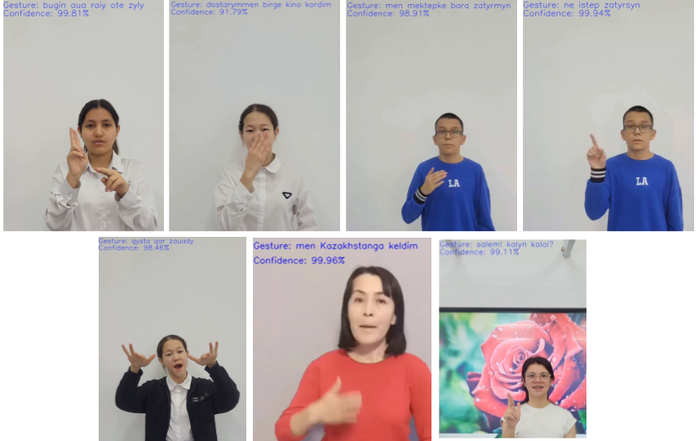
Сурет 2.31 – Үздіксіз сөйлемдерді тану

Бұл зерттеуде ұсынылған оңтайландырылған 2DCNN моделі арнайы Қазақ ым тіліне бейімделіп, нақты қолданушылардың видеоларынан алынған кадрлар негізінде әзірленген. Сонымен қатар, деректер көлемін арттыру және модельдің генерализация қабілетін жақсарту мақсатында аугментация әдістерінің тиімді комбинациясы қолданылды. Бұл тәсіл модельдің әртүрлі түсіру бұрыштарында және жарық жағдайларында да жоғары дәлдікпен жұмыс істеуін қамтамасыз етті. Зерттеу нәтижелері бұл модельдің ым тілін тану жүйелерін одан әрі жетілдіруге мүмкіндік беретінін көрсетеді.

2.5 CLIP+BERT+FT-BiLSTM моделі негізінде Қазақ ым тілін тану жүйесінің визуалды деректерін өңдеу алгоритмін әзірлеу
Vision-Language Models (VLMs) – компьютерлік көру мен табиғи тілдерді өңдеу саласын біріктіретін ЖИ моделі. Көрініс пен тілді бір жүйеде біріктіретін бұл трансформерлі архитектуралар визуалды (видео, сурет) және мәтін (сөз, сөйлем) ақпаратты бір семантикалық кеңістікте өңдеуге мүмкіндік береді. CLIP және BERT модельдерін визуалды және мәтін эмбеддингтерін нақты уақытта біріктіріп, сөйлемді тануға қолдануға болады [183].
Бұл бөлімде осы модельдерге негізінде нақты уақытта жұмыс істей алатын Қазақ ым тілін тануға арналған жүйе алгоритмі ұсынылады. Бұл жүйе Қазақ ым тілі ресурстарын кеңейтумен қатар, көпмодальды ЖИ технологияларын ресурсы аз тілдерге бейімдеу жолындағы алғашқы қадамдардың бірі болып табылады. Олар бейне мен мәтінді бір векторлық кеңістікке проекциялау арқылы көпмодальды байланысты береді. Сондай-ақ, визуалды және мәтін деректері арасындағы мағыналық үйлесімділікті үйреніп, сөйлемнен эмбеддинг шығарып, екі модальді ортақ кеңістікке проекциялайды, косинус ұқсастығы арқылы ең жақын сәйкес мәнді табады. Бұл модельдің басты артықшылықтары ретінде алдын ала үлкен көлемді деректерде оқытылғандығымен қатар, нақты уақытта жұмыс істеуге бейімделе алатындығы, сұрақ-жауап, суретті сипаттау, видеоны түсіндірумен де ерекшеленеді. Бұл модельдердің жалпы құрылымы мен артықшылықтары 2.32-суретте көрсетілген.

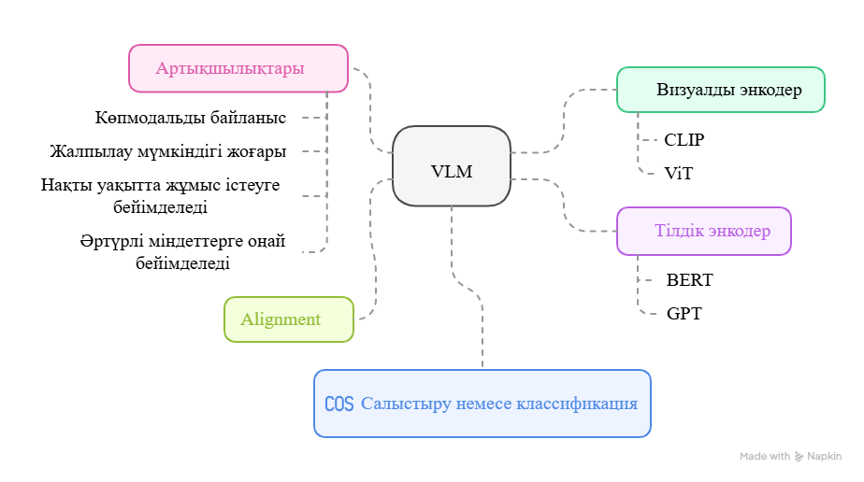
Сурет 2.32 – VLM құрылымы мен артықшылықтары

Қазақ ым тілі ресурсы аз тіл болғанымен, алдын ала оқытылған CLIP және BERT модельдеріне негізделген VLM әдістері деректер тапшылығына төзімділігі мен көпмодальды семантикалық байланыс құру қабілеті арқылы ым тілін тиімді тану нәтижелеріне қол жеткізуге мүмкіндік береді. Сондықтан Қазақ ым тілінің визуалды деректерін тиімді өңдейтін нақты уақытта жұмыс істейтін Қазақ ым тілін тануға осы әдіс қолданылады. 2.5-кестеде CLIP + BERT артықшылықтары сипатталады.

Кесте 2.5 – CLIP + BERT артықшылықтары

Салыстыру критерийі | CLIP | BERT | CLIP + BERT
Мақсатты дерек түрі | Визуалды (видео, сурет) | Мәтін  (сөз, сөйлем) | Көпмодальды  (видео + мәтін)
Эмбеддинг өлшемі | 512 | 768 | 256 (ортақ кеңістікке проекцияланған)
Артықшылығы | Көріністі семантикалық түсіну | Контекстік мәтіндік мағына | Семантикалық туралау, нақты сәйкестік
Қазақ ым тіліне бейімделуі | Алғаш рет
Нақты уақытта қолдану | Иә

Визуалды деректерді өңдеу әдістемесі

Визуалды мәліметтерді өңдеу – компьютерлік көру жүйелерінің негізгі сатысы болып табылады. Бұл жұмыста видео мәліметтерден ақпарат алу үшін CLIP моделі арқылы визуалды эмбеддингтер шығарылады. Алынған эмбеддингтер кейін BiLSTM классификаторы арқылы өңделіп, сөйлем класын анықтауға бағытталады.

Зерттеу барысында қолданылған визуалды мәліметтер: .mp4 немесе .mov форматындағы қысқа бейнелер, кадр жиілігі – 30 FPS, кадр көлемі – 224×224 пиксель, деректер жиыны – KRSL20 әрбір сөз үшін 200-ден астам видео, QazSL – әрбір сөйлем үшін 40 видео.

Алдын ала өңдеу (Preprocessing)

CLIP моделіне визуалды деректерді беру үшін мынадай қадамдар орындалады:

- кадрды таңдау, әрбір бейнеден орталық кадр алынады, кадр өлшемін өзгерту,

- кадр 224×224 өлшемге өзгертіледі.

Кадрдың пиксель мәндері [0, 1] аралығына келтіріледі, содан кейін CLIP моделіне сәйкес орташа мәндерге нормализация жасалады.

CLIP көмегімен визуалды эмбеддинг алу

CLIP визуалды энкодері видеодан семантикалық мән-мағына алатын вектор шығарады. Бұл эмбеддинг сөйлемдегі басты визуалды белгілерді сипаттайтын кеңістік нүктесі болып табылады.

FT-BiLSTM классификатор арқылы өңдеу

CLIP эмбеддингін алғаннан кейін ол BiLSTM классификаторына беріледі. Бұл модель уақыт қатынасын толық модельдемесе де, эмбеддинг ішіндегі белгілер арасындағы құрылымдық тәуелділікті игере алады.

Құралдар мен технологиялар
Видеодан кадрларды шығару үшін OpenCV, ол кадрларды RGB форматқа ауыстыру үшін PIL, визуалды эмбеддингтерді алу үшін CLIP (ViT-B/32), модельді құрып, жаттықтыру үшін PyTorch, сөйлем классификациясы үшін FT-BiLSTM қолданылады.
CLIP+BERT+FT-BiLSTM алгоритмі
Мәселенің қойылуы
CLIP (визуалды эмбеддингтер үшін) және BERT (мәтіндік эмбеддингтер үшін) – алдын ала үлкен көлемде оқытылған қуатты модельдер, оларды дұрыс проекциялау және туралау арқылы аз ресурсты тілдерге бейімдеуге болады. Алайда CLIP және BERT модельдері тікелей қолданылғанда Қазақ ым тілінің ерекшеліктерін ескермейді. Сондықтан олардан алынған эмбеддингтерді ортақ семантикалық кеңістікке проекциялап, туралау үшін арнайы ClipBertAligner модулі қажет. Бұл модуль визуалды және мәтіндік репрезентацияларды бір-біріне сәйкес келтіруге мүмкіндік береді. Сонымен қатар, нақты сөйлемді тану үшін алынған эмбеддингтер BiLSTM классификаторы арқылы өңделіп, нақты сөйлем класын болжауға мүмкіндік береді.
Мақсат – визуалды сигналдар мен мәтіндік түсініктер арасында мағыналық сәйкестік орната отырып, нақты уақытта тану жүйесін құру.
Берілген:
- $V=\left\{v_{1},v_{2},...,v_{n}\right\}$ – кадрлар (видео фрагменттері),
- $T=\left\{t_{1},t_{2},...,t_{m}\right\}$ – мәтін сыныптары,
- $f_{CLIP}: V → R^{d_{v}}$ – CLIP эмбеддингтерін шығару,
- $f_{BERT}: V → R^{d_{v}}$ – BERT мәтін эмбеддингтерін шығару
Проекциялау:
- $W_{v}∈R^{{d×d}_{v}}, W_{t}∈R^{{d×d}_{t}}$ – визуалды және мәтін эмбеддингтерін ортақ кеңістікке проекциялайтын матрицалар.
- Нормаланған проекциялар:
$\hat{v}=\frac{W_{v} f_{CLIP}\left(v\right)}{\left|\left|W_{v}{ f}_{CLIP}\left(v\right)\right|\right|}, \hat{t_{i}}=\frac{W_{t} f_{BERT}\left(t_{i}\right)}{\left|\left|W_{t} f_{BERT}\left(t_{i}\right)\right|\right|}$ (2.31)
Мақсат:
Кез келген $v∈V$ үшін ең сәйкес сөйлемді табу:

$t^{*}={argmax}_{t_{i∈T}}\left({\hat{v}, \hat{t_{i}}}^{}\right)$ , (2.32)

Мақсатты функция (шығын):

Модельді үйрету үшін контрастты шығын функциясы қолданылады:
$L=-log\frac{exp\left(\left({\hat{v}, \hat{t_{+}}}^{}\right) /τ\right)}{\sum_{j=1}^{m}{exp\left(\left({\hat{v}, \hat{t_{j}}}^{}\right) /τ\right)}}$ (2.33)
мұндағы $\hat{t_{+}}$​ – дұрыс сынып, $τ$ – температура гиперпараметрі.
Алгоритмнің құрылымы мен кезеңдері

1-қадам. Бейненің орталық кадрын алу

Кіріс бейне $V-N$кадрдан тұрады. Орталық кадрды таңдау:

$k=\left[\frac{N}{2}\right]$, $I=Frame\left(V,k\right)$ (2.34)

мұндағы $I$ – RGB форматындағы бейнекадр.

2-қадам. CLIP арқылы визуалды эмбеддингті шығару

Бейнекадр CLIP моделінің визуалды энкодеріне енгізіліп, эмбеддингке айналады:
$v=f_{CLIP}\left(I\right)$, $v∈R^{512}$ (2.35)

3-қадам. BERT арқылы сөйлемдердің мәтін эмбеддингтерін шығару

Әрбір мәтін класы BERT энкодері арқылы векторлық кеңістікке ауыстырылады:

$$e_{i}=f_{BERT}\left(t_{i}\right)\left[CLS\right], e_{i}∈R^{768}$$
$T=\left\{t_{1,}t_{2},...,t_{N}\right\}, N=10$ (2.36)

4-қадам. Эмбеддингтерді ортақ кеңістікке проекциялау

CLIP және BERT эмбеддингтері төмен өлшемді ортақ семантикалық кеңістікке проекцияланады:

$\hat{v}=\frac{W_{v} v}{\left|\left|W_{v}v\right|\right|}, W_{v}∈R^{256×512}$
$\hat{e_{i}}=\frac{W_{t}e_{i}}{\left|\left|W_{t}e_{i}\right|\right|}, W_{t}∈R^{256×768}$ (2.37)

5-қадам. Косинустық ұқсастықты есептеу

Әрбір визуалды-мәтін жұбы үшін ұқсастық есептеледі:

$s_{i}=\hat{v}⋅\hat{e_{i}} =\sum_{k=1}^{256}{\hat{v_{k}}⋅\hat{e_{i,k}}}$ (2.38)

6-қадам. Болжау

Ең үлкен ұқсастық мәні бойынша сынып таңдалады:

$\hat{y}=argmax_{i}s_{i}$ (2.39)

7-қадам. Алгоритмді үйрету үшін контрастты шығын функциясын қолдану

Проекция матрицалары $W_{v}$​ және $W_{t}$​ параметрлерін үйрету үшін контрастты шығын функциясы қолданылады:

L$=-log\frac{exp\left(\hat{v}⋅{\hat{e}}_{+}/τ\right)}{\sum_{j=1}^{N}{\left(\hat{v}⋅{\hat{e}}_{j}/τ\right)}}$ (2.40)
Мұндағы: $\hat{e_{+}}$ дұрыс мәтін сыныбы, $τ –$ температура коэффициенті, $N$– сыныптардың саны.

8-қадам. FT-BiLSTM классификаторы арқылы тану

CLIP эмбеддингтері алынған соң, олар сөйлемдерді сыныптарға бөлу үшін BiLSTM классификаторына беріледі.

Кіріс: CLIP эмбеддингі $v∈R^{512}$

1. BiLSTM – уақыт қатарымен жұмыс істейтін модель болғандықтан, CLIP векторы жасанды түрде 1-қадамдық реттік дерек ретінде беріледі:

$x=v.view\left(1,1,512\right)$ (2.41)

2. BiLSTM қабаты: Екі бағытта жүретін LSTM-нің $h∈R^{2×256}$ шығысы болады:
$\left(h_{}^{→},h_{}^{←} \right)=BiLSTM\left(x\right) ⇒h_{concat}=\left[h_{}^{→},h_{}^{←}\right]∈R_{}^{512}$ (2.42)

3. Толық байланысқан қабат:

$z=ReLU\left(W_{1}⋅h_{concat}+b_{1}\right), z∈R^{128}$ (2.43)
$\hat{y}=Softmax\left(W_{2}⋅z+b_{2}\right), \hat{y}∈R^{N}$ (2.44)

Классификатор моделі:

$\hat{y}=f_{BiLSTM}\left(W_{2}⋅ReLU\left(W_{1}⋅\left[h_{}^{→},h_{}^{←}\right]+b_{1}\right)+b_{2}\right)$ (2.45)

Жоғалту функциясы (Loss):

Мақсатты класс $y=\left\{0,...,N-1\right\}$белгілі болған жағдайда:

$L_{cls}=-\sum_{i=1}^{N}{y_{i}log\left(\hat{y_{i}}\right)}$ (2.46)

мұндағы $y_{i}∈\left\{0,...,1\right\}$ кодталған дұрыс класс.

Fine-tuning: BiLSTM классификаторы толықтай нөлден бастап оқытылады (fine-tuned), яғни CLIP эмбеддингтері қатып тұрады (frozen), BiLSTM және толық байланысқан қабаттар жаттығу кезінде жаңартылады, оптимизатор ретінде AdamW қолданылады.
Осылайша, алынған нәтижелер мынадай:

1. CLIP + BERT + BiLSTM комбинациясы Қазақ ым тіліне бейімделді, оны тану үшін CLIP + BERT эмбеддингтері бірлесіп қолданылды.

2. Визуалды және тіл эмбеддингтерін туралайтын (align) проекция модулі енгізілді. CLIP визуалды эмбеддингін және BERT мәтіндік эмбеддингін ортақ кеңістікке проекциялау үшін арнайы ClipBertAligner моделі құрылды. Бұл модуль арқылы екі түрлі модальдан алынған ақпарат салыстырмалы түрде бағаланып, сөйлем танылды. Екі түрлі эмбеддинг кеңістігін теңестіру (alignment) арқылы нақты уақытта тану сапасын арттыру.

3. Деректер жиыны сапалы эмбеддингтер арқылы 94.98%, 75.71% дәлдікке жетті.

4. Нақты уақытта жұмыс істейтін көпмодальды тану жүйесі әзірленді.
Қорыта келе, бұл жүйе видео кадрынан эмбеддингтерді шығарып, мәтін сыныптарымен сәйкестендіріліп, FT-BiLSTM арқылы сөйлемді нақты тануға мүмкіндік береді. Бұл тәсіл ресурсы аз тілдер үшін тиімді шешім ұсына отырып, VLMs әдісін нақты уақытта компьютерлік көру жүйелеріне бейімдеуге мүмкіндік береді.
2.33-суретте KRSL20, QazSL деректер жиыны бойынша тану дәлдігі, ал 2.34-суретте нақты уақытта тану нәтижелері келтірілген.

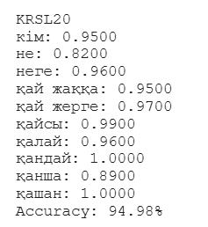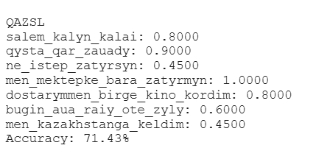
Сурет 2.33 – KRSL20, QazSL деректер жиыны бойынша тану дәлдігі

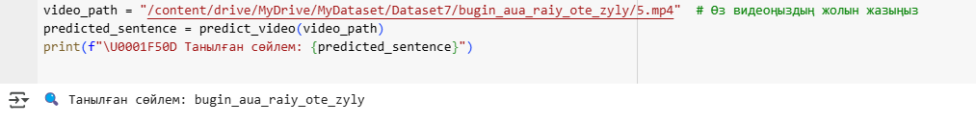
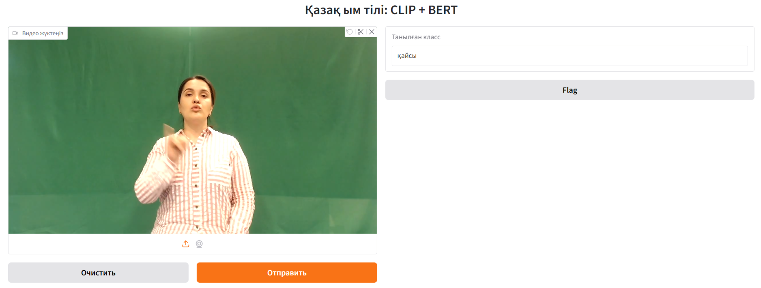
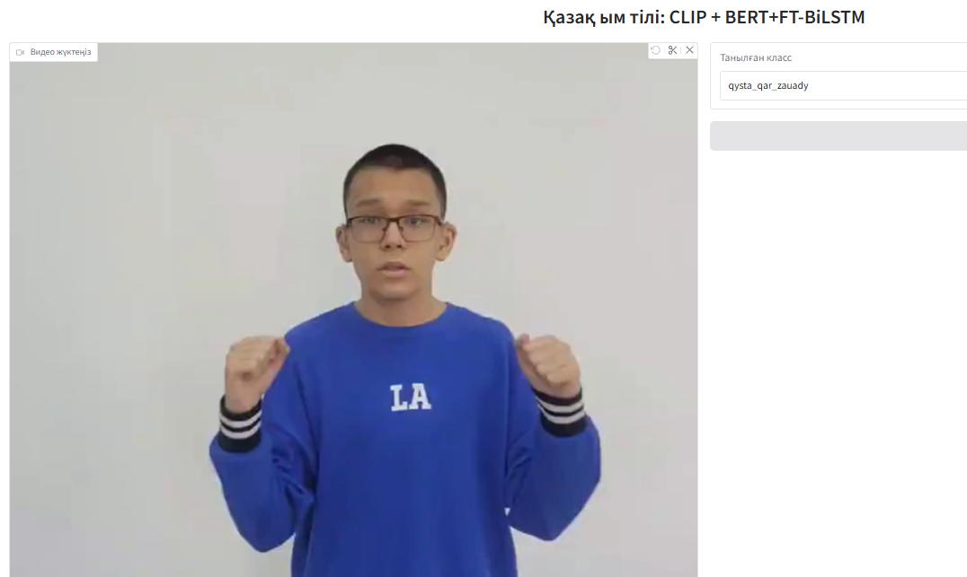
Сурет 2.34 – KRSL20, QazSL деректер жиыны бойынша тану дәлдігі

Бөлім бойынша қорытынды

Осы бөлімде нақты уақытта жұмыс істейтін Қазақ ым тілін тану жүйесіне арналған мәліметтерді өңдеудің тиімді алгоритмдері әзірленіп, кешенді түрде зерттелді. Зерттеу барысында арнайы QazSL-42 және QazSL деректер жиыны құрылып, олар MediaPipe көмегімен визуалды видео деректер негізінде жинақталып, таңбаланды. Бұл жиындар дактильдер, сұраулы сөздер және сөйлемдерден тұрады және түрлі жарық, фон, бұрыш пен орындаушыларға байланысты жағдайларда түсірілген, сондықтан олар сапалы, әрі әртараптандырылған.

Мәліметтерді алдын ала өңдеу кезеңінде фреймге бөлу, нормализация, аугментация, белгілерді бөліп алу және әдістері қолданылды. Қимылдарды тану міндетіне арналған бірнеше модельдер: SVM, CNN, LSTM, GRU, 2DCNN, YOLOv8n және CLIP + BERT + FT-BiLSTM зерттеліп, олардың тиімділігі тәжірибелік деректер арқылы бағаланды.

Нақты уақытта қимылдарды тану жүйелері үшін бірнеше оңтайландырылған архитектура ұсынылды:

- YOLOv8n моделі нақты уақытта тану үшін тиімді деп танылды (170 FPS, 92.2% mAP@0.5), ол төмен параметрлік көлемімен және өңдеу жылдамдығымен ерекшеленеді.

- 2DCNN моделі сөйлемдерді нақты уақытта тануға бейімделіп, 98.57% дәлдік көрсетті. Dropout және GlobalAveragePooling қабаттары модельдің шамадан тыс үйренуін болдырмауға және генерализация қабілетін арттыруға мүмкіндік берді.

- CLIP + BERT + FT-BiLSTM негізінде көпмодальды тану жүйесі құрылды. Бұл жүйе визуалды және мәтіндік эмбеддингтерді ортақ семантикалық кеңістікке проекциялап, сөйлемдерді нақты әрі тиімді тануға мүмкіндік берді, дәлдігі 94.98%, 75.71% болды.

Зерттеу нәтижелері ұсынылған алгоритмдердің нақты уақытта кідіріссіз және сенімді жұмыс істеуімен, модельдер нақты уақытта тану жылдамдығымен, аугментация және нормализация тәсілдері модельдің жалпылау қабілетін арттырумен, және CLIP + BERT интеграциясы арқылы көпмодальды жүйенің жасалуымен ерекшеленеді.

Аталған зерттеу нәтижелері келесі мақалада жарияланды:

- Zholshiyeva L. et al. Design of QazSL Sign Language Recognition System for Physically Impaired Individuals //Journal of Robotics and Control (JRC). – 2025. – Т. 6. – №. 1. – С. 191-201.

- Zholshiyeva L. et al. Deep Learning-Based Continuous Sign Language Recognition //Journal of Robotics and Control (JRC). – 2025. – Т. 6. – №. 3. – С. 1106-1118.

3 НАҚТЫ УАҚЫТТА МӘЛІМЕТТЕРДІ ӨҢДЕУ АЛГОРИТМІНІҢ ӨНІМДІЛІГІН, ТИІМДІЛІГІН БАҒАЛАУ ЖӘНЕ ҚОЛДАНЫСҚА ЕНГІЗУ

Бұл бөлімде нақты уақытта Қазақ ым тілін тану жүйесінің тиімді алгоритмдері мен оңтайландырылған модельдерінің тиімділігін бағалау үшін қолданылған эксперименттік әдістеме, деректерді бөлу, оқыту параметрлері және дәлдікті өлшеу критерийлері, модельді ақпараттық жүйеде нақты уақытта тану үдерісі қарастырылады.
3.1. Нақты уақытта мәліметтерді өңдеу алгоритмінің тиімділігін бағалау өлшемдері

Зерттеу шеңберінде арнайы жинақталған Қазақ ым тіліне қатысты үш түрлі деректер жиынтығы пайдаланылды. Бұл деректер мазмұнына қарай келесі үш санатқа жіктеледі:

- Дактильдер, әріптерді бейнелейтін саусақ қимылдары;

- Жеке сөздер, белгілі бір мағынаға ие, үздіксіз орындалатын ымдар;

- Сөйлемдер, бірнеше сөзден құралған, мағыналық тұтастығы бар және үздіксіз орындалатын ымдар.

Деректер жиыны модельдерді оқыту және бағалау мақсатында үш негізгі бөлікке, оқыту, тексеру, және тестілеу жиынына бөлінді. Мұндай бөлу тәсілі модельдің жалпылау қабілетін бағалауға мүмкіндік береді, яғни оның жаңа, бұрын көрмеген деректермен жұмыс істеу тиімділігін анықтауға жағдай жасайды. Зерттеу барысында деректерді оқытып, классификация жасап, тану үшін эксперименттер жүргізілді. SVM, CNN архитектуралары (VGG16, ResNet-50), қайталанатын нейрондық желілер (LSTM, GRU), сондай-ақ, объектіні тануға арналған YOLO модельдері (YOLOv5, YOLOv8n) және екі өлшемді оңтайландырылған 2DCNN, CLIP + BERT + FT-BiLSTM модельдері оқытылып, нәтижелері бағаланды. Дәлдік бағалау критерийлері модельдің жалпы дұрыс болжау пайызына баға беруге мүмкіндік береді. Бұл ретте, Precision көрсеткіші қате позитивтердің санын азайтуға бағытталса, Recall – шынайы позитивтерді жоғалтпауға бағытталады. Объектілерді тану сапасын бағалау үшін YOLO модельдерінде IoU метрикасы кеңінен қолданылады. Бұл көрсеткіш модельдің қандай қимылдарды дұрыс немесе қате танығанын анықтауға мүмкіндік береді. Зерттеу барысында әртүрлі модельдердің көрсеткіштері салыстырылды. Бағалауда негізгі назар келесі факторларға аударылды: дәлдік (Accuracy, Precision, Recall) және қимылдарды тану сенімділігі. Зерттеу нәтижелері YOLOv8 моделінің нақты уақытта жоғары жылдамдықпен жұмыс істейтінін көрсетті. Алайда, кейбір қимыл түрлерін тануда дәлдік деңгейі төмендегені байқалды. Өз кезегінде, уақыттық динамиканы тиімді үйрену қабілетінің арқасында 2DCNN моделі дәстүрлі CNN модельдеріне қарағанда анағұрлым жоғары нәтиже көрсетті. Сонымен қатар, LSTM және GRU модельдері ұзақ мерзімді тәуелділіктерді сақтау арқылы ымдарды жоғары дәлдікпен тануға мүмкіндік берді.

Жүргізілген эксперименттік зерттеулер Қазақ ым тілін тану жүйесін қалыптастыруда оң нәтижелер бергенін көрсетті. Accuracy, Precision, Recall, F1-score сияқты бағалау метрикалары бойынша CNN, LSTM және YOLO модельдерінің нәтижелері салыстырмалы түрде талданды. Сонымен қатар, нақты уақыт режимінде жұмыс істейтін тану жүйесінің тиімділігі бағаланып, әрбір қолданылған қимылдарды тану алгоритмінің артықшылықтары мен шектеулері анықталды.

Бұдан бөлек, Қазақ ым тілін үйренуге қызығушылық білдірушілерге арналған QazSL ақпараттық жүйесі әзірленіп, жетілдірілуде [184]. Бұл жүйе Қазақ ым тілін үйренуді қолжетімді әрі интерактивті етуді мақсат етеді, сондай-ақ нейрожелі модельдерін интеграциялау арқылы оқыту сапасын арттырады.
Модельді оқыту әдістемесінде SVM, RNN, CNN және YOLO алгоритмдерін ымды тану жүйесіне қолдану олардың күрделі әрі динамикалық қимылдарды өңдеу қабілетін тиімді пайдалануға, тану дәлдігін арттыруға және нақты уақыт режимінде жұмыс істеуін қамтамасыз етуге мүмкіндік береді. SVM алгоритмі шағын көлемді деректер жиынтықтарымен тиімді жұмыс істеуімен ерекшеленеді. Уақыттық байланыстарды анықтауда LSTM және GRU желілері жоғары нәтижелер көрсетіп, оларды динамикалық ым-ишаралардағы қозғалыс реттіліктерін тануға қолайлы құрал етеді. VGG16 және ResNet-50 сияқты CNN модельдері кеңістіктік ерекшеліктерді бөліп алуда жоғары тиімділік көрсетіп, ым тіліндегі қолдың күрделі пішіндері мен қимылдарын дәл тануға мүмкіндік береді. Ал YOLOv8n моделі нақты уақыт режимінде нысандарды анықтауға бейімделгендіктен, оны ымдарды жедел интерпретациялау талап етілетін қосымшалар үшін тиімді деп санауға болады. Модельдерді іріктеу барысында статикалық және динамикалық ымдардың үйлесімі, визуалды белгілердің ерекшеліктері, нақты уақыттағы өңдеу талаптары және есептеу ресурстарының қолжетімділігі сияқты факторлар ескерілді. Нақты уақытта Қазақ ым тілі жүйесінің мәліметтерін өңдеудің 2DCNN, VLM: CLIP+BERT+FT-BiLSTM алгоритмі жасалды. Ең алдымен, қажетті модульдер орнатылып, тиісті кітапханалар импортталады. Оқыту нәтижелерін сақтау мақсатында арнайы каталог құрылады және деректер классификациялау үшін жүктеледі. Одан кейін алдын ала өңдеу кезеңі жүзеге асырылады, ол кескін өлшемдерін стандарттау, деректерді нормализациялау, деректердің әртүрлілігін арттыру үшін аугментация әдістерін қолдану, кескін сапасын жақсарту мақсатында шуды жою және деректерді оқыту мен тест жиынтықтарына бөлу үдерістерін қамтиды. Алдын ала өңдеу аяқталғаннан кейін, модельді оқыту және тестілеу үдерісі жүргізіледі.
MediaPipe+SVM моделінің тиімділігін бағалау және әрбір дерекке қатысты нәтижелерді жан-жақты талдау мақсатында бірқатар бағалау метрикалары – атап айтқанда, accuracy, precision, recall және F1-score жоғары көрсеткішке ие болды. Осылайша, аталған бағалау өлшемдері модельдің классификациялық тиімділігін сипаттауға мүмкіндік берді. 3.1-кестеде әрбір класс үшін дәлдік, дәлдік көрсеткіші және F1-score мәндері келтірілген.

Кесте 3.1 - MediaPipe+SVM бағалау метрикалары

 | precision | recall | f1-score
A | 1.00 | 1.00 | 1.00
AE | 1.00 | 1.00 | 1.00
B | 1.00 | 1.00 | 1.00
C | 1.00 | 1.00 | 1.00
CC | 1.00 | 1.00 | 1.00
CH | 1.00 | 1.00 | 1.00
D | 1.00 | 1.00 | 1.00
E | 1.00 | 1.00 | 1.00
EE | 1.00 | 1.00 | 1.00
F | 1.00 | 1.00 | 1.00
G | 1.00 | 1.00 | 1.00
GG | 0.71 | 1.00 | 0.83
I | 1.00 | 1.00 | 1.00
II | 1.00 | 0.92 | 0.96
III | 1.00 | 1.00 | 1.00
IO | 1.00 | 1.00 | 1.00
J | 1.00 | 1.00 | 1.00
JI | 1.00 | 1.00 | 1.00
JU | 1.00 | 1.00 | 1.00
K | 1.00 | 0.99 | 0.99
KK | 1.00 | 0.91 | 0.95
L | 1.00 | 1.00 | 1.00
M | 1.00 | 1.00 | 1.00
N | 1.00 | 1.00 | 1.00
NN | 1.00 | 1.00 | 1.00
O | 1.00 | 1.00 | 1.00
OO | 1.00 | 1.00 | 1.00
P | 1.00 | 1.00 | 1.00
R | 1.00 | 1.00 | 1.00
SH | 1.00 | 1.00 | 1.00
SHS | 1.00 | 1.00 | 1.00
T | 1.00 | 1.00 | 1.00
U | 1.00 | 0.98 | 0.99
UI | 1.00 | 1.00 | 1.00
UU | 1.00 | 1.00 | 1.00
V | 1.00 | 1.00 | 1.00
X | 1.00 | 1.00 | 1.00
Y | 1.00 | 1.00 | 1.00
YA | 1.00 | 1.00 | 1.00
YU | 1.00 | 1.00 | 1.00
Z | 1.00 | 0.82 | 0.90
H | 1.00 | 1.00 | 1.00
accuracy |  |  | 0.99
macro avg | 0.99 | 0.99 | 0.99
weighted avg | 0.99 | 0.99 | 0.99
42 класс бойынша қол жеткізілген 99% дәлдік және жоғары F1-score мәні ұсынылған модельдің классификациялау тиімділігінің жоғары деңгейде екенін дәлелдейді. F1-score көрсеткіші дәлдік пен recall арасындағы теңгерімді сипаттай отырып, әдістің сенімділігі мен тиімділігін айғақтайды. Қателік матрицасы (confusion matrix) модельдің классификациялау өнімділігін сипаттау үшін қолданылды (3.1-сурет). Бұл матрица нақты және болжанған мәндер арасындағы сәйкестіктер мен айырмашылықтарды көрнекі түрде бейнелей отырып, модельдің қай кластарды дұрыс немесе қате жіктегенін бағалауға мүмкіндік береді.

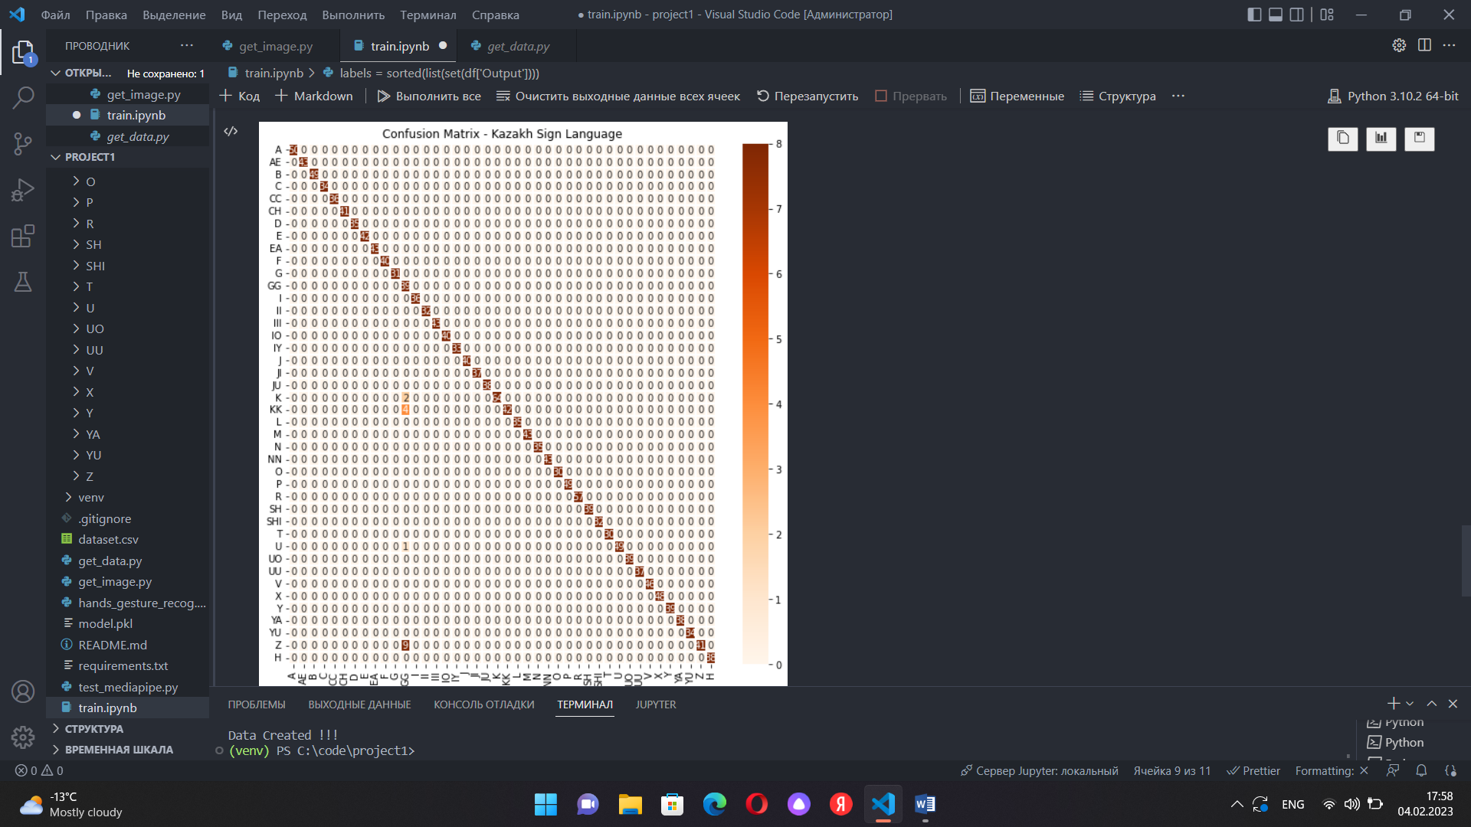
Сурет 3.1 - MediaPipe+SVM шатасу матрицасы

Талдау нәтижелері бойынша, SVM моделі кейбір динамикалық белгілерді, атап айтқанда «К», «Қ», «Ғ» және «З» ымдарды тану барысында қателіктерге жол бергені байқалды. Бұл қателіктердің пайда болу себептері модельдің ішкі ерекшеліктерімен немесе пайдаланылған деректер жиынының шектеулілігімен байланысты болуы ықтимал. Атап айтқанда, келесі факторлар ықтимал себептер ретінде қарастырылады: ерекшеліктерді шығару үдерісінің күрделілігі, қозғалыс динамикасының өзгермелілігі. Бұл факторлар модельдің классификация дәлдігіне тікелей әсер етуі мүмкін. SVM алгоритмі басқа зерттеулерде де ым тілдерін тану міндетін шешу үшін кеңінен қолданылған. Модельдің нақты уақытта орындалу жылдамдығы мен тану дәлдігі жоғары болғанымен, динамикалық қимылдарды тану барысында оның тиімділігі шектеулі екені анықталды.
LSTM және GRU модельдері динамикалық ымдарды тану барысында жоғары дәлдік көрсеткіштеріне (85%-100%) қол жеткізгенімен, олардың есептеу күрделілігіне ерекше назар аудару қажет. LSTM моделі күрделі архитектураға ие болғандықтан, есептеу ресурстарын көп талап етеді, ал GRU моделі салыстырмалы түрде қарапайымдылығы мен тиімділігімен ерекшеленеді. Бұл модельдер нақты уақытта қолданылғанда, жауап беру уақыты, энергия тұтыну факторлары мобильді немесе ендірілген жүйелерде шешуші рөл атқарады. 3.2-кестеде LSTM және GRU модельдерінің сапасын бағалау метрикалары келтірілген.

Кесте 3.2 - LSTM, GRU дәлдік көрсеткіштері

Дерек  тер | precision |  | recall |  | f1-score |  | support
 | LSTM | GRU | LSTM | GRU | LSTM | GRU | LSTM | GRU
GG | 0.88 | 1.00 | 1.00 | 1.00 | 0.93 | 1.00 | 7 | 21
D | 0.75 | 1.00 | 0.60 | 1.00 | 0.67 | 1.00 | 10 | 23
IO | 0.86 | 1.00 | 0.86 | 1.00 | 0.86 | 1.00 | 7 | 21
Z | 1.00 | 1.00 | 0.77 | 1.00 | 0.87 | 1.00 | 13 | 23
II | 0.75 | 1.00 | 0.50 | 1.00 | 0.60 | 1.00 | 6 | 20
K | 0.82 | 1.00 | 0.90 | 1.00 | 0.86 | 1.00 | 10 | 18
KK | 0.82 | 1.00 | 1.00 | 1.00 | 0.89 | 1.00 | 8 | 22
NN | 0.82 | 1.00 | 0.69 | 1.00 | 0.75 | 1.00 | 13 | 20
UU | 0.75 | 1.00 | 1.00 | 1.00 | 0.86 | 1.00 | 9 | 19
CC | 0.67 | 1.00 | 0.86 | 1.00 | 0.75 | 1.00 | 7 | 22
SHI | 0.92 | 1.00 | 0.92 | 1.00 | 0.92 | 1.00 | 13 | 22
JU | 1.00 | 1.00 | 1.00 | 1.00 | 1.00 | 1.00 | 9 | 21
JI | 1.00 | 1.00 | 1.00 | 1.00 | 1.00 | 1.00 | 5 | 21
accuracy |  |  |  |  | 0.25 | 1.00 | 117 | 273
macroavg | 0.85 | 1.00 | 0.84 | 1.00 | 0.84 | 1.00 | 117 | 273
weighted avg | 0.85 | 1.00 | 0.84 | 1.00 | 0.84 | 1.00 | 117 | 273

Алынған нәтижелер GRU моделінің динамикалық ымдарды тану міндетінде жоғары тиімділік көрсеткенін дәлелдейді, ал LSTM моделі салыстырмалы түрде төменірек нәтижелерге ие болды. 3.2, 3.3-суреттерде сәйкесінше модельдердің дәлдік көрсеткіштері мен есептеу шығындары бейнеленген. Мұнда екі модельдің де белгілі бір эпохадан кейін жоғалтулары (loss) айтарлықтай төмендеп, дәлдіктері (accuracy) жоғарылайды. GRU моделі салыстырмалы түрде тезірек тұрақты мәнге жетіп, жоғалтудың төмендеуі мен дәлдіктің жылдам артуын көрсетеді. LSTM моделінде алғашқы бірнеше эпохада ауытқулар байқалғанымен, кейінірек ол да тұрақты нәтижеге жетеді. Бұл графиктер екі модельдің де тиімді жұмыс істейтінін көрсетеді, бірақ GRU моделі жылдамырақ және тұрақтырақ үйрену процесін көрсетті.

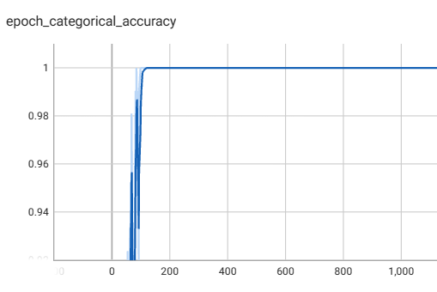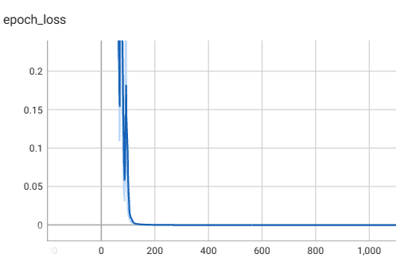
Cурет 3.2 - GRU шатасу матрицасы

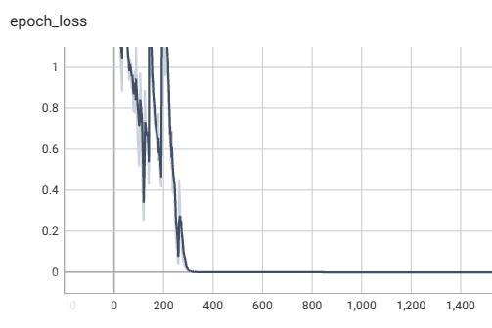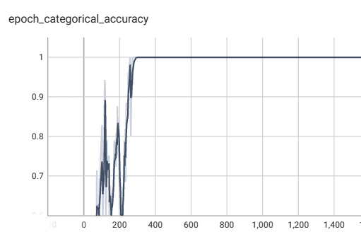
Cурет 3.3 - LSTM шатасу матрицасы

Зерттеу нәтижелері MediaPipe ферймворкін GRU және LSTM модельдерімен біріктіре қолдану динамикалық ым тілін тану міндеттерін шешуде тиімді әдіс екенін көрсетті. Дегенмен, LSTM моделі құрылымдық күрделілігіне байланысты көбірек параметрлер мен нейрондық тораптарды талап етеді және оның тану дәлдігі GRU моделіне қарағанда төмен болғаны байқалды.
VGG16 және ResNet-50 модельдеріне арналған шатасу матрицалары жоғары дәлдікке қол жеткізілген деректерді бағалау мақсатында қолданылды. Бұл матрицаларда диагональды элементтердің мәні жоғары, бұл модельдердің көптеген кластарды дұрыс классификациялағанын көрсетеді. Сонымен қатар, кейбір жағдайларда қателіктер диагональдан тыс элементтерге шоғырланған, бұл жекелеген белгілер арасындағы ұқсастықтар салдарынан туындауы мүмкін (3.4 және 3.5-суреттер).

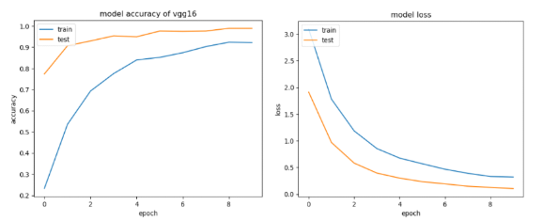
a b
Cурет 3.4 - VGG16 моделінің дәлдігі (a) мен шығыны (b)

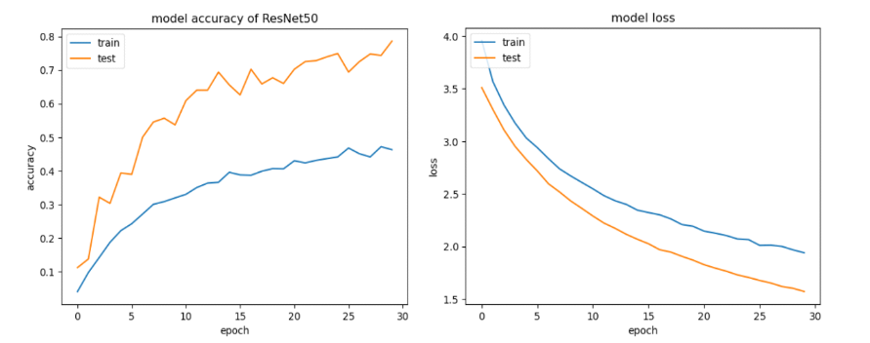
a b
Cурет 3.5 - Resnet50 моделінің дәлдігі (a) мен шығыны (b)

Алынған нәтижелер VGG16 архитектурасының қазақ ым тілін тануда ResNet-50 архитектурасымен салыстырғанда жоғары дәлдік көрсеткенін айқындайды (3.6 және 3.7-суреттер). Бұл модельдің кеңістіктік ерекшеліктерді тиімді бөле алу қабілеті оның классификация нәтижелерінің сапасын арттырғанын көрсетеді.

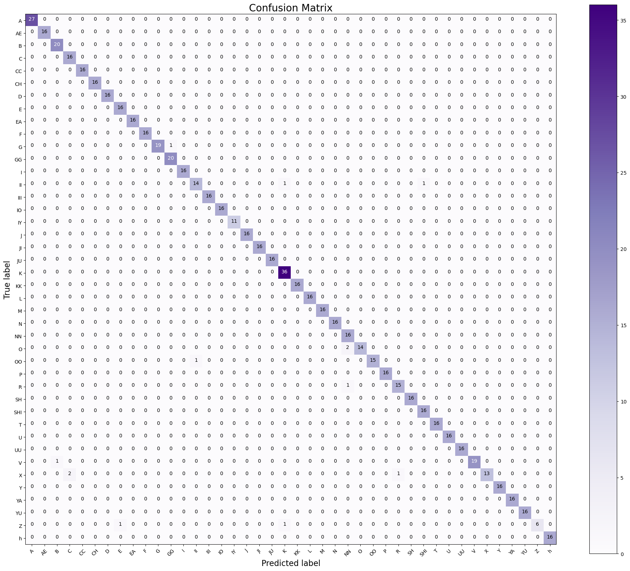
а

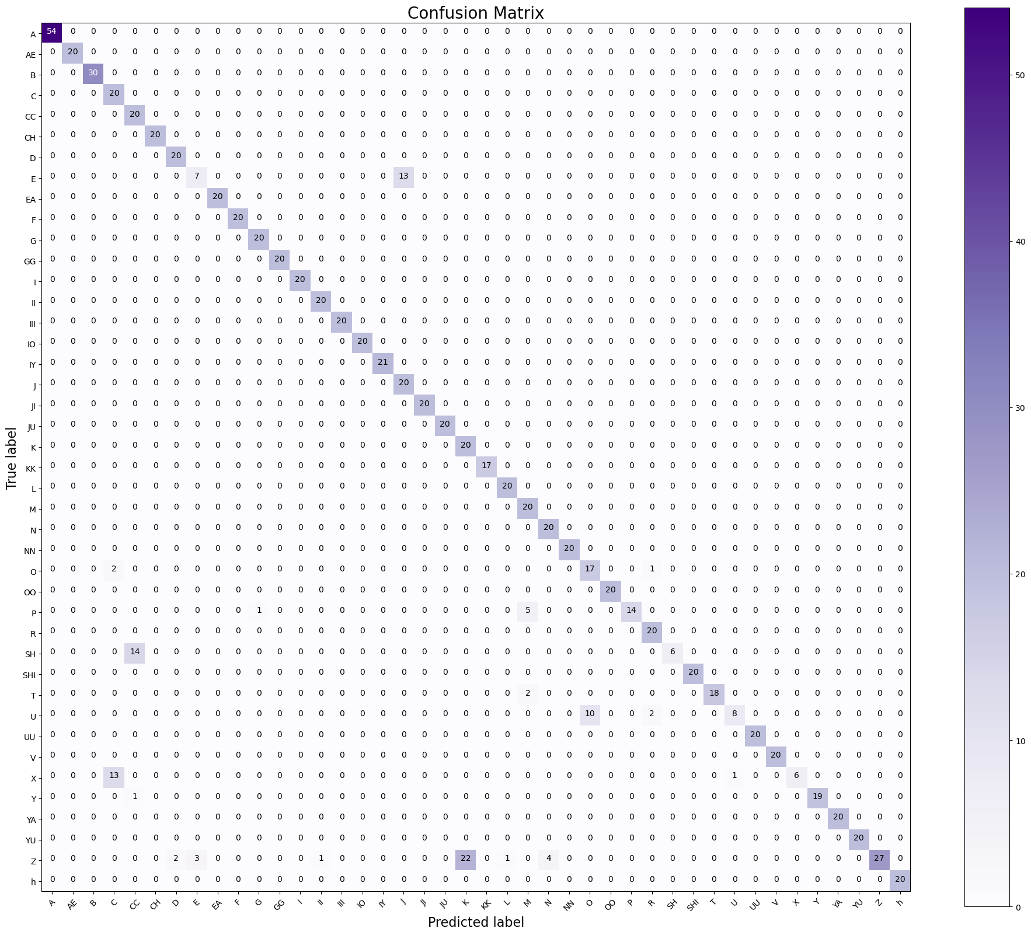
б
а - VGG16 моделінің сынақ нәтижесінің шатасу матрицасы, б - VGG16 моделінің болжау нәтижесінің шатасу матрицасы
Cурет 3.6 - VGG16 сынақ нәтижесі

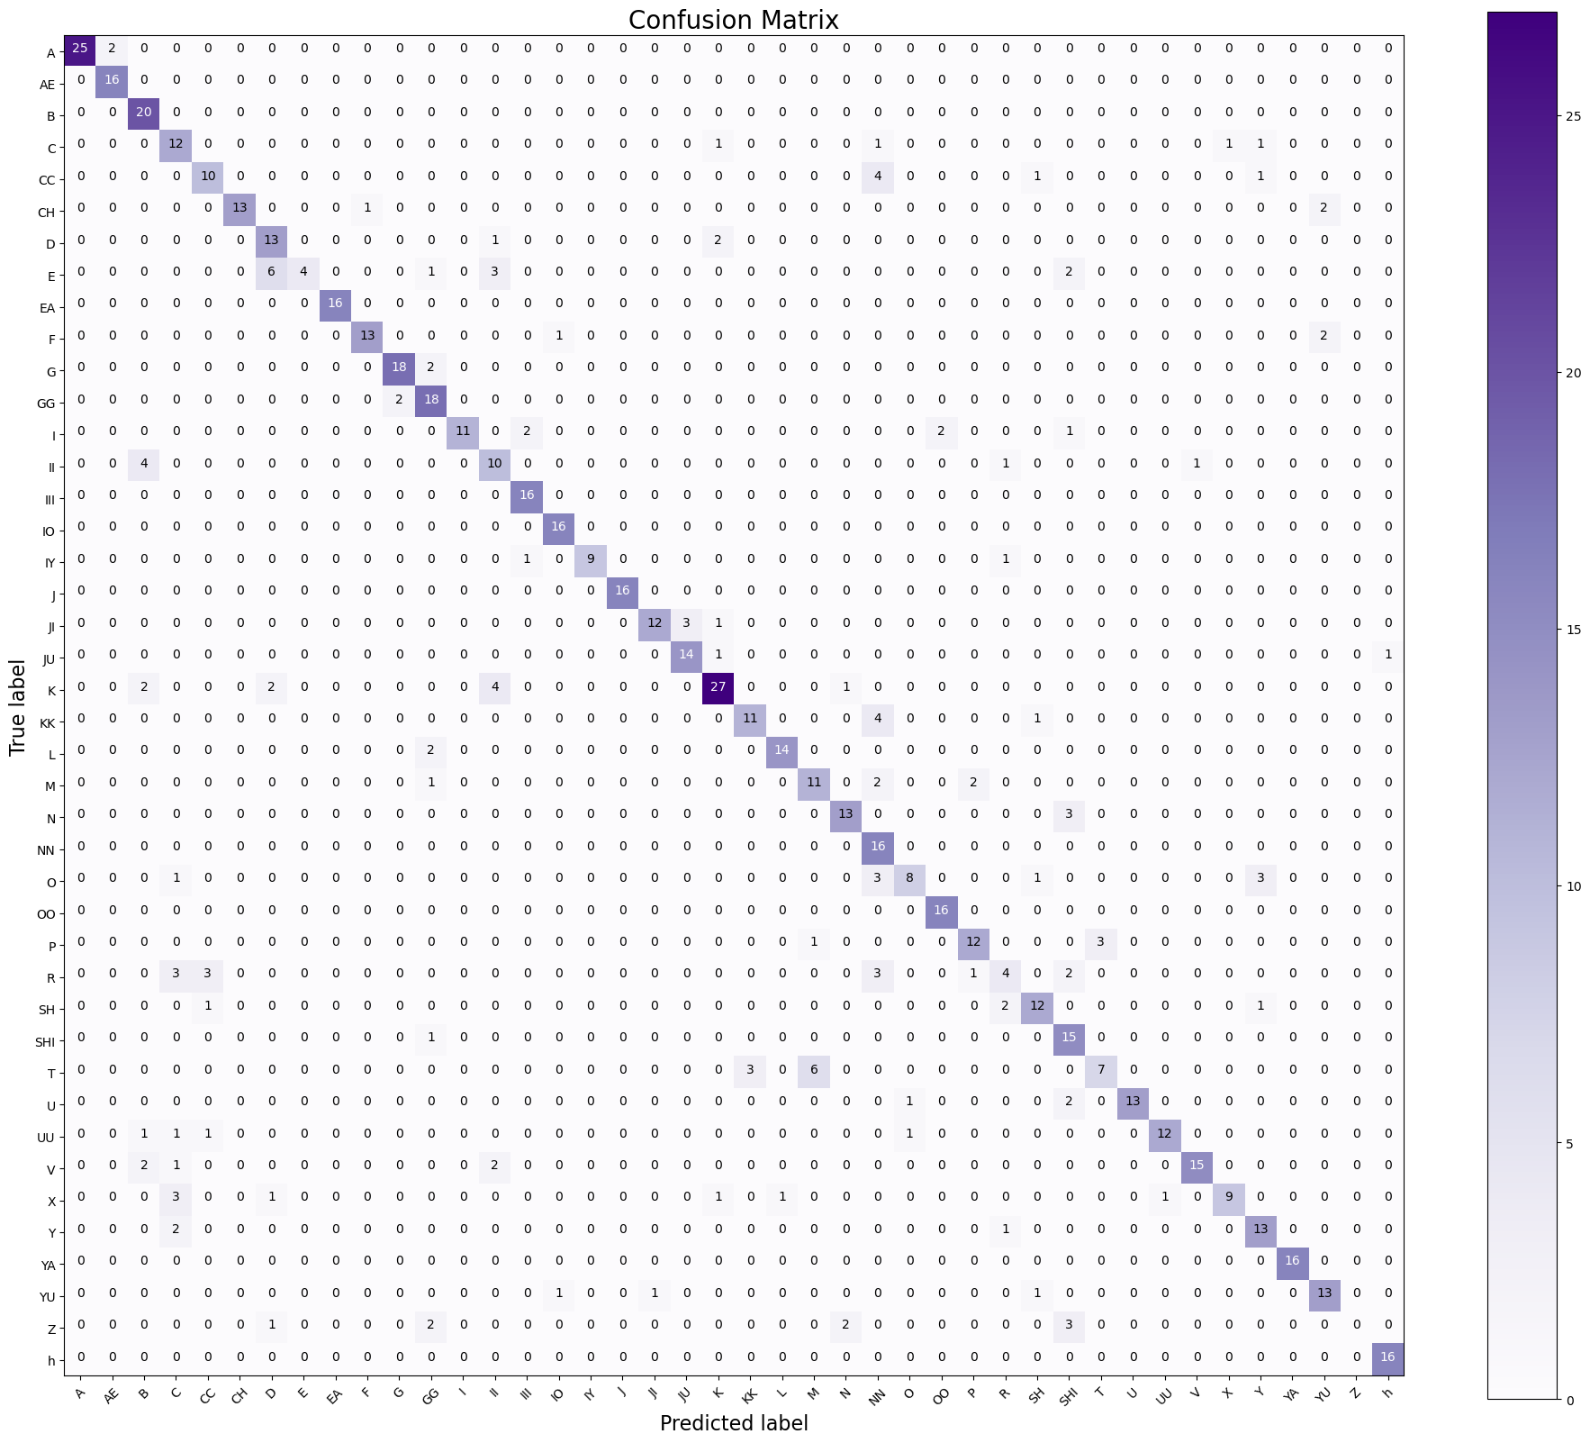
а

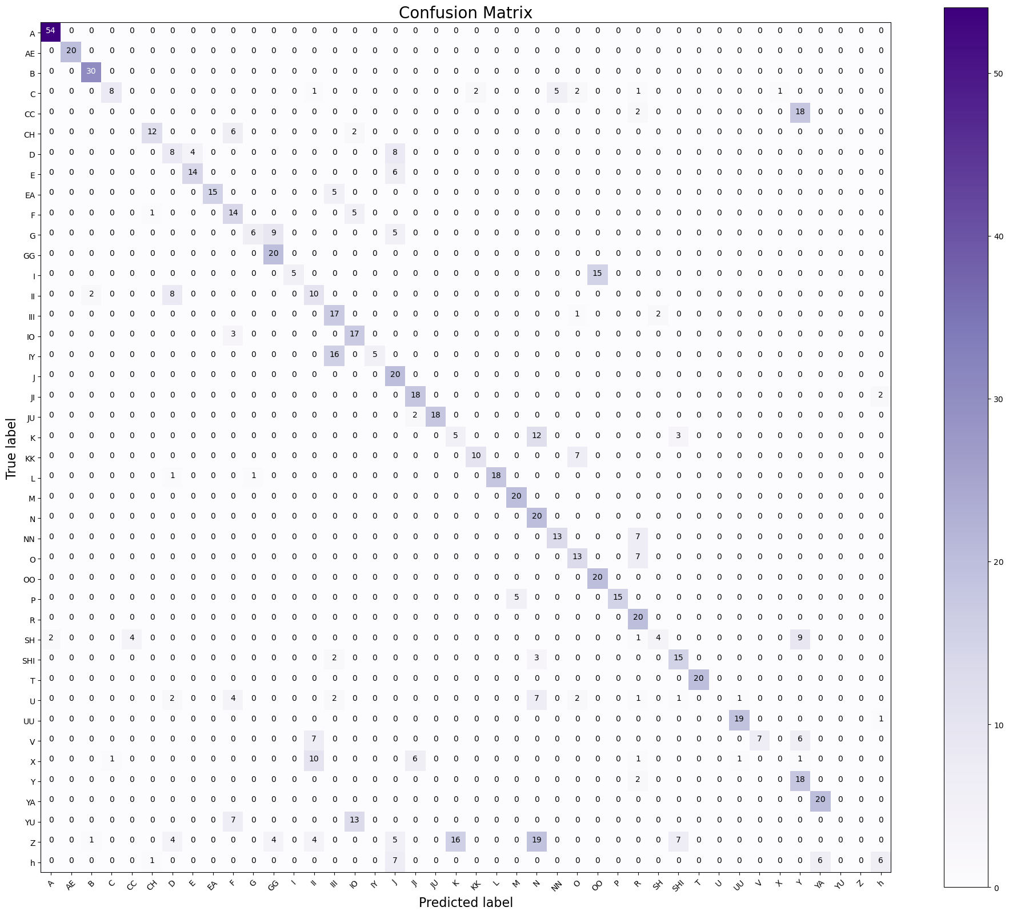
б

а - ResNet50 моделінің сынақ нәтижесінің шатасу матрицасы, б - ResNet50 моделінің болжау нәтижесінің шатасу матрицасы.
Cурет 3.7 - ResNet50 сынақ нәтижесі

Аталған архитектуралар арқылы танылған кейбір қазақ ым қимылдарының мысалдары 3.8-суретте бейнеленген.

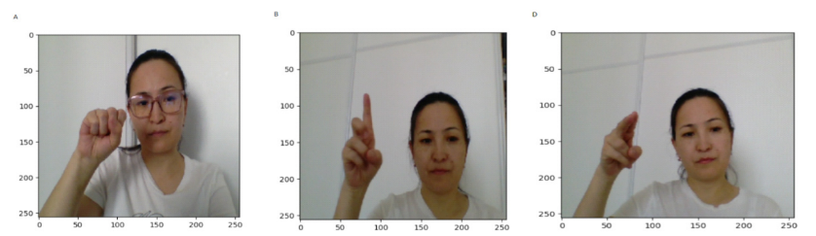
a ә б
Сурет 3.8 - А (a), Б (ә), Д (б) дактильдері

YOLOv5 моделімен жүргізілген тестілеу нәтижелері (max_epoch=50, batch_size=32, nms_threshold=0.5 параметрлері бойынша) аталған архитектураның ымдарды анықтау және объектілерді кластар бойынша жіктеу міндетінде қолданылды. Бұл модельдің дәлдігін бағалауда loss көрсеткіші болжамды және нақты анықталған аймақтар арасындағы қабаттасу дәрежесін сипаттайды. Алынған F1-score мәні шамамен 0.92-ге тең, бұл дәлдік (precision) пен шақыру (recall) арасындағы оңтайлы теңгерімді білдіреді. Тестілеу барысында оң болжам жасау үшін ең тиімді шекті мән (threshold) 0.53 болып анықталды. Модельдің интегралды тиімділік көрсеткіші ретінде алынған F1-score 0.9185-ке тең болды. Осы нәтижелер 3.3-кестеде ұсынылған және модельдің ымдарды сенімді түрде анықтай алатындығын дәлелдейді.

Кесте 3.3 - Тестілеу нәтижелері

Results | Number of samples | mAP | Precision | Recall | F1-score
max_epoch=20 | batch_size=16 | 1.0 | 0.35 | 1.0 | 0.49
max_epoch=25 | batch_size=16 | 1.0 | 0.55 | 1.0 | 0.68
max_epoch=25 | batch_size=32 | 1.0 | 0.42 | 1.0 | 0.57
max_epoch=50 | batch_size=32 | 1.0 | 0.27 | 1.0 | 0.39
max_epoch=100 | batch_size=32 | 1.0 | 0.51 | 1.0 | 0.64
max_epoch=50 | batch_size=16  nms_treshold=0.5 | 1.0 | 0.87 | 1.0 | 0.91

3.3-кестеде келтірілген мәліметтерге сәйкес, модель precision, recall және average accuracy көрсеткіштері бойынша жоғары нәтижелерге қол жеткізген. Алайда, модельдің бірқатар шектеулері де байқалды. Атап айтқанда, кейбір конфигурациялар кезінде precision және F1-score мәндерінің едәуір төмен болуы (мысалы, precision = 0.27, F1 = 0.39) модельдің қате болжам жасау ықтималдығы жоғары және жұмыс нәтижелерінің тұрақсыз екенін көрсетеді. Сонымен қатар, batch size ұлғайған сайын модельдің өнімділігі төмендегені байқалды, ал NMS әдісі қолданылмаған жағдайда дәлдік көрсеткіші күрт нашарлаған. Модельді нақты уақытта қолданудың нәтижелері 3.9-суретте ұсынылған, онда жаттықтырылған модельдің көмегімен алынған бірнеше жіктеу мысалдары көрсетілген.

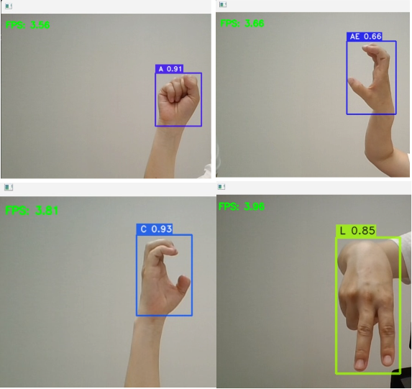
Сурет 3.9 - Нақты уақытта Yolov5 моделін қолдану

YOLO архитектурасының жаңартылған нұсқасы YOLOv8n моделі оқу деректер жиынына енбейтін видеолар негізінде тестілеуден өткізілді. Қолмен жүргізілген тестілеу нәтижесінде модельдің сенімділігі мен жалпылау қабілеті қайта бағаланды. Бағалау нәтижелері YOLOv8n моделінің жоғары дәлдікпен жұмыс істейтінін көрсетті: орташа дәлдік көрсеткіші (mAP@50) 99% деңгейінде тіркелді, ал recall мәні барлық сыныптар үшін өте жоғары болды, яғни барлық сұрау ым қимылдары дұрыс анықталған. Атап айтқанда, «қайсы?» және «неге?» секілді жекелеген сұрау ым қимылдары 100% дәлдікпен танылды. Бұл нәтижелер YOLOv8n моделінің жоғары өнімділігін және нақты уақытта қолдануға жарамды екенін дәлелдейді (3.10-сурет).

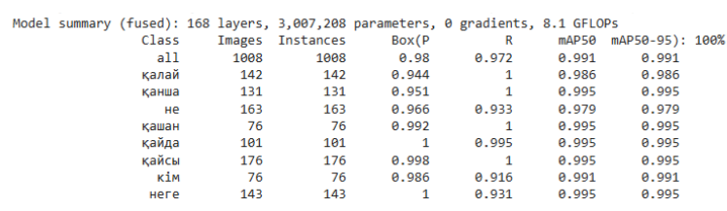
Сурет 3.10 - Yolov8n моделін оқыту нәтижесі

3.11 және 3.12-суреттерде келтірілген YOLOv5 және YOLOv8n модельдерінің қате жіктеу матрицаларын салыстыру нәтижелері YOLOv8n моделінің қазақ тіліндегі сұраулы сөздерді тануда жоғары дәлдікке қол жеткізгенін көрсетеді. Валидациялық деректер жиынына жүргізілген талдау нәтижесінде, YOLOv8n моделінде үлгілердің басым көпшілігі негізгі диагональ бойымен дұрыс жіктелсе, бұл YOLOv8n моделінің жалпылау қабілетінің анағұрлым жоғары екенін дәлелдейді.

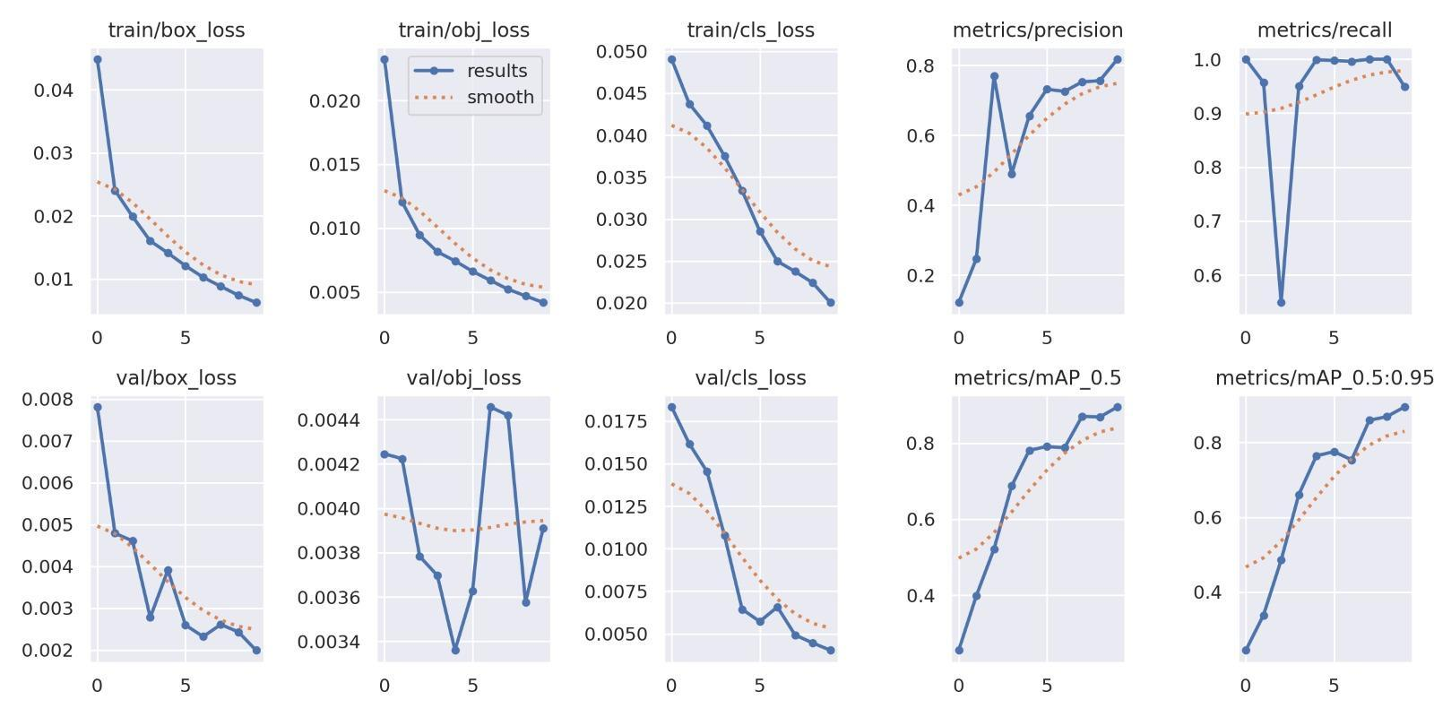
Сурет 3.11 - YOLOv5 қате жіктеу матрицаларын салыстыру нәтижелері

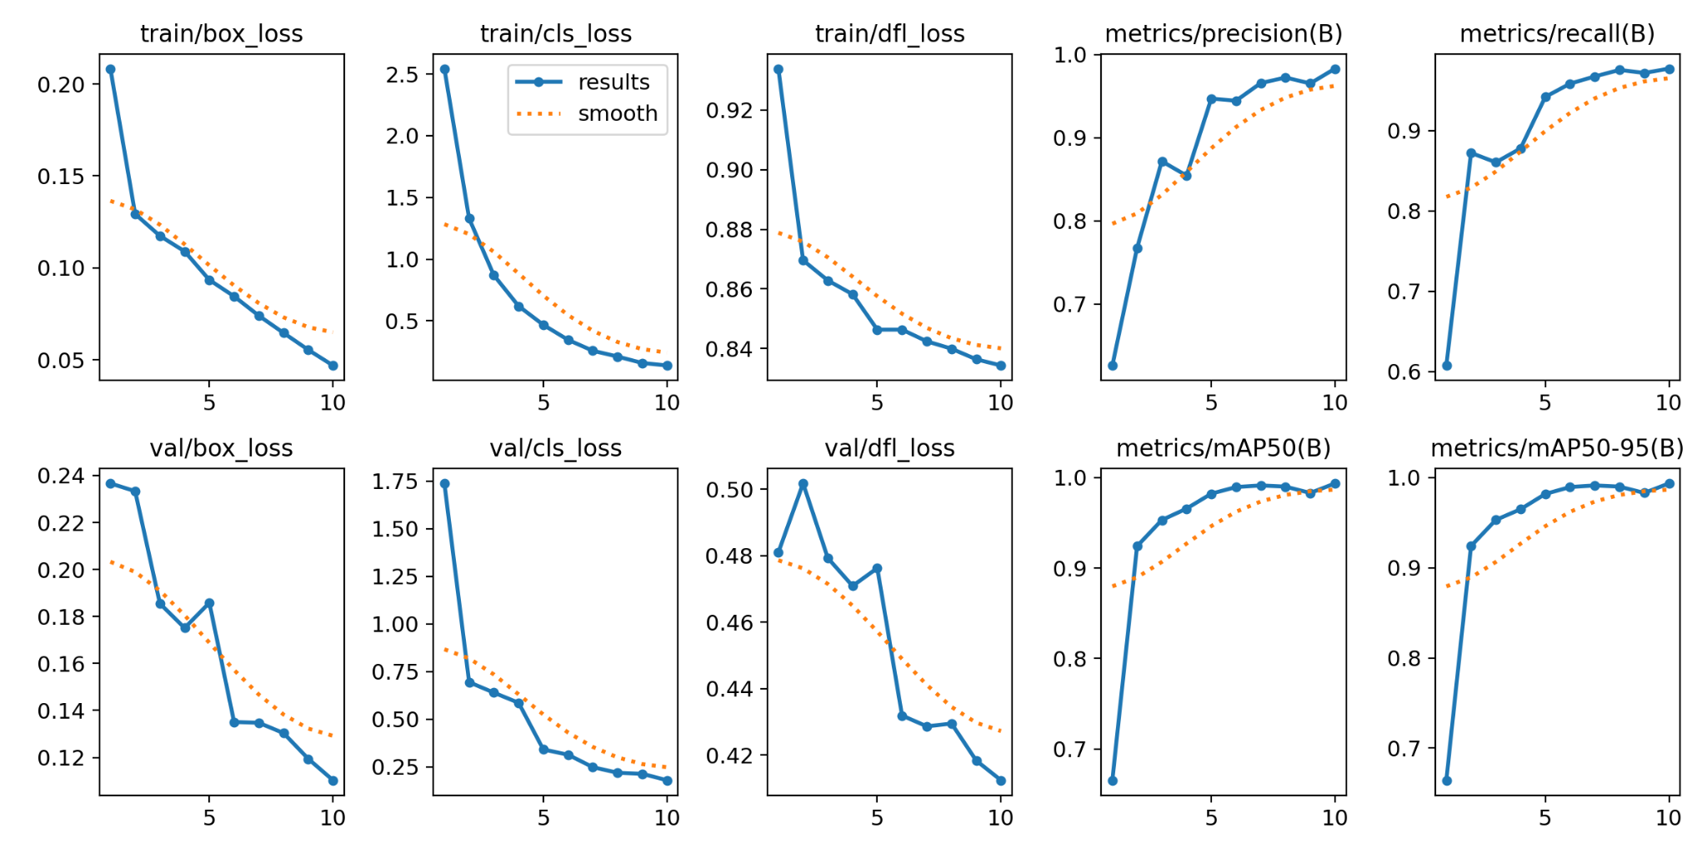
Сурет 3.12 - YOLOv8n қате жіктеу матрицаларын салыстыру нәтижелері

3.13-суретте көрсетілген шатастыру матрицасы алынған нәтижелерді нақтылай түседі. Матрицада негізгі диагональ бойында жоғары мәндердің шоғырлануы модельдің көп жағдайда дұрыс жіктеу жасағанын көрсетсе, диагональдан тыс элементтердің аз болуы модельдің тиімділігін қосымша растайды.
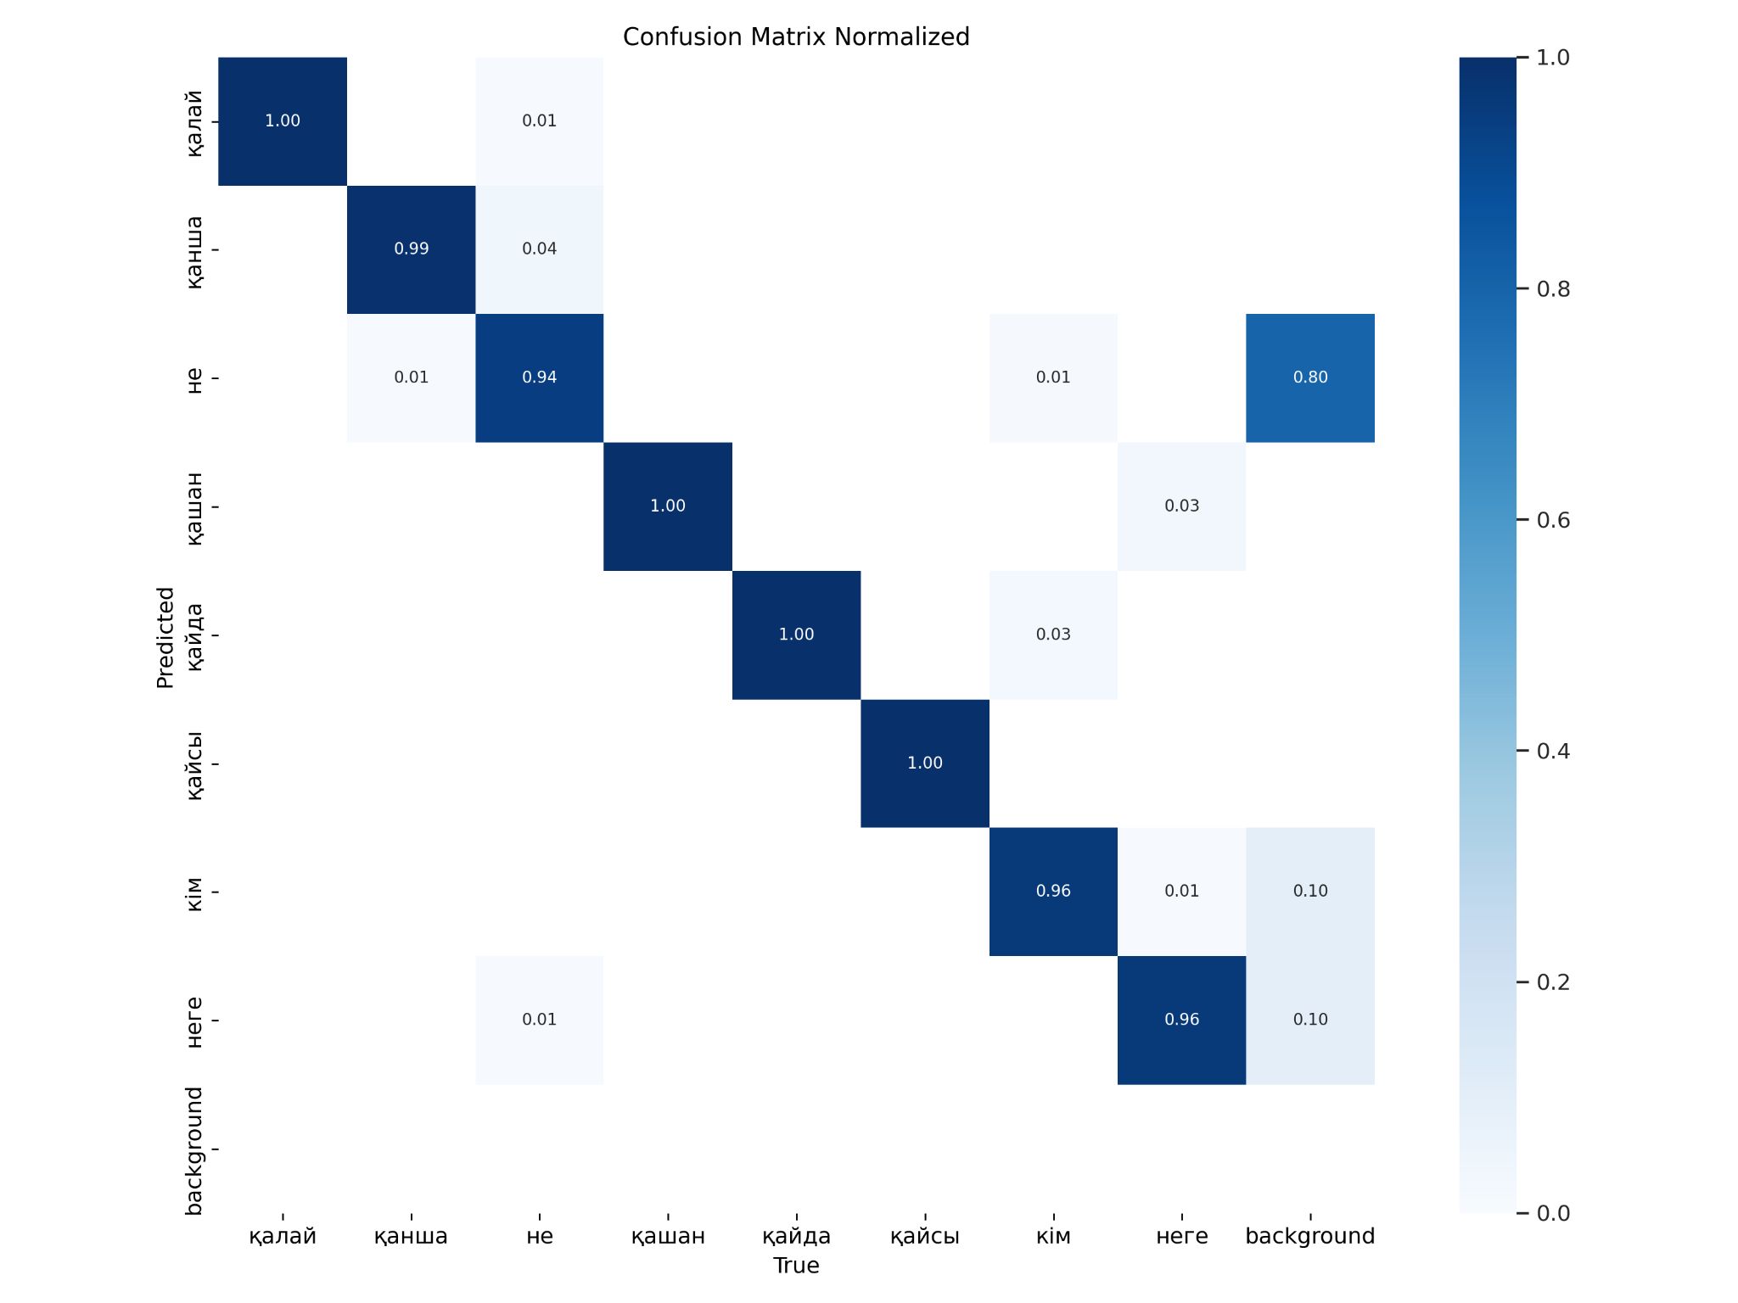
Сурет 3.13 - YOLOv8n моделінің шатасу матрицасы

3.14-суретте көрсетілген графиктер модельдің жұмыс тиімділігін бағалауға арналған негізгі көрсеткіштерді бейнелейді. Барлық сыныптар бойынша орташа F1-score шамамен 0.98-ге тең, бұл модельдің дәлдік (precision) пен толықтық (recall) арасындағы теңгерімді жоғары деңгейде қамтамасыз ететінін білдіреді. Precision–Recall графигіндегі көрсеткіштер де барлық кластар үшін жоғары мәндерге ие (mAP@0.5 = 0.994), бұл модельдің оң болжамдарды жоғары дәлдікпен анықтай алатынын растайды.

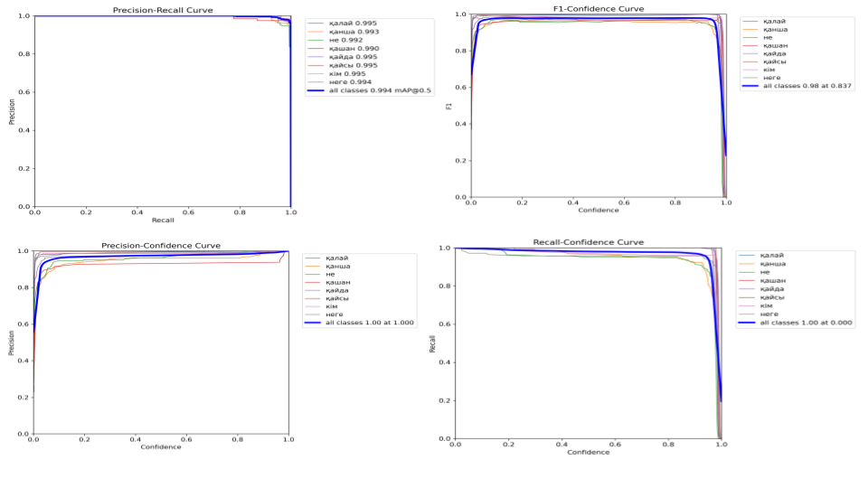
Сурет 3.14 - YOLOv8n моделі тиімділігін бағалау үшін қолданылған F1, Precision, Recall және Confidence қисықтары
Жалпы алғанда, модель жоғары өнімділік көрсетеді, алайда сенімділік деңгейі төмен болған жағдайда қателік ықтималдығыны артады.
Дерекқор аннотацияланған бейнелерден құралғанымен, оның белгілі бір бөлігі бақыланатын жағдайларда жазылған. Қолданыстағы модель белгілі бір деңгейде тұрақтылықты қамтамасыз еткенімен, нақты уақыттағы жарықтандыру шарттары, қоршаған ортадағы шуылдар мен ымдаушының жеке ерекшеліктері сияқты факторларды толықтай ескере алмайды (3.4-кесте).

Кесте 3.4 - Эксперимент нәтижелерінің артықшылықтары мен шектеулері

Артықшылықтары | Шектерулері | Жетілдіру
Жоғары дәлдік пен нақты уақыттағы өңдеу мүмкіндігі | Күрделі фондарға сезімталдық, бұл тану қателіктеріне әкеледі | Күрделі фон жағдайларын өңдеуге арналған озық әдістерді енгізу
Шағын деректер жиынына қарамастан жоғары өнімділік | Ымдаушылардың аз әртүрлілігі, бұл модельдің икемділігін төмендетеді | Деректер жиынын кеңейту
Жаңа видеоларға жақсы бейімделу қабілеті | Модель қолмен жүктелген және нақты уақыттағы бейнелерде сыналғанымен, нақты уақыттағы кейбір сөздер үшін тану дәлдігі төмендеді | Гибридті немесе оңтайландырылған әдістер енгізу

Сонымен қатар, жоғары дәлдік, өңдеу уақыты, жұмыс жылдамдығы және жад жүктемесі сияқты бірқатар ашық мәселелер әлі де өзекті болып отыр.
Оңтайландырылған 2DCNN моделі үздіксіз ымдау тіркестерін тануда тиімді нәтиже көрсетіп, 3.4-кестеде келтірілген шектеулерді жоюға бағытталған талаптарға сәйкес келеді. Бұл модельдің тиімділігін көптеген тіркестердің дұрыс жіктелуі дәлелдейді. Алайда, кейбір қателіктер де байқалады: мысалы, “не істеп жатырсың” тіркесі 9 рет “достарыммен бірге кино көрдім” деп қате танылған (3.15-сурет).
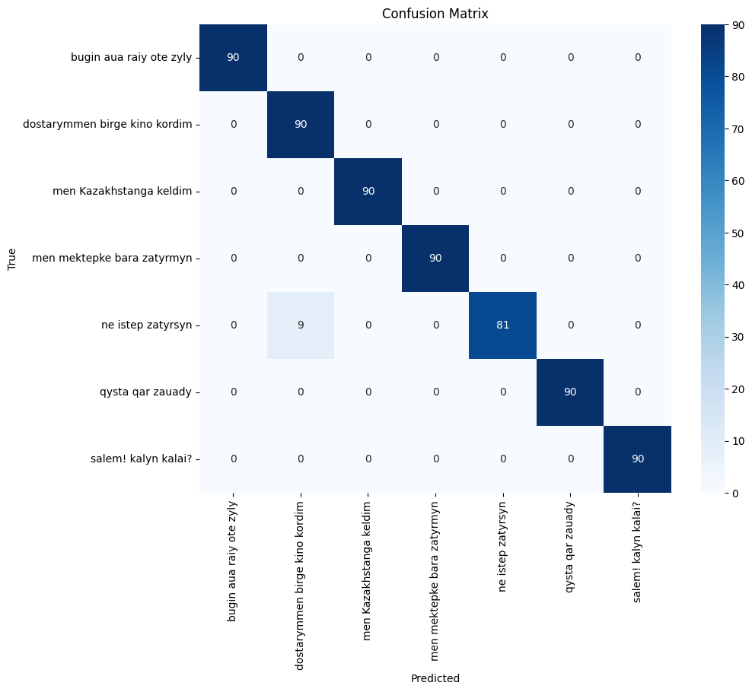
Сурет 3.15 - 2DCNN оңтайландырылған модельдің шатасу матрицасы

Аталған нәтижелер 2DCNN моделінің қазақ ым тіліндегі үздіксіз қимылдарды тану міндетінде де тиімді қолдануға болатындығын көрсетеді.

3.2 Оңтайландырылған 2DCNN моделінің өнімділігін салыстырмалы талдау
S. Tyagi және әріптестері [185] YOLOv5 моделін пайдалану арқылы 93,6% дәлдікке, ал YOLOv8 негізінде 96% дәлдікке қол жеткізген. B. Steven және оның әріптестері [186] YOLOv8 көмегімен 80% дәлдік көрсеткен болса, B. Alsharif және әріптестері [187] YOLOv8 негізінде mAP@50–95 метрикасы бойынша 93% нәтижеге қол жеткізген. YOLOv8n моделі 98,12% дәлдікпен ерекшеленеді. Ал 2DCNN моделінің нәтижелері 98,57%-ды құрап, бұл көрсеткіш өзге зерттеулермен салыстырғанда анағұрлым жоғары тиімділікті көрсетеді.
YOLOv5 және YOLOv8n модельдерін салыстырмалы талдау барысында YOLOv8n моделінің қазақ тіліндегі сұраулы сөздерді тануда жоғары дәлдікке ие екені анықталды. Атап айтқанда, YOLOv8n моделі тек бірнеше “кім”, “неге” және “не” сөздерін қате жіктесе, алдыңғы нұсқасы “кім”, “не” және “қанша” сөздері бойынша жиі қателікке бой алдырған. Екі модель де кейбір жағдайларда қимыл белгілерін дұрыс ажырата алмай, оларды фондық категорияға жатқызған. Дегенмен, YOLOv8n моделі үшін тексеру деректер жиынының едәуір бөлігі шатасу матрицасының негізгі диагоналі бойымен дұрыс жіктелген. Ал YOLOv5 моделінде негізгі диагональ бойындағы дұрыс классификация саны төмен болып, қате жіктеулердің жиі орын алғанын көрсетеді.
3.5-кестеде ұсынылған модель нәтижелері нақты уақыт режимінде өңдеу жылдамдығының жоғары деңгейімен қатар, тану дәлдігінің де айтарлықтай жоғары болуымен ерекшеленетінін көрсетеді. Бұл көрсеткіштер оңтайландырылған модельдің тиімділігінің басқа зерттеулермен салыстырғанда ерекшелігін айқындайды.

Кесте 3.5 - Оңтайландырылған 2DCNN модельін басқа модельдермен салыстыру

Модель | Ым тілі | Деректер жиыны | Accuracy | Precision | Recall | F1-score
SVM [168] | KazSL | 31 дактиль | 0.98 | 0.90 | 0.79 | 0.84
CNN, LTSM [164] | TSL | AUTSL,  Monalbano датасет | 0.96 | 0.96 | 0.96 | 0.96
CNN, VGG-16 Net [188] | ISL | ISL  датасет | 0.98 | 0.96 | 0.98 | 0.98
CNN [192] | KazSL | Динамикалық ымдар | 0.98 | 0.98 | 0.98 | 0.98
YOLO, LTSM [189] | ASL | ASLYset | mAP  0.82 | 0.82 | 0.82 | 0.82
Yolov5  [190] | ASL | 26 A-Z | mAP  0.95 | 0.95 | 0.95 | 0.95
YOLO  LTSM [191] | DSL | DSL10 | mAP  0.90 | 0.86 | 0.92 | 0.89
SVM  [170] | QazSL | QazSL-42 | 0.99 | 0.99 | 0.99 | 0.99
LTSM- GRU  [180] |  |  | 0.87-  1.00 | 0.84-  1.00 | 0.84-  1.00 | 0.84-  1.00
VGG16-  ResNet50  [193] |  |  | 0.98-  0.78 | 0.98-  0.78 | 0.98-  0.78 | 0.98-  0.78
YOLOv5  [194] |  |  | mAP  1.00 | 0.88 | 1.00 | 0.92
YOLOv8n  [195] |  | KRSL20 | mAP  0.99 | 0.99 | 0.99 | 0.99
Ұсынылған 2DCNN |  | QazSL | 0.99 | 0.99 | 0.99 | 0.99

YOLO моделі статикалық және динамикалық ымдарды тануда жоғары дәлдік пен сенімділік көрсетіп отыр. Модельдің функционалдық мүмкіндіктерін кеңейту және тиімділігін арттыру мақсатында сигналдар мен итерациялар санын ұлғайту тиімді болуы мүмкін. Скелеттік деректерді қолданатын LSTM моделі үздіксіз ымдарды классификациялауда жақсы нәтижелер көрсеткенімен, ымдардың саны артқан сайын дәлдіктің төмендейтіні байқалады. Осыған байланысты статикалық және үздіксіз қимылдарды біріктіретін гибридті тәсілді қолдану қажеттілігі туындайды [195]. SVM, LSTM және CNN – ымдарды тану саласында жиі қолданылатын әдістер. SVM және CNN бейнелерді тану мен классификациялау міндеттерінде жоғары нәтижелерге қол жеткізсе, RNN ірі көлемді деректермен тиімді жұмыс істей алады. Зерттеулерді тікелей салыстыру белгілі бір шектеулерге ие болғанымен, ұсынылып отырған модельдер нақты уақытта өңдеудің жоғары тиімділігін және өзге әдістермен салыстырғанда анағұрлым жақсы нәтижелерді көрсетіп отыр (3.5-кесте). Жүргізілген талдау ым тілін нақты уақытта тану жүйелерінде гибридті әдістерді қолданудың қажеттілігін айқындайды. Ұсынылған модельдердің тиімділігі 3.6-кестеде келтірілген.

Кесте 3.6 – 2DCNN моделінің тиімділігі

Модель | Критерий
 | Кідірісті азайту | Дәлдік | Жадты үнемдеу
Ұсынылған оңтайлан  дырылған  2DCNN | - Тек кеңейтілген кадрға сүйенеді, сондықтан өңдеу уақыты әлдеқайда қысқа  - Модель тек жеке кадрларды өңдейтіндіктен, нақты уақыттағы қосымшалар үшін қолайлы  - Аз параметрлер саны арқасында модель жеңіл әрі жылдам жұмыс істейді, бұл мобильді құрылғыларға да енгізуге мүмкіндік береді | - Аугментация әдістерін қолдану модельдің түрлі жағдайларға бейімделуін қамтамасыз етеді, бұл дәлдікті арттырады  - Әрбір ымның бірегей ерекшеліктері конволюциялық қабаттар арқылы нақты үйренеді, бұл кластар арасында шатасу санын азайтады.  - Dropout қабаттары шамадан тыс үйренуге жол бермейді, бұл нақты деректердегі жұмысты жақсартады | - Flatten қабатынан кейін тек 1-2 тығыз байланысқан (Dense) қабат қолданылған, бұл параметрлер санын азайтып, GPU/CPU жүктемесін төмендетеді  - Кішігірім жады бар құрылғыларға немесе шектеулі есептеу қуаты бар жүйелерге енгізуге болады

Қазіргі уақытта кеңінен қолданылатын 2DCNN немесе LSTM тәрізді нейрондық желілер видео мәліметтерді бірнеше кадрлар топтамасымен өңдейді. Бұл әдіс уақытша ақпаратты тиімді үйренуге мүмкіндік бергенімен, алдын ала кадрлар буферге жиналуы тиіс, нәтижесінде өңдеу барысында кідіріс пайда болады. Ал зерттеуде ұсынылған модель әрбір видеодан келген жеке кадрды бірден өңдейді, бұл нақты уақытта жылдам әрекет етуге мүмкіндік береді. Модельге imgaug кітапханасы арқылы аугментация әдістері енгізілген, бұл бастапқы деректер көлемін ұлғайтып, модельдің әртүрлі жағдайларға бейімделуін қамтамасыз етеді. Соның нәтижесінде, шамадан тыс үйрену (overfitting) ықтималдығы төмендейді, ал жалпылау қабілеті (generalization) артады. Жүйе бір кадрды ғана өңдейтін болғандықтан, ресурстық тұтыну айтарлықтай төмен. Бұл архитектураны жеңіл әрі жоғары өнімді етіп, оны мобильді құрылғылар мен нақты уақыттағы қосымшалар үшін тиімді етеді. Аз параметрлер саны және аугментация әдістерінің комбинациясы модельді әртүрлі ортада жоғары дәлдікпен қолдануға мүмкіндік береді.

Конволюциялық қабаттар әрбір ымдарға тән ерекшеліктерді нақты айқындай отырып, кластар арасындағы шатасу ықтималдығын азайтады. Сонымен қатар, dropout қабаттарының қолданылуы шамадан тыс үйренудің алдын алып, модельдің шынайы деректердегі тиімділігін арттырады. Flatten қабатынан кейін тек 1-2 тығыз байланысқан (fully connected) қабаттардың қолданылуы параметрлер санын едәуір азайтып, GPU және CPU жүктемесін төмендетеді. Осы сипаттамалардың жиынтығы ұсынылған модельді шектеулі есептеу ресурстары немесе шағын жадпен жұмыс істейтін құрылғыларға енгізуге қолайлы етеді.

3.3 CLIP+BERT+FT-BiLSTM моделінің нәтижелерін бағалау
Ұсынылған CLIP + BERT + FT-BiLSTM моделі KRSL20 деректер жинағында 10 сұраулы сөйлем класын тану үшін жаттықтырыып, оқыту 10 эпоха бойы жүргізілді, нәтижесінде шығын функциясы (loss) біртіндеп азайды: 1-эпохада – 2.2793, 5-эпохада – 1.0230, 10-эпохада – 0.4079, бұл мәндер модельдің тұрақты және тиімді түрде оқығанын көрсетеді. Оқыту аяқталғаннан кейін модель 3.16-суреттегі нәтижелерді көрсетті.

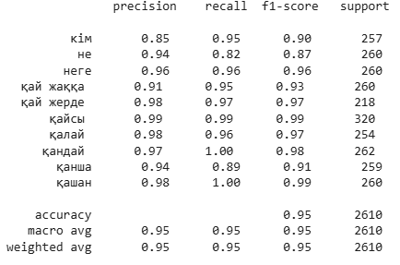
а
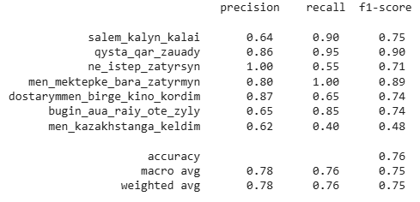
ә
Сурет 3.16 – CLIP + BERT + FT-BiLSTM моделін оқыту нәтижесі:
а - KRSL20 деректер жиыны, ә - QazSL деректер жиыны үшін

Барлық сыныптар бойынша модель жоғары дәлдік көрсетті, әсіресе семантикалық жағынан ұқсас сөйлемдер арасында шатастыру саны аз. Бұл CLIP + BERT архитектурасының эмбеддинг сапасының жоғары екенін растайды.
Сондай-ақ, модельдің тану сапасын талдау үшін 3.17-суретте шатастыру матрицасы құрастырылды. Матрица бойынша 10 кластағы сөйлемдер 94%–100% аралығында жоғары дәлдікпен танылды.

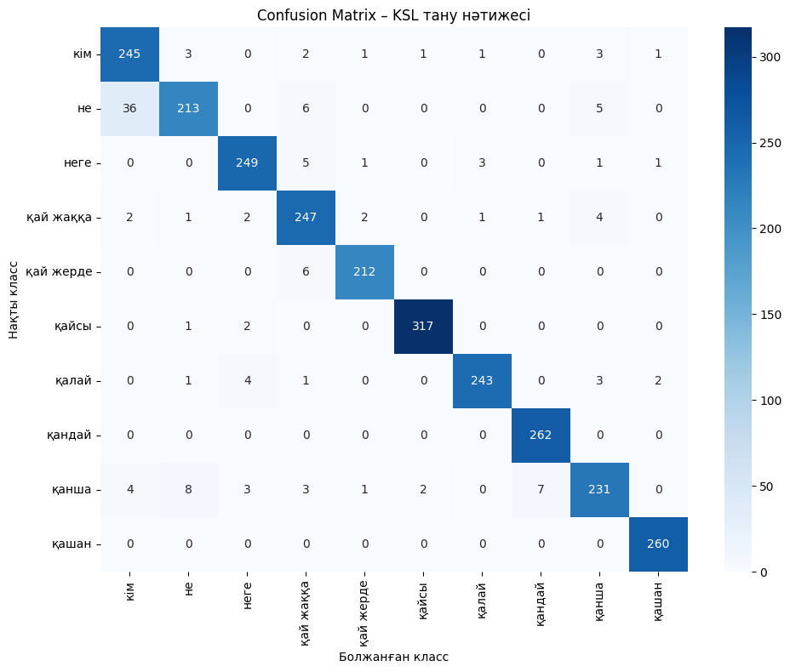
Сурет 3.17 – CLIP + BERT + FT-BiLSTM оқыту нәтижесі

Нәтижелерден қайсы, қандай, қашан ымдары сенімді танылғанын, ал не ↔ кім, қанша ↔ не, неге, қалай ↔ неге, қанша жұптарының шатасқанын көруге болады, яғни грамматикалық және визуалды жағынан ұқсас сөйлемдер арасында қателіктер жиі кездесті. Бұл модельдің ішкі репрезентациялары нақты қалыптасқанын және жалпы тану жүйесі сенімді екенін көрсетеді.
Модельдің сапасын жан-жақты бағалау үшін ROC-қисығы және AUC метрикалары қолданылады. ROC-қисығы модельдің шекті мәніне байланысты TPR мен FPR арасындағы байланысты көрсетсе, ал AUC сол қисықтың астындағы аудан болып табылады және 1.0-ге жақындаған сайын модельдің сапасы соғұрлым жоғары екенін білдіреді. 3.18-суретте ROC-қисығы мен AUC арқылы модельдің әрбір сынып үшін нақты оң/теріс жауаптарды дұрыс ажырату қабілеті бағаланды.

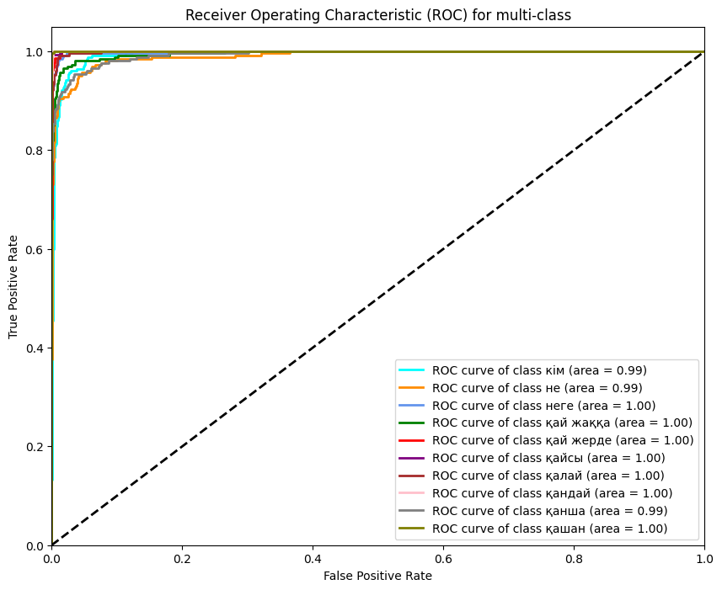
а
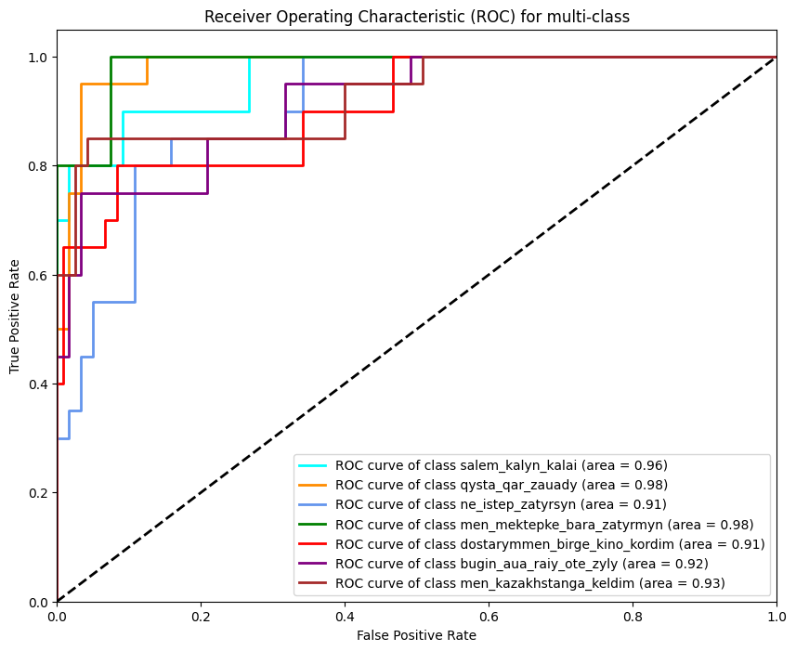
ә
Сурет 3.18 – CLIP + BERT + FT-BiLSTM моделінің сапасын бағалау нәтижелері: а - KRSL20 деректер жиыны, ә - QazSL деректер жиыны үшін

Нәтижесінде барлық сөйлемдер бойынша AUC жоғары мәнді көрсетті, бұл жүйенің жақсы жұмыс істейтінін көрсетті.
CLIP + BERT + FT-BiLSTM моделінің нақты уақытта жұмыс істеу жылдамдығын талдау
Нақты уақытта жұмыс істейтін жүйелер үшін тек дәлдік емес, сонымен қатар өңдеу уақыты (latency) және жүйе жылдамдығы (FPS) да маңызды. Мұндай көрсеткіштер жүйенің нақты уақыттағы қолданбаларда жүзеге асыруға жарамдылығын бағалауға мүмкіндік береді. Модельдің нақты уақытта жұмыс істеу жылдамдығын талдау барысында бір сөйлем бейнесін өңдеуге кеткен орташа уақытты, жүйе 1 секунд ішінде қанша сөйлемді өңдей алатынын анықтайтын FPS (кадр/сек), видео жүктеу - кадр алу - эмбеддинг - классификация - нәтиже шығару уақытының жиынтығын көрсететін жалпы реакция уақыты сынды метрикалар қолданылды.

CLIP (ViT-B/32) өңдеу уақыты орта есеппен 60-70 мс, BERT эмбеддингтері with torch.no_grad() ішінде алдын ала есептеліп тұрады, әрбір мәтін үшін бір рет қана алынады - "0 мс" деп есептеледі. BiLSTM классификация эмбеддинг бір вектор болғандықтан, тек бір forward pass, 10-15 мс, Cosine Similarity torch.matmul арқылы салыстыру өте жылдам ~ 5-8 мс. cv2.VideoCapture () көмегімен алынған орталық кадр алу 5-8 мс. Ал FPS келесі мәнге ие болды:

$FPS=\frac{1}{latency}=\frac{1}{0.002}=500 ∼ 640 c-сөйлем/сек$ (3.1)

Жалпы нәтижелер 3.19-суретте көрсетілген, мұнда нақты уақытта жұмыс істейтін тану жүйесінің негізгі кезеңдері бойынша орташа уақыттары көрсетілген. Жалпы өңдеу уақыты 2 мс деңгейінде, бұл жақсы көрсеткіш, FPS 600-ден асқан жағдайда жүйе жоғары жүктеме жағдайында да сенімді жұмыс істей алады, демек, бұл жүйені мобильді, веб немесе білім беру қосымшаларына енгізуге мүмкіндік береді.

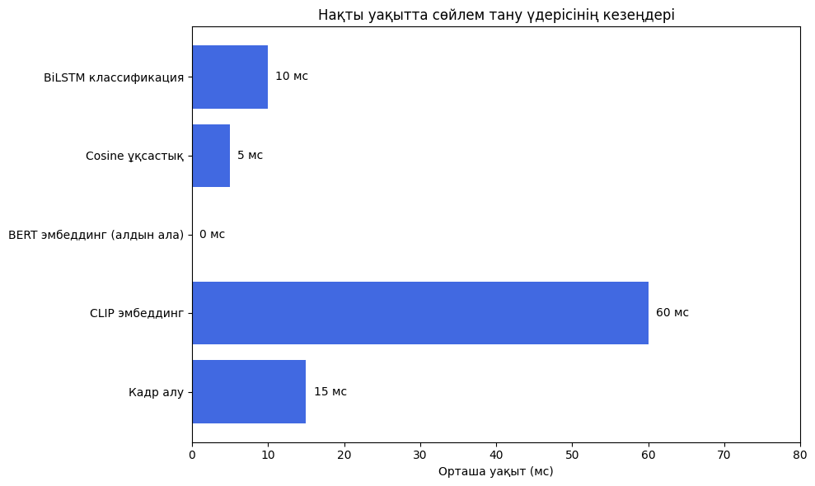
Сурет 3.19 – CLIP + BERT + FT-BiLSTM моделінің нақты уақытта жұмыс істеу жылдамдығы

3.4 Қазақ ым тілін нақты уақытта танитын ақпараттық жүйенің құрылымы мен жұмыс үдерісі

Бұл бөлімде нақты уақытта жұмыс істейтін ымдарды тануға арналған ақпараттық жүйе және оны қолданысқа енгізу үдерісі сипатталады. Ұсынылған ақпараттық жүйе пайдаланушының видео құрылғысынан алынатын деректерді өңдеуді, қол қимылдарының негізгі нүктелерін анықтауды, сондай-ақ алдын ала оқытылған модельдер көмегімен статикалық және динамикалық қимылдарды тануды қамтамасыз етеді. Бұл ақпараттық жүйе танылған нәтижелерді нақты уақытта көрсету мүмкіндігіне ие.

Статикалық ымдар қолдың белгілі бір позициядағы қозғалыссыз бейнелері болып табылады, олар алдын ала жинақталған кескіндер жиынтығы негізінде үйретілген модельдер арқылы танылады. Ал динамикалық ымдар қолдың кеңістіктегі қозғалыс траекторияларын сипаттайды және видео деректердегі уақыт бойынша өзгерістерді талдау нәтижесінде анықталады. Мұндай ымдарды тану барысында қозғалыс бағыты мен жылдамдық сипаттамалары есепке алынып, олар жүйеде сақталған үлгілермен салыстырылады. Сәйкестік анықталған жағдайда, қимыл танылған деп есептеледі.

Ақпараттық жүйе екі түрлі жолмен ымдарды таниды, біріншісі пайдаланушы интерфейсі нақты уақытта бейне ағынын бақылауға және танылған ым нәтижелерін экранда көруге мүмкіндік береді. Ымдардың дерекқоры объектілер түрінде сақталады және сәйкесінше gestures_db.pkl және dynamic_gestures_db.pkl файлдарында жүйеленген. Мұндай деректер құрылымы жаңа ымдарды жүйеге оңай енгізуге, оларды қайта жүктеуге және сақтау процесін тиімді ұйымдастыруға мүмкіндік береді. Жүйенің негізгі артықшылықтары ретінде оның икемділігі, пайдаланушы параметрлерін баптау мүмкіндігі, сондай-ақ нақты уақытта жоғары өнімділікпен жұмыс істеу қабілеті атап өтіледі. Модельдің оңтайландырылуы және ресурстарды үнемдейтін кітапханалардың қолданылуы жүйенің нақты уақытта кідіріссіз және тұрақты жұмыс істеуін қамтамасыз етеді.
Ымдарды тану жүйесінің екінші жолы реттілікпен жүйеленген, алдымен, камерадан видео кадры алынып, ол MediaPipe жүйесіне өңдеуге жіберіледі. Аталған жүйе арқылы қол қимылдарының координаталары анықталып, кейін бұл мәліметтер алдын ала жинақталған ымдар дерекқорымен салыстырылады. Сәйкестік анықталған жағдайда, танылған ым нәтижесі пайдаланушы интерфейсінде нақты уақыт режимінде көрсетіледі. Бұл үдеріс үздіксіз қайталанып, жүйенің нақты уақытта үздіксіз және тұрақты тану қызметін қамтамасыз етуіне мүмкіндік береді (3.20-сурет).

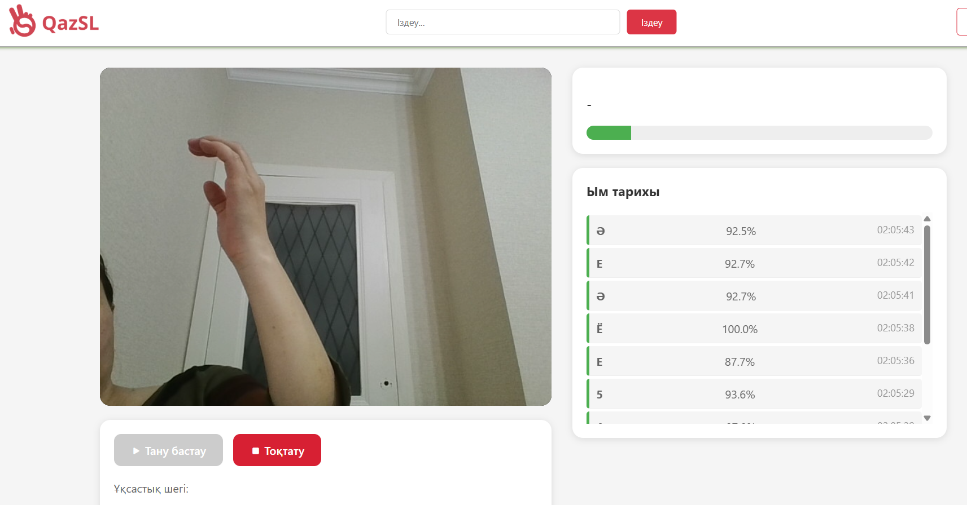
Сурет 3.20 – QazSL платформасы

3.5 Қазақ ым тілін тану нәтижелерін дыбысқа түрлендіру
Ымды тану нәтижелерін дыбыстық формада ұсыну – адамның қабылдауын жеңілдетіп, жүйенің қолжетімділігі мен интерактивтілігін арттыратын маңызды компонент болып табылады. Бұл бөлімде жүйенің мәтіннен сөйлеуге (Text-to-Speech, TTS) негізделген дыбыстау функциясының математикалық моделі келтіріледі. Танылған ымды дыбыспен жеткізу, яғни танылған ымға сәйкес сөзді немесе сөйлемді дауыстап айту функциясы жүйенің интерактивтілігін едәуір арттырып, ым тілін үйрену үдерісін көрнекі етеді, яғни қолданушы танылған мәтінді көрумен қатар оны естіп те түсінеді. Бұл функция TTS (text-to-speech) арқылы дыбыстау сұрауларын өңдеп, мәтінді дыбысқа айналдыратын TTS көрінісі жазылады. Google Text-to-Speech (GTTS) кітапханасы арқылы MP3 форматында дыбыстық файл генерацияланады. Бұл файл уақытша буферге жазылады да, аудио типінде серверге қайтарылады. Қате шыққан жағдайда жүйе JSON түрінде 500 қатесін қайтарады. Осылайша, сервер мәтінді дыбысқа айналдыратын түрлендіргіш ретінде жұмыс істейді.
Сервер дыбыс генерациясын үйренген соң, оны ым тану үдерісімен байланыстыру керек, яғни, жаңа ым танылған сәтте, платформа серверден оның дыбысталуы үшін сұрау жасап, қолданушыға естіртеді. Жүйе жаңа ымды таныған сайын, бұл функция дыбыстау қосылғанына тексеру жүргізеді. Егер қосылмаған болса – ешнәрсе істемейді, ал қосылған болса сұрау жасап, мәтінді жібереді. Сервер жауап ретінде MP3-файл қайтарып, бұл аудионы ойнатады. Танылған бір ым қайта-қайта дыбысталмауы үшін, соңғы дыбысталған ым сақталады. Егер жаңа ым бұрынғы ыммен бірдей болса және арада көп уақыт өтпесе, онда дыбыстау қайталанбайды. Бұл көп реттік қайталауларды болдырмайды.
Жүйе визуалды ақпаратты немесе видео кадрларды $V(T)$ уақыт бойынша дискреттелген кадрлар жиынына бөледі:

$S=\left\{s_{1}, s_{2},...,s_{n}\right\}, s_{i}=V\left(t_{i}; t_{i+1})\right)$ (3.2)

Әрбір кадр жиыны $s_{i}$​ тану функциясы арқылы белгілі бір ымға сәйкестендіріледі:

$g_{i}=f_{sec}(s_{i}), f_{sec}:S→G$ (3.3)

Мұндағы $G=\left\{g_{1},g_{2},...,g_{k}\right\}$ – алдын ала анықталған ым кластары. Ым анықталғаннан кейін оған сәйкес мәтіндік интерпретация орындалады:

$w_{i}=f_{text}(g), f_{text}:G→L$ (3.4)

Қазақ сөздері мен әріптерін дұрыс дыбыстау үшін транслитерация қолданылды, яғни қазақ әріптері орыс немесе ағылшын тіліндегі ұқсас нұсқаларға түрленеді. Бұл тәсіл қазақ тіліндегі ымдарды дәлірек дыбыстауға көмектеседі. Мүмкін болатын қателерге қарсы шаралар жасалды, егер интернет жоқ болса, fetch қатесі ұсталады, дыбыс файл ойнамай қалса, бұл да өңделеді. Мұндай сәтсіздіктер кезінде соңғы ым жайлы ақпарат жаңартылып, келесі жолы қайта дыбысталады.
Жүйе негізінен қазақ тілінде жұмыс істейтіндіктен, бірақ пайдаланылатын TTS қызметі қазақ тілін тікелей қолдамайтын жағдайда, транслитерациялау қадамы қосылады:

$w_{i}'=f_{translit}(w_{i}), f_{translit}:L_{kz}→L_{ru}$ (3.5)

Осылайша, транслитерацияланған мәтін TTS генераторына жіберіледі:

$a_{i}=f_{tts}(w_{i}'), f_{tts}:L_{ru}→A$ (3.6)

Мұндағы A – дыбыстық сигналдар кеңістігі (мысалы, MP3 форматындағы аудио файлдар).
Жүйенің тұрақты жұмыс істеуі үшін және қажетсіз қайталанған дыбыстаулардың алдын алу мақсатында соңғы ымның күйі және оның уақыты жазылып отырады. Жаңа дыбыстау тек келесі шарттар орындалғанда ғана жүзеге асады:

$g_{i}≠\underline{g}$ немесе $\left(t_{i}-\underline{t}≥Δt\right)$ (3.7)
Мұндағы Δt – минималды уақыттық интервал, ол қайталану жиілігін шектеу үшін енгізілген параметр. Осылайша, дыбыстау функциясы келесідей құрама түрге ие:
$$a_{i}=f_{tts}\left(f_{translit}\left(f_{text}\left(f_{rec}\left(s_{i}\right)\right)\right)\right), егер g_{i}≠\underline{g} ∨ \left(t_{i}-\underline{t}≥Δt\right)$$
${ a}_{i}=⊘,$ әйпесе дыбыстау орындалмайды (3.8)

Бұл модель нақты уақытта жұмыс істеу үшін оңтайландырылған және жүйенің интерфейсінде пайдаланушыға біркелкі, логикалық дыбыстық кері байланыс ұсынуға мүмкіндік береді.
Дыбыстау функциясының енгізілуі QazSL ақпараттық жүйесінің мүмкіндіктерін кеңейтті. Енді қолданушы ымды көрсетіп, оны тану нәтижесін көрумен қатар ести де алады. Бұл оны дауыстық көмекші секілді пайдалануға мүмкіндік береді. Ымдарды үйреніп жүргендер үшін және көру қабілетінен айрылған адамдар үшін де бұл дыбыстық кері байланыс жасауға көмектеседі. Болашақта қазақша TTS қолданып, сөйлеу сапасын арттыруға болады.
Qazsl.kz ақпараттық жүйесіне оқу-жаттығу материалдары, мультимедиялық ресурстар және интерактивті элементтер біріктірілген. Бұл біріктірілген жүйе қазақ ым тілін үйренуге арналған тиімді әрі қолжетімді цифрлық құрал ретінде ерекшеленеді.
Зерттеу аясында аталған Qazsl.kz жүйесі «Есту қабілеті бұзылған балаларға арналған №1 арнайы мектеп-интернаты» коммуналдық мемлекеттік мекемесіне енгізілді. Жүйені енгізудің басты мақсаты – ым тілін білмейтін ата-аналар мен балалар арасындағы қарым-қатынасты жақсарту, өзара түсіністікті арттыру, сондай-ақ ым тілін ата-аналар мен балалардың өз бетінше үйренуін қамтамасыз ету болып табылады. Зерттеу нәтижелері көрсеткендей, жүйені қолдану ымдарды меңгеру сапасы мен тану жылдамдығының артуына оң әсер етті. Бұл модель ым тілін үйренушілер мен пайдаланушылар үшін сенімді негіз қалыптастырады. Жүйе қазақ ым тіліндегі негізгі қазақ ым тілін тануға қабілетті. Сонымен қатар, ымдар сөздігін кеңейтуге, жаңа модельдерді жүктеп, тануға және жүйені оқушылардың жеке ерекшеліктеріне бейімдеуге мүмкіндік береді.
Бөлім бойынша қорытынды
Қол қимылдары мен қазақ ым тілін нақты уақытта танитын барлық алгоритмдердің тиімділігі талданып, ұсынылған CNN, LSTM, YOLO, 2DCNN алгоритмдерінің өнімділігі қолданыстағы модельдермен салыстырмалы түрде талданды. Эксперименттік әдістеме мен дәлдік бағалау критерийлері әзірленіп, компьютерлік көру жүйелеріне негізделген әртүрлі модельдердің тиімділігі көрсетілді. Нақты уақытта визуалды деректерді өңдейтін алгоритмдер мен оңтайландырылған 2DCNN моделі шешімінің қолданудағы ыңғайлылығы жүргізілген эксперименттік зерттеулер нәтижесінде ұсынылған модельдің тиімділігі дәлдік, сенімділік және уақыттық көрсеткіштері сипатталып, модельдің артықшылықтары айқындалды.
Нақты уақытта жұмыс істейтін тану жүйесінің өнімділігі мен тиімділігін бағалау мақсатында SVM, CNN, LSTM, GRU, YOLOv5, YOLOv8n модельдерінің нақты уақытта дактиль, сөз, сөйлем деңгейінде Қазақ ым тілінің ымдарын тануға бейімделіп, 85%-99 % дәлдік пен сенімділік көрсетті. CLIP + BERT + FT-BiLSTM моделі сөйлем тану міндетінде 76–95% аралығында дәлдікке қол жеткізіп, өңдеу уақыты бойынша 2 мс, яғни 640 сөйлем/сек жылдамдықпен жұмыс істейтінін дәлелдеді. Танылған ымдар нәтижесін Text-to-Speech (TTS) арқылы дыбыстау модулі іске асырылды. Жасалған модельдер мен жүйелер QazSL ақпараттық жүйесіне біріктірілді.
Зерттеу нәтижелері келесі ғылыми жарияланымдарда жарық көрді:
- Zholshiyeva L. et al. Real-time Kazakh sign language recognition using Mediapipe and SVM //Известия НАН РК. Серия физико-математическая. – 2023. – №. 1. – С. 82-93.
- Zholshiyeva L. et al. Development of an intellectual system for recognizing Kazakh dactyl gestures based on LSTM and GRU models //Известия НАН РК. Серия физико-математическая. – 2023. – №. 2. – С. 141-153.
- Жолшиева және басқалар. CNN негізінде қазақ ым тілін тану // ҚЗ ҰҒА Хабарлары. Физика және информатика сериясы ISSN 1991-346x (print). Vol. 3. – № 347. – 2023. – 76–87.

ҚОРЫТЫНДЫ

Бұл диссертацияда нақты уақытта компьютерлік көру жүйелерінің мәліметтерін өңдеудің 2DCNN, CLIP+BERT+FT-BiLSTM негізіндегі Қазақ ым тілін тануға қабілетті алгоритмдері жасалды. Бұл нәтижелер ақпараттық-коммуникациялық технологияларда нақты уақытта компьютерлік көру жүйелерін қолдану үшін шешімдер қабылдауға мүмкіндік береді.
Нәтижеге жету үшін келесі міндеттер шешілді:
- Компьютерлік көру жүйелерінің мәліметтерін өңдеу алгоритмдеріне талдау жасалды.
- Нақты уақытта компьютерлік көру жүйелерінің мәліметтерін өңдеудің тиімді алгоритмдері әзірленді.
- Компьютерлік көрудің қимылдарды тану жүйесінің оңтайландырылған модельдері әзірленді.
- Нақты уақытта компьютерлік көру жүйелерінің мәліметтерін өңдеудің тиімді алгоритмі қимылдарды тануда қолданылды.
- Нақты уақытта Қазақ ым тілі мәтін мен дыбысқа түрлендірілді.
Диссертация аясында келесі нәтижелерге қол жеткізілді:
1. PRISMA әдіснамасы негізінде соңғы бес жылда жарияланған ғылыми еңбектерге жүйелі шолу жүргізілді. Компьютерлік көру жүйелерінде мәліметтерді өңдеудің өзекті мәселелері сараланып, дәлдік пен есептеу жылдамдығын арттыру мақсатында қолданылатын машиналық оқыту, терең оқыту, бейімделгіш нейрондық желілер мен гибридті тәсілдердің артықшылықтары мен шектеулері салыстырмалы түрде талданды. CNN, RNN, LSTM, YOLO, Faster R-CNN сияқты заманауи модельдердің тиімділігі нақты мысалдар арқылы көрсетілді. Ым тілдері мен Қазақ ым тілі қимылдарын тануда қолданылатын технологиялар зерттелді.

2. Қазақ ым тілін тануға арналған арнайы QazSL деректер жиыны құрылды. Бұл деректер жиыны дактильдер мен сөйлемдерді қамтыды. Видеолар алдын ала өңделіп, таңбаланып, аугментация, нормализация, фреймге бөлу және ерекшеліктерді шығару әдістері арқылы дайындалды. Алгоритм нақты уақытта жұмыс істеуге бейімделіп, деректерді өңдеудің барлық кезеңдерін қамтитын құрылым ұсынылды.
3. SVM, CNN, LSTM, GRU, YOLOv8n, 2DCNN модельдері зерттеліп, салыстырылды. Қимылдардың түріне қарай тиімді модельдер таңдалды: статикалық дактильдер үшін SVM, динамикалық дактильдер үшін GRU, үздіксіз сөйлемдер үшін 2DCNN және көпмодальды сөйлемдер үшін CLIP+BERT+FT-BiLSTM ұсынылды. 2DCNN моделінің архитектурасы оңтайландырылып, Dropout, GlobalAveragePooling қабаттары модельдің шамадан тыс үйренуін болдырмауға және генерализация қабілетін арттыруға мүмкіндік берді. Алдын ала өңдеу кезеңінде мәліметтер фреймдерге бөлініп, нормализация, аугментация, ерекшеліктерді шығару және стратификацияланған бөліну әдістері қолданылды. Қазақ ым тілін тану үшін SVM, CNN, LSTM, GRU, 2DCNN, YOLOv8n және CLIP+BERT+FT-BiLSTM модельдері зерттеліп, олардың тиімділігі нақты эксперименттік деректер негізінде бағаланды. YOLOv8n моделі аз параметрлік құрылымымен (≈3 млн параметр), жоғары өңдеу жылдамдығымен (170 FPS) және 92.2% mAP@0.5 дәлдігімен ерекшеленді. 2DCNN моделі үздіксіз сөйлемдерді нақты уақытта тануға бейімделіп, 98.57% дәлдік көрсетті. Бұл модельде Dropout және GlobalAveragePooling қабаттары қолданылып, жалпылау қабілеті күшейтілді. CLIP+BERT+FT-BiLSTM негізіндегі көпмодальды жүйе құрылып, визуалды және мәтіндік эмбеддингтерді ортақ семантикалық кеңістікке проекциялау арқылы сөйлемдерді тиімділікпен (94.98% және 75.71%) тануға қол жеткізді. Ұсынылған алгоритмнің нақты уақытта кідіріссіз әрі сенімді жұмыс істейтіні көрсетілді. Аугментация және нормализация әдістері жалпылау қабілетін арттырды, CLIP+BERT біріктіру арқылы Қазақ ым тіліне бейімделген көпмодальды тану жүйесі жасалды.
4. Модельдер нақты уақыт режимінде видео ағындарын өңдеу арқылы қол қимылдары мен ымдарды жоғары дәлдікпен тануға қабілетті екенін көрсетті. CLIP+BERT+FT-BiLSTM моделі сөйлем тану міндетінде 76–95% дәлдікке қол жеткізіп, өңдеу уақыты бойынша 2 мс, яғни 640 сөйлем/сек өңдеу жылдамдығына, 2DCNN моделі – 98.57% дәлдікке қол жеткізді. Нақты уақыттағы жүйелерге арналған тиімді алгоритм ұсынылып, есептеу ресурстары шектеулі құрылғыларға бейімдеу мүмкіндігі дәлелденді.
5. Зерттеу нәтижесінде нақты уақытта жұмыс істейтін Қазақ ым тілін тану жүйесі құрылды. Алынған модельдер QazSL жүйесіне енгізіліп, ым қимылдарын мәтін мен дыбысқа түрлендіру мүмкіндігі жүзеге асырылды. Бұл жүйе есту қабілеті шектеулі жандар мен жалпы халық арасындағы қарым-қатынасты жақсартуға бағытталған нақты технологиялық шешім ретінде ұсынылды.
Бұл зерттеу жұмысты компьютерлік көру жүйесіне негізделген, бет мимикасы мен дене қимылдарын ескеретін, мобильді құрылғыларда нақты уақытта жұмыс істейтін көпмодальды интеллектуалды жүйе құруды дамытуға жол ашады.

ПАЙДАЛАНЫЛҒАН ӘДЕБИЕТТЕР ТІЗІМІ
1 Zhang H., Bingham G. P., Pan J. S. Perceiving visual events uses optical information that reflects dynamics rather than resembles appearance //British Journal of Psychology. – 2025. – Т. 116. – №. 1. – С. 250-268.
2 Rashid A. B., Kausik A. K. AI revolutionizing industries worldwide: A comprehensive overview of its diverse applications //Hybrid Advances. – 2024. – С. 100277.
3 Alsayfi M. S. et al. Securing real-time video surveillance data in vehicular cloud computing: A survey //IEEE Access. – 2022. – Т. 10. – С. 51525-51547.
4 Kyrarini M. et al. A survey of robots in healthcare //Technologies. – 2021. – Т. 9. – №. 1. – С. 8.
5 Zhou L., Zhang L., Konz N. Computer vision techniques in manufacturing //IEEE Transactions on Systems, Man, and Cybernetics: Systems. – 2022. – Т. 53. – №. 1. – С. 105-117.
6 Thiha S., Rajasekera J. Efficient online engagement analytics algorithm toolkit that can run on edge //Algorithms. – 2023. – Т. 16. – №. 2. – С. 86.
7 Vilchis C. et al. A survey on the pipeline evolution of facial capture and tracking for digital humans //Multimedia Systems. – 2023. – Т. 29. – №. 4. – С. 1917-1940.
8 Singh A. K., Kumbhare V. A., Arthi K. Real-time human pose detection and recognition using mediapipe //International conference on soft computing and signal processing. – Singapore: Springer Nature Singapore, 2021. – С. 145-154.
9 Zhang S. et al. Deep learning-based multimodal emotion recognition from audio, visual, and text modalities: A systematic review of recent advancements and future prospects //Expert Systems with Applications. – 2024. – Т. 237. – С. 121692.
10 Hameed A. S., Hasan T. M., Khaji R. AA Comprehensive Survey of Advanced Surveillance Techniques for Theft Detection in Retail Environments: Integrating Multi-Object Tracking and Human Pose Estimation //Bilad Alrafidain Journal for Engineering Science and Technology. – 2025. – Т. 4. – №. 1. – С. 35-51.
11Mekruksavanich S. et al. Recognition of sports and daily activities through deep learning and convolutional block attention //PeerJ Computer Science. – 2024. – Т. 10. – С. e2100.
12 Wang H. et al. A systematic literature review of computer vision applications in robotized wire harness assembly //Advanced Engineering Informatics. – 2024. – Т. 62. – С. 102596.
13 Amit Y., Felzenszwalb P., Girshick R. Object detection //Computer vision: A reference guide. – Cham : Springer International Publishing, 2021. – С. 875-883.
14 Tan K. et al. Integrating advanced computer vision and ai algorithms for autonomous driving systems //Journal of Theory and Practice of Engineering Science. – 2024. – Т. 4. – №. 01. – С. 41-48.
15 Gendy, W., & Patel, D. (2024). Advancements in Computer Vision: A Comprehensive Survey of Image Processing and Interdisciplinary Applications. Academic Journal of Science and Technology, 13(2), 28–34. https://doi.org/10.54097/5e1cqw59
16 Varghese R., Sambath M. Yolov8: A novel object detection algorithm with enhanced performance and robustness //2024 International Conference on Advances in Data Engineering and Intelligent Computing Systems (ADICS). – IEEE, 2024. – С. 1-6.
17 Chanda A. A. et al. Integrated Sensory Perception: Real–Time Object Detection, Action Recognition and Emotion Analysis // 2024 International Conference on Current Trends in Advanced Computing (ICCTAC). - 2024. - P. 1–8.
18 Jiang J. et al. Deep Event-Based Object Detection in Autonomous Driving: A Survey //2024 10th International Conference on Big Data and Information Analytics (BigDIA). – IEEE, 2024. – С. 447-454.
19 Singh G. et al. A Review on Applications of Computer Vision. Hybrid Intelligent Systems // HIS 2022. Lecture Notes in Networks and Systems. Vol. 647. - 2023.
20 Wang C. Y. et al. YOLOv1 to YOLOv10: The fastest and most accurate real-time object detection systems //APSIPA Transactions on Signal and Information Processing. – 2024. – Т. 13. – №. 1.
21 Lalitha S. D. et al. Driver Drowsiness Detection and Alert System Using Deep Learning Efficient Model With Computer Vision // Advances in Human and Social Aspects of Technology Book Series. - 2024. -P. 571–594.
22 Abualigah L. Enhancing Real–Time Data Analysis through Advanced Machine Learning and Data Analytics Algorithms // International Journal of Online and Biomedical Engineering (iJOE). - Vol. – №21. – 2025. -P. 4–25.
23 Wu M. Gesture Recognition Based on Deep Learning: A Review //EAI Endorsed Transactions on e-Learning. – 2024. – Т. 10.
24 Shin J. et al. A methodological and structural review of hand gesture recognition across diverse data modalities //IEEE Access. – 2024.
25 Alyami S., Luqman H., Hammoudeh M. Reviewing 25 years of continuous sign language recognition research: Advances, challenges, and prospects //Information Processing & Management. – 2024. – Т. 61. – №. 5. – С. 103774.
26 Bora J. et al. Real-time Assamese Sign Language Recognition using MediaPipe and Deep Learning // Procedia Computer Science. - Vol. 218. - 2023. - P. 1384-1393.
27 Obi Y. et al. Sign language recognition system for communicating to people with disabilities //Procedia Computer Science. Vol. 216. - 2023. P. 13-20.
28 Ghanimi H.M.A. et al. An open-source MP + CNN + BiLSTM model-based hybrid model for recognizing sign language on smartphones // Int J Syst Assur Eng Manag. - Vol. 15. -2024. - P. 3794–3806.
29 Amangeldy N. et al. Comparative analysis of classification methods of the dactyl alphabet of the kazakh // Journal of Theoretical and Applied Information Technology. – 2022. – Т. 100. – №. 19.
30 Mukushev M. et al. Evaluation of manual and non-manual components for sign language recognition //Proceedings of The 12th Language Resources and Evaluation Conference. – European Language Resources Association (ELRA), 2020.
31 Szeliski R. Computer vision: algorithms and applications. – Springer Nature, 2022.
32 Zhang Y. J. Computer vision overview // 3–D Computer Vision: Principles, Algorithms and Applications. – Singapore: Springer Nature Singapore, 2023. – С. 1–35.
33 Shukla P. et al. (ed.). Computer Vision: Applications of Visual AI and Image Processing. – Walter de Gruyter GmbH & Co KG, 2023. – Т. 15.
34 Zhao X. et al. A review of convolutional neural networks in computer vision //Artificial Intelligence Review. – 2024. – Т. 57. – №. 4. – С. 99.
35 Zhang C., Lu Y. Study on artificial intelligence: The state of the art and future prospects //Journal of Industrial Information Integration. – 2021. – Т. 23. – С. 100224.
36 Majhi S., de Prado R. P., Nanjundaiah C. D. Distributed Computing and Optimization Techniques. – 2022.
37 Chen Y., Wang S., Lin L., Cui Z., & Zong Y. Computer Vision and Deep Learning Transforming Image Recognition and Beyond // International Journal of Computer Science and Information Technology, Vol.2(1) –2024. – T.2. – №. 1. – P. 45–51.
38 Zhong H. A Novel Computer Vision Algorithm for Enhancing Image Recognition and Classification //2024 IEEE 6th International Conference on Power, Intelligent Computing and Systems (ICPICS). – IEEE, 2024. – С. 60–63.
39 Minoli D., Occhiogrosso B. Current and Evolving Applications to Video and Imaging. – 2024.
40 Palanivel N. et al. Design and Implementation of Real Time Object Detection using CNN //2023 International Conference on System, Computation, Automation and Networking (ICSCAN). – IEEE, 2023. – P. 1–5.
41 Zheng Y. X. et al. Electronics Engineering Perspectives on Computer Vision Applications: An Overview of Techniques, Sub–areas, Advancements and Future Challenges //Cutting Edge Applications of Computational Intelligence Tools and Techniques. – 2023. – С. 113–142.
42 Railkar Y. et al. Object Detection and Recognition System Using Deep Learning Method // 2023 8th International Conference for Convergence in Technology (I2CT), IEEE , 2023, – P. 1–6.
43 Che C. et al. Intelligent robotic control system based on computer vision technology //arXiv preprint arXiv:2404.01116. – 2024.
44 Puri V. et al. Robiarm: Vision–Based Object Detection //The Role of IoT and Blockchain. – Apple Academic Press, 2022. – С. 391–399.
45 Sun T., Cao J. [Retracted] Research on Machine Vision System Design Based on Deep Learning Neural Network //Wireless Communications and Mobile Computing. – 2022. – Т. 2022. – №. 1. – С. 4808652.
46 Matsuzaka Y., Yashiro R. AI–based computer vision techniques and expert systems //Ai. – 2023. – Т. 4. – №. 1. – С. 289–302.
47 https://www.linkedin.com/advice/0/what–challenges–do–computer–vision–algorithms–nv5fc
48 https://www.projectpro.io/article/computer–vision–algorithms–and–applications/514
49 Palmas A., Andronico P. Deep Learning computer vision algorithms for real–time UAVs on–board camera image processing //arXiv preprint arXiv:2211.01037. – 2022.
50 Xue J., Hou X., Zeng Y. Review of image–based 3D reconstruction of building for automated construction progress monitoring //Applied Sciences. – 2021. – Т. 11. – №. 17. – С. 7840.
51 Chen W. et al. 2D and 3D object detection algorithms from images: A Survey //Array. – 2023. – Т. 19. – С. 100305.
52 Вorisov В. T. Machine vision–basic principles, technologies, applications // – МАТТЕХ – 2024, V. 1, P. 153– 162
53 Feng X. et al. Computer vision algorithms and hardware implementations: A survey //Integration. – 2019. – Т. 69. – С. 309–320.
54 Manakitsa N. et al. A review of machine learning and deep learning for object detection, semantic segmentation, and human action recognition in machine and robotic vision //Technologies. – 2024. – Т. 12. – №. 2. – С. 15.
55 Wang Y. et al. Tackling Heterogeneous Light Detection and Ranging–Camera Alignment Challenges in Dynamic Environments: A Review for Object Detection //Sensors. – 2024. – Т. 24. – №. 23. – С. 7855.
56 Tang Y. et al. Multi–modality 3D object detection in autonomous driving: A review //Neurocomputing. – 2023. – Т. 553. – С. 126587.
57 Chen Y. et al. Computer vision and deep learning transforming image recognition and beyond //International Journal of Computer Science and Information Technology. – 2024. – Т. 2. – №. 1. – С. 45–51.
58 Bejani M. M., Ghatee M. A systematic review on overfitting control in shallow and deep neural networks //Artificial Intelligence Review. – 2021. – Т. 54. – №. 8. – С. 6391–6438.
59 Mohamed N., Mustafa M. B., Jomhari N. A review of the hand gesture recognition system: Current progress and future directions //IEEE access. – 2021. – Т. 9. – С. 157422–157436.
60 Yadav A. et al. Optimizing echo state networks for continuous gesture recognition in mobile devices: A comparative study //Heliyon. – 2024. – Т. 10. – №. 5.
61 Hua Z. et al. Computer vision–aided mmWave UAV communication systems //IEEE Internet of Things Journal. – 2023. – Т. 10. – №. 14. – С. 12548–12561.
62 Umar M. et al. Role of Computer Vision in Manufacturing Industry //Machine Vision and Industrial Robotics in Manufacturing. – CRC Press, 2025. – С. 14–35.
63 Nayak A. et al. Role of computer vision (CV) in manufacturing: Seeing is believing //Machine vision and industrial robotics in manufacturing. – CRC Press, 2024. – С. 129–144.
64 Suma K. G. et al. Computer vision and its intelligence in industry 4.0 //Machine learning techniques and industry applications. – IGI Global, 2024. – С. 119–142.
65 Recalde P. Z. et al. Computer Vision–based road surveillance system using autonomous drones and sensor fusion //2024 27th International Conference on Information Fusion (FUSION). – IEEE, 2024. – С. 1–7.
66 Dilek E., Dener M. Computer vision applications in intelligent transportation systems: a survey //Sensors. – 2023. – Т. 23. – №. 6. – С. 2938.
67 Esteva A. et al. Deep learning–enabled medical computer vision //NPJ digital medicine. – 2021. – Т. 4. – №. 1. – С. 5.
68 Shah N., Bhagat N., Shah M. Crime forecasting: a machine learning and computer vision approach to crime prediction and prevention //Visual Computing for Industry, Biomedicine, and Art. – 2021. – Т. 4. – №. 1. – С. 9.
69 Tan Y. et al. Augmented and virtual reality (AR/VR) for education and training in the AEC industry: A systematic review of research and applications //Buildings. – 2022. – Т. 12. – №. 10. – С. 1529.
70 Guna R. T. A., Sikha O. K., Benitez R. Interpreting CNN predictions using conditional generative adversarial networks //Knowledge–Based Systems. – 2024. – Т. 302. – С. 112340.
71 Nam W., Jang B. A Survey on Multimodal Bidirectional Machine Learning Translation of Image and Natural Language Processing //Expert Systems with Applications. – 2024. – Т. 235. – С. 121168.
72 Olkova A. S., Tovstik E. V. Computer Vision–The Frontier of Modern Environmental Diagnostics: A Review //Pertanika Journal of Science & Technology. – 2024. – Т. 32. – №. 4.
73 Khang A. et al. Role of Machine Vision in Manufacturing and Industrial Revolution 4.0 //Machine Vision and Industrial Robotics in Manufacturing. – CRC Press, 2024. – С. 1–13.
74 Sathya R. et al. Real Time Implementation of Driver Drowsiness Detection for an Intelligent Transportation System //2024 2nd International Conference on Intelligent Data Communication Technologies and Internet of Things (IDCIoT). – IEEE, 2024. – С. 204–208.
75 Safaldin M., Zaghden N., Mejdoub M. An improved YOLOv8 to detect moving objects //IEEE Access. – 2024.
76 Wang Y. et al. Computation–efficient deep learning for computer vision: A survey //Cybernetics and intelligence. – 2024.
77 Djemaa M. H. et al. Improved Human Activity Recognition Through Controllable GAN–Generated Synthetic Data and Large Language Models for Classification. – 2024.
78 Pyun K. R. et al. Machine–learned wearable sensors for real–time hand–motion recognition: toward practical applications //National Science Review. – 2024. – Т. 11. – №. 2. – С. nwad298.
79 Alomar K., Cai X. Human action recognition based on convolutional neural networks and vision transformers : дис. – University of Southampton, 2025.
80 Liu B. et al. Integration and performance analysis of artificial intelligence and computer vision based on deep learning algorithms //arXiv preprint arXiv:2312.12872. – 2023.
81 Nain V. et al. A study on object detection using artificial intelligence and image processing–based methods //Mathematical Models Using Artificial Intelligence for Surveillance Systems. – 2024. – С. 121–148.
82 Kushwah J. S. et al. AI–enhanced tracksegnet an advanced machine learning technique for video segmentation and object tracking //Ictact Journal on Image & Video Processing. – 2024. – Т. 15. – №. 1.
84 Feng Y. et al. Enhancing medical imaging with GANs synthesizing realistic images from limited data //2024 IEEE 4th International Conference on Electronic Technology, Communication and Information (ICETCI). – IEEE, 2024. – С. 1192–1197.
85 Das A., Nandi A., Deb I. Recent Advances in Object Detection Based on YOLO‐V4 and Faster RCNN: A Review //Mathematical Modeling for Computer Applications. – 2024. – С. 405–417.
86. Jafarpourmarzouni R. et al. Enhancing real-time inference performance for time-critical software-defined vehicles //2024 IEEE International Conference on Mobility, Operations, Services and Technologies (MOST). – IEEE, 2024. – С. 101-113.
87. Armoni M. Tensor Processing Units (TPU): A Technical Analysis and Their Impact on Artificial Intelligence.
88. Tran H. N. et al. Augmentation-Enhanced Deep Learning for Face Detection and Emotion Recognition in Elderly Care Robots. – 2024.
89. Alfarano A. et al. Estimating optical flow: A comprehensive review of the state of the art //Computer Vision and Image Understanding. – 2024. – С. 104160.
90. Mienye I. D., Swart T. G., Obaido G. Recurrent neural networks: A comprehensive review of architectures, variants, and applications //Information. – 2024. – Т. 15. – №. 9. – С. 517.
91.Lalwani P., Ganeshan R. A Novel CNN-BiLSTM-GRU Hybrid Deep Learning Model for Human Activity Recognition //International Journal of Computational Intelligence Systems. – 2024. – Т. 17. – №. 1. – С. 1-20.
92. Zhang Z., Tian Z., Zhou M. Handsense: smart multimodal hand gesture recognition based on deep neural networks //Journal of Ambient Intelligence and Humanized Computing. – 2024. – С. 1-16.
93. Roggio F. et al. A comprehensive analysis of the machine learning pose estimation models used in human movement and posture analyses: A narrative review //Heliyon. – 2024.
94 Hashi A. O., Hashim S. Z. M., Asamah A. B. A Systematic Review of Hand Gesture Recognition: An Update From 2018 to 2024 //IEEE Access. – 2024.
95 Gündüz M. Ş., Işık G. A new YOLO-based method for real-time crowd detection from video and performance analysis of YOLO models //Journal of Real-Time Image Processing. – 2023. – Т. 20. – №. 1. – С. 5.
96 Pham D. L. et al. A YOLO-based real-time packaging defect detection system //Procedia Computer Science. – 2023. – Т. 217. – С. 886-894.
97 Ali M. L., Zhang Z. The YOLO framework: A comprehensive review of evolution, applications, and benchmarks in object detection //Computers. – 2024. – Т. 13. – №. 12. – С. 336.
98 Herbaz N., El Idrissi H., Badri A. Deep learning empowered hand gesture recognition: using yolo techniques //2023 14th International Conference on Intelligent Systems: Theories and Applications (SITA). – IEEE, 2023. – С. 1-7.
99 Wang S. Real–time object detection using a lightweight two–stage detection network with efficient data representation //IECE Transactions on Emerging Topics in Artificial Intelligence. – 2024. – Т. 1. – №. 1. – С. 17–30.
100 Sharma V. et al. Dynamic gesture recognition using hand pose–based neural networks for sign language interpretation //Universal Access in the Information Society. – 2024. – С. 1–13.
101 Yaseen M. What is yolov9: An in–depth exploration of the internal features of the next–generation object detector //arXiv preprint arXiv:2409.07813. – 2024.
102 Alomar K. et al. Data Augmentation in Classification and Segmentation: A Survey and New Strategies // Imaging. – Vol. 9. – №. 46. – 2023.
103 Lin Y. et al. GPU–Optimized Image Processing and Generation Based on Deep Learning and Computer Vision //Journal of Artificial Intelligence General science (JAIGS) ISSN: 3006–4023. – 2024. – Т. 5. – №. 1. – С. 39–49.
104 Przewłocka–Rus D. Deep neural networks quantization and acceleration methods for real time energy efficient vision systems // Chmielewski, L.J., Kozera, R., Orłowski, A. (eds) Computer Vision and Graphics. ICCVG 2020. Lecture Notes in Computer Science(). – vol. 12334. –2020.
105 Wahab Fazal et al. Design and implementation of real–time object detection system based on single–shoot detector and OpenCV // Frontiers in Psychology. – Vol. 13. – 2022.
106 Liu M. et al. Real–Time Object Detection in UAV Vision based on Neural Processing Units // 2022 IEEE 6th Information Technology and Mechatronics Engineering Conference (ITOEC). – 2022. P. 1951–1955.
107 Murad B. K., Hassin Alasadi A. H. Advancements and Challenges in Hand Gesture Recognition: A Comprehensive Review //Iraqi Journal for Electrical & Electronic Engineering. – 2024. – Т. 20. – №. 2.
108 J. Qi et al. Computer vision–based hand gesture recognition for human–robot interaction: A review // Complex Intell. Syst. – Vol. 10. – 2024. – P. 1581– 6066.
109 Andrei E. et al. Hands in motion: Developing a real–time gesture recognition system for enhanced communication //2024 International Conference on Applied Mathematics & Computer Science (ICAMCS). – IEEE, 2024. – С. 96–101.
110 Lavric A. et al. A comprehensive survey on emerging assistive technologies for visually impaired persons: lighting the path with visible light communications and artificial intelligence innovations //Sensors. – 2024. – Т. 24. – №. 15. – С. 4834.
111.Filipowska A. et al. Machine Learning–Based Gesture Recognition Glove: Design and Implementation //Sensors (Basel, Switzerland). – 2024. – Т. 24. – №. 18. – С. 6157.
112. Yadav S., Jain S. Gesture Recognition System for Human–Computer Interaction using Computer Vision //2024 11th International Conference on Reliability, Infocom Technologies and Optimization (Trends and Future Directions)(ICRITO). – IEEE, 2024. – С. 1–4.
113. Saraswathi R. V. et al. Optical Motion Detection Language Generator: A Survey //Procedia Computer Science. – 2025. – Т. 252. – С. 90–99.
114. Tasfia R. et al. An overview of hand gesture recognition based on computer vision // International Journal of Electrical and Computer Engineering – 2024.
115. Xiong Y. Research on gesture recognition technology based on machine learning //Applied and Computational Engineering. – 2024. – Т. 104. – С. 116–121.
116. Kushwaha R., Kumar M., Kumar D. VRFNet–ASLiT: Fused Deep CNN and Adaptive Super Resolution Transform Based Hand Gesture Recognition //IEEE Sensors Journal. – 2024.
117 Hussein S. K. et al. Real–time hand gesture recognition for home automation: A yolov8–based approach with identity verification and low–resource hardware implementation //2024 21st International Multi–Conference on Systems, Signals & Devices (SSD). – IEEE, 2024. – С. 340–348.
118 Patel P. et al. Enhancing Accessibility Through Machine Learning: A Review on Visual and Hearing Impairment Technologies //IEEE Access. – 2025.
119 Noor T. H. et al. Real–time arabic sign language recognition using a hybrid deep learning model //Sensors. – 2024. – Т. 24. – №. 11. – С. 3683.
120 Zhou W. et al. AD–YOLO: A Real–Time YOLO Network with Swin Transformer and Attention Mechanism for Airport Scene Detection //IEEE Transactions on Instrumentation and Measurement. – 2024.
121 Shin J. et al. A methodological and structural review of hand gesture recognition across diverse data modalities //IEEE Access. – 2024.
122 Zulpukharkyzy Zholshiyeva L. et al. Hand gesture recognition methods and applications: A literature survey //The 7th International Conference on Engineering & MIS 2021. – 2021. – С. 1–8.
123 Thong S. X., Tan E. L., Goh C. P. Sign Language to Text Translation with Computer Vision: Bridging the Communication Gap //2024 3rd International Conference on Digital Transformation and Applications (ICDXA). – IEEE, 2024. – С. 215–219.
124 Mizan Z. I. et al. Real–Time Sign Language Recognition using Machine Learning and CNN–based EfficientNetB3 for Accessible Communication //2024 3rd International Conference on Automation, Computing and Renewable Systems (ICACRS). – IEEE, 2024. – С. 1344–1349.
125 Rao Y. S. N. et al. Dynamic sign language recognition and translation through deep learning: a systematic literature review //Journal of Theoretical and Applied Information Technology. – 2024. – Т. 102. – №. 21.
126 Hashi A. O., Hashim S. Z. M., Asamah A. B. A Systematic Review of Hand Gesture Recognition: An Update From 2018 to 2024 //IEEE Access. – 2024.
127 Ahammad S. H. et al. Improved neural machine translation using Natural Language Processing (NLP) //Multimedia Tools and Applications. – 2024. – Т. 83. – №. 13. – С. 39335–39348.
128 Natarajan B. et al. Development of an end–to–end deep learning framework for sign language recognition, translation, and video generation //IEEE Access. – 2022. – Т. 10. – С. 104358–104374.
129 Mizan Z. I. et al. Real–Time Sign Language Recognition using Machine Learning and CNN–based EfficientNetB3 for Accessible Communication //2024 3rd International Conference on Automation, Computing and Renewable Systems (ICACRS). – IEEE, 2024. – С. 1344–1349.
130 Prema P. et al. Harnessing AIML for Real–Time Conversion of Sign Language to Improve Web Accessibility // 2024 International Conference on IoT Based Control Networks and Intelligent Systems (ICICNIS). – 2024. – P. 1238–1245.
131 Ezra D., Mastitz S., Rabaev I. Signsability: Enhancing Communication through a Sign Language App //Software. – 2024. – Т. 3. – №. 3. – С. 368–379.
132 Wahane A. et al. Real–Time Sign Language Recognition using Deep Learning Techniques. – 2022 IEEE 7th International conference for Convergence in Technology (I2CT). – 2022. – P. 1–57.
133 Puranik V. et al. Video–based Sign Language Recognition using Recurrent Neural Networks // 2022 2nd Asian Conference on Innovation in Technology (ASIANCON). – 2022. – P. 1–6.
134 Sindhu K. S. Sign Language Recognition and Translation Systems for Enhanced Communication for the Hearing Impaired // 2024 1st International Conference on Cognitive, Green and Ubiquitous Computing (IC–CGU). – 2024. – P. 1–6.
135 Puri M. et al. Breaking the Silence: Empowering the Deaf, Mute & Blind Community through Sign Language Live Captioning Using Deep Learning //2023 3rd Asian Conference on Innovation in Technology (ASIANCON). – IEEE, 2023. – С. 1–8.
136 Abid H. et al. Real–Time Sign Language to Speech Recognition System for BSL // Global Congress on Emerging Technologies (GCET–2024). – 2024. – P. 292–299
137. Jiarui Dong. SignifAI: French sign language translation based on deep learning and large language models // Applied and Computational Engineering. Vol. 95. –№. 13. – С. 2024 – P. 230–247.
138 Khnyunin M. V., Grif M. G. Real–Time Russian Sign Language Recognition //2023 IEEE XVI International Scientific and Technical Conference Actual Problems of Electronic Instrument Engineering (APEIE). – IEEE, 2023. – С. 1520–1523.
139 Yirtici T., Yurtkan K. Regional–CNN–based enhanced Turkish sign language recognition //Signal, Image and Video Processing. – 2022. – Т. 16. – №. 5. – С. 1305–1311.
140 Amangeldy N. et al. Continuous sign language recognition and its translation into intonation–colored speech //Sensors. – 2023. – Т. 23. – №. 14. – С. 6383.
141 Amangeldy N. et al. Sign language recognition method based on palm definition model and multiple classification //Sensors. – 2022. – Т. 22. – №. 17. – С. 6621.
142 Alaghband M., Maghroor H. R., Garibay I. A survey on sign language literature //Machine Learning with Applications. – 2023. – Т. 14. – С. 100504.
143 Ai–Media. Sign language alphabets. – 2023 – https://www.ai–media.tv/sign–languagealphabets
144 National Institute on Deafness and Other Communication Disorders. American sign language. – 2023ю – https://www.nidcd.nih.gov/health/american–signlanguage
145 Alsharif B. et al. Deep learning technology to recognize american sign language alphabet //Sensors. – 2023. – Т. 23. – №. 18. – С. 7970.
146 Kolivand H. et al. A new framework for sign language alphabet hand posture recognition using geometrical features through artificial neural network (part 1) //Neural Computing and Applications. – 2021. – Т. 33. – №. 10. – С. 4945–4963.
147 Lee C. K. M. et al. American sign language recognition and training method with recurrent neural network //Expert Systems with Applications. – 2021. – Т. 167. – С. 114403.
148 Li L. D. et al. American Sign Language Recognition Based on Machine Learning and Neural Network // 2022 International Conference on Machine Learning and Intelligent Systems Engineering (MLISE) – 2022. – P. 452–457.
149 Hasan M. A. Y. et al. Classification of American Sign Language by Applying a Transfer Learned Deep Convolutional Neural Network // 2020 23rd International Conference on Computer and Information Technology (ICCIT). – 2020. P. 1–6.
150 Katoch S., Singh V., Tiwary U. S. Indian Sign Language recognition system using SURF with SVM and CNN //Array. – 2022. – Т. 14. – С. 100141.
151 Wadhawan A., Kumar P. Deep learning–based sign language recognition system for static signs // Neural Comput & Applic. – Vol. 32. – 2020. – P. 7957–7968.
152 Kothadiya D. et al. Deepsign: Sign language detection and recognition using deep learning //Electronics. – 2022. – Т. 11. – №. 11. – С. 1780.
153 Gao Y. et al. Chinese fingerspelling sign language recognition using a nine-layer convolutional neural network //EAI Endorsed Transactions on e-Learning. – 2021. – №. 20.
154 Wang P. et al. Neural decoding of Chinese sign language with machine learning for brain–computer interfaces //IEEE Transactions on Neural Systems and Rehabilitation Engineering. – 2021. – Т. 29. – С. 2721-2732.
155 Yu Y. X. et al. Exploration of Chinese Sign Language Recognition Using Wearable Sensors Based on Deep Belief Net // in IEEE Journal of Biomedical and Health Informatics. - Vol. 24. №. 5. – С. 1310-1320.
156 Li W. et al. Chinese sign language recognition based on surface electromyography and motion information //Plos one. – 2023. – Т. 18. – №. 12. – С. e0295398.
157 Sincan O. M., H. Y. Keles. AUTSL: A Large Scale Multi-Modal Turkish Sign Language Dataset and Baseline Methods // in IEEE Access. Vol. -2020. - 87. -C. 181340-181355.
158 Aliyev S., Abd Almisreb A., Turaev S. Azerbaijani sign language recognition using machine learning approach //Journal of Physics: Conference Series. – IOP Publishing, 2022. – Т. 2251. – №. 1. – С. 012007.
159 Kaiumov O., Kaiumova N. Raspoznavaniz uzbekskogo yazyka zhestov (uzsl) na osnove izuchenia mashinnogo algoritma // Informatica i inzhenernye texnologii, VТ. 18. – №. 12. – С. 83-87.
160 Alishzade N., Abdullayeva G. Recognition for Azerbaijani Sign Language Dataset.
161 Hasanov J. et al. Development of a hybrid word recognition system and dataset for the Azerbaijani Sign Language dactyl alphabet //Speech Communication. – 2023. – Т. 153. – С. 102960.
162 Sabyrov A., Mukushev M., Kimmelman V. Towards Real-time Sign Language Interpreting Robot: Evaluation of Non-manual Components on Recognition Accuracy //CVPR Workshops. – 2019.
163 Mukhanov S. et al. Gesture recognition of machine learning and convolutional neural network methods for Kazakh sign language //Scientific Journal of Astana IT University. – 2023. – С. 85-100.
164 Nurgazina D.M., Kudubayeva S.A. Research of semantic aspects of the Kazakh language when translating into the Kazakh sign language // International Journal of Electrical and Computer Engineering (IJECE). – 2024. – Vol. 14, Issue 4. – P. 4488 - 4497.
165 Imashev A. Sign language static gestures recognition tool prototype //2017 IEEE 11th International Conference on Application of Information and Communication Technologies (AICT). – IEEE, 2017. – С. 1-4.
166 Kimmelman V. et al. Eyebrow position in grammatical and emotional expressions in Kazakh-Russian Sign Language: A quantitative study //PloS one. – 2020. – Т. 15. – №. 6. – С. e0233731.
167 Abilkassov S. et al. Kazakh-Russian Sign Language Recognition using MediaPipe and Recurrent Neural Networks - 2020.
168. Kenshimov C. et al. A comparison of convolutional neural networks for kazakh sign language recognition //Eastern-European Journal of Enterprise Technologies. – 2021. – Т. 113. – №. 2.
169 Buribayev Z. et. al. Sign Language Dactyl Recognition Based on Machine Learning Algorithms // Eastern-European journal of enterprise technologies. Vol. 4.2. №. 112- 2021 - P. 58–72.
170 Zholshiyeva L. et al. Real-time Kazakh sign language recognition using Mediapipe and SVM //Известия НАН РК. Серия физико-математическая. – 2023. – №. 1. – С. 82-93.
171 Amirgaliyev Y. et al. Application of neural networks ensemble method for the Kazakh sign language recognition //Bulletin of Electrical Engineering and Informatics. – 2024. – Т. 13. – №. 5. – С. 3275-3287.
172 Mukhanov, S., Rahim A., Yemberdiyeva A., Bazarbekov I. Kazakh sign language recognition by using machine learning methods. - 2024
173 Zholshiyeva L. et al. Human-machine interactions based on hand gesture recognition using deep learning methods //International Journal of Electrical & Computer Engineering (2088-8708). – 2024. – Т. 14. – №. 1.
174 Hu L. et al. Continuous sign language recognition with correlation network // Proceedings of the IEEE/CVF Conference on Computer Vision and Pattern Recognition. – 2023. – С. 2529-2539.
175 Al-Qurishi M., Khalid T., Souissi R. Deep learning for sign language recognition: Current techniques, benchmarks, and open issues //IEEE Access. – 2021. – Т. 9. – С. 126917-126951.
176 Sánchez-Brizuela G. et al. Lightweight real-time hand segmentation leveraging MediaPipe landmark detection //Virtual Reality. – 2023. – Т. 27. – №. 4. – С. 3125-3132.
177 Zhang S. et al. Hand gesture recognition across various limb positions using a multi-modal sensing system based on self-adaptive data-fusion and convolutional neural networks (CNNs) //IEEE Sensors Journal. – 2024.
178 Zholshiyeva L. et al. A Real-Time Approach to Recognition of Kazakh Sign Language // 2022 International Conference on Smart Information Systems and Technologies (SIST). - 2022. - C. 1-6.
179 https://krslproject.github.io/krsl20/
180 Zholshiyeva L. et al. Development of an intellectual system for recognizing kazakh dactyl gestures based on LSTM and GRU models // Известия НАН РК. Серия физико-математическая. – 2023. – №. 2. – С. 82-93.
181 https://habr.com/ru/articles/710016/
182 Bakirci M. Real-time vehicle detection using YOLOv8-nano for intelligent transportation systems //Traitement du Signal. – 2024. – Т. 41. – №. 4. – С. 1727.
183 Asgarov A., Rustamov S. LowCLIP: Adapting the CLIP Model Architecture for Low-Resource Languages in Multimodal Image Retrieval Task //arXiv preprint arXiv:2408.13909. – 2024.
184 https://qazsl.kz/
185 Tyagi S. et al. American Sign Language Detection using YOLOv5 and YOLOv08. - 2023.
186 Steven B. et al. Comparison Research: YOLO (You Only Look Once) Model for Indonesian Sign Language Detection Reducing Communication Inequalities // 2024 2nd International Conference on Technology Innovation and Its Applications (ICTIIA). – IEEE, 2024. – С. 1-6.
187 Alsharif B., Alalwany E., Ilyas M. Transfer learning with YOLOV8 for real-time American Sign Language Alphabet //Franklin Open recognition system. – 2024. – Т. 8. – С. 100165.
188 Saini B. et al. A comparative analysis of Indian sign language recognition using deep learning models,” Forum for Linguistic Studies. Vol. 5. – №. 2. – 2023. - P. 197.
189 Rivera-Acosta M. Spelling Correction Real-Time American Sign Language Alphabet Translation
System Based on YOLO Network and LSTM // Electronics. Vol. 10. – № 9, - 2021. - p. 1035.
190 Hemachandran B. Comparative Study of Classification Algorithms in Sign Language Recognition // 2022 13th International Conference on Computing Communication and Networking Technologies
(ICCCNT). Vol. 1045 - 2022. - P. 1–5.
191 Alyami S., Luqman H., Hammoudeh M. Reviewing 25 years of continuous sign language recognition research: Advances, challenges, and prospects //Information Processing & Management. – 2024. – Т. 61. – №. 5. – С. 103774.
192 Жолшиева және басқалар. CNN негізінде қазақ ым тілін тану // ҚЗ ҰҒА Хабарлары. Физика және информатика сериясы ISSN 1991-346x (print). Vol. 3. – № 347. – 2023. – 76–87.
193 Zholshiyeva L. et al. Design of QazSL Sign Language Recognition System for Physically Impaired Individuals //Journal of Robotics and Control (JRC). – 2025. – Т. 6. – №. 1. – С. 191-201.
194 Nurgazina D., Kudubayeva S., Ismailov A. Scientific Aspects Of Modern Approaches To Machine Translation For Sign Language //Scientific Journal of Astana IT University. – 2024. – С. 41-54.
195 Zholshiyeva L. et al. Deep Learning-Based Continuous Sign Language Recognition //Journal of Robotics and Control (JRC). – 2025. – Т. 6. – №. 3 accept

ҚОСЫМША А

Авторлық куәлік

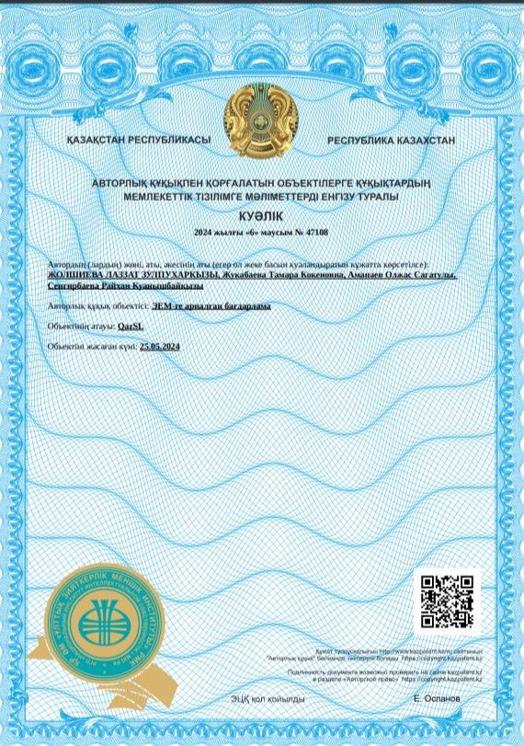

ҚОСЫМША Ә

Ендіру актісі

